**HUBUNGAN PERSEPSI SISWA ATAS KREATIVITAS GURU DENGAN MINAT BELAJAR SISWA**

Penelitian Korelasional ini Dilaksanakan di Kelas V Sekolah Dasar Negeri 2 Warungkiara Kecamatan Warungkiara Kabupaten Sukabumi

Tahun Pelajaran 2020/2021

**SKRIPSI**

Diajukan untuk Memenuhi Salah Satu Syarat

Mengikuti Ujian Sarjana Pendidikan



Oleh

**Muhammad Faruq Dzulfiqar Daenuri**

0371 14337

**PROGRAM STUDI PENDIDIKAN GURU SEKOLAH DASAR**

**FAKULTAS KEGURUAN DAN ILMU PENDIDIKAN**

**UNIVERSITAS PAKUAN**

**BOGOR**

**2021**

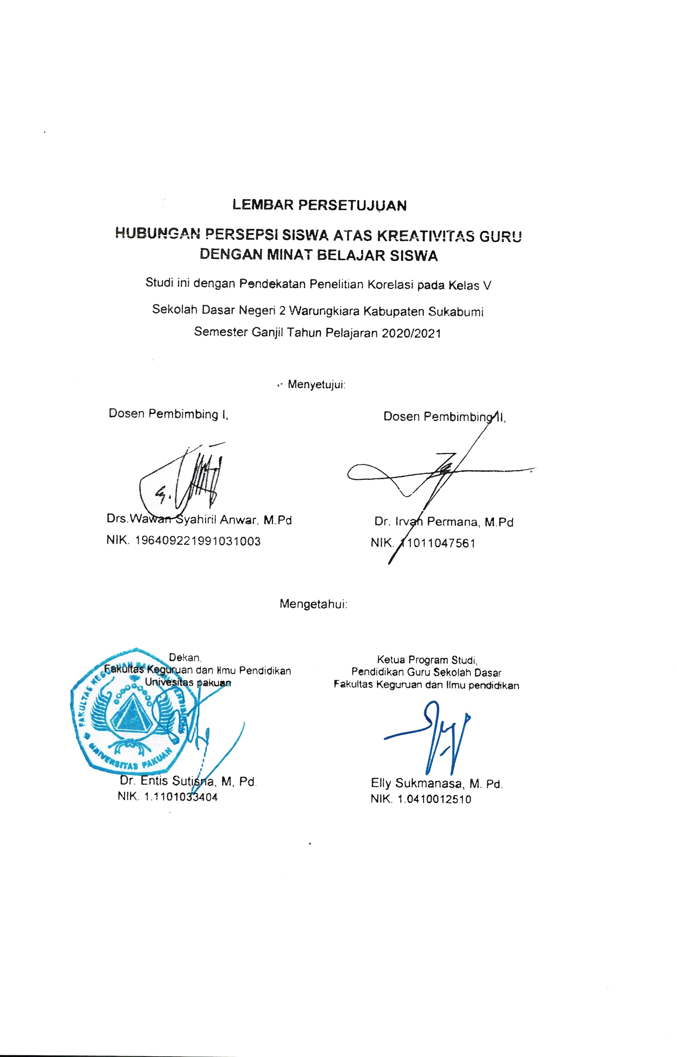

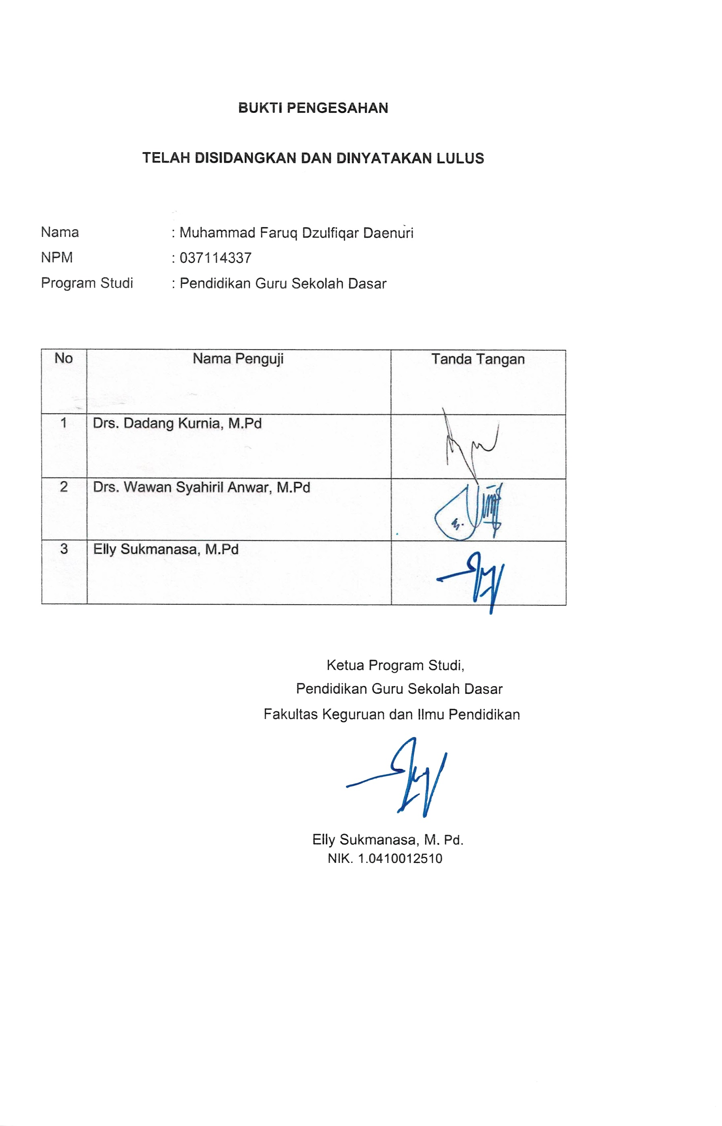

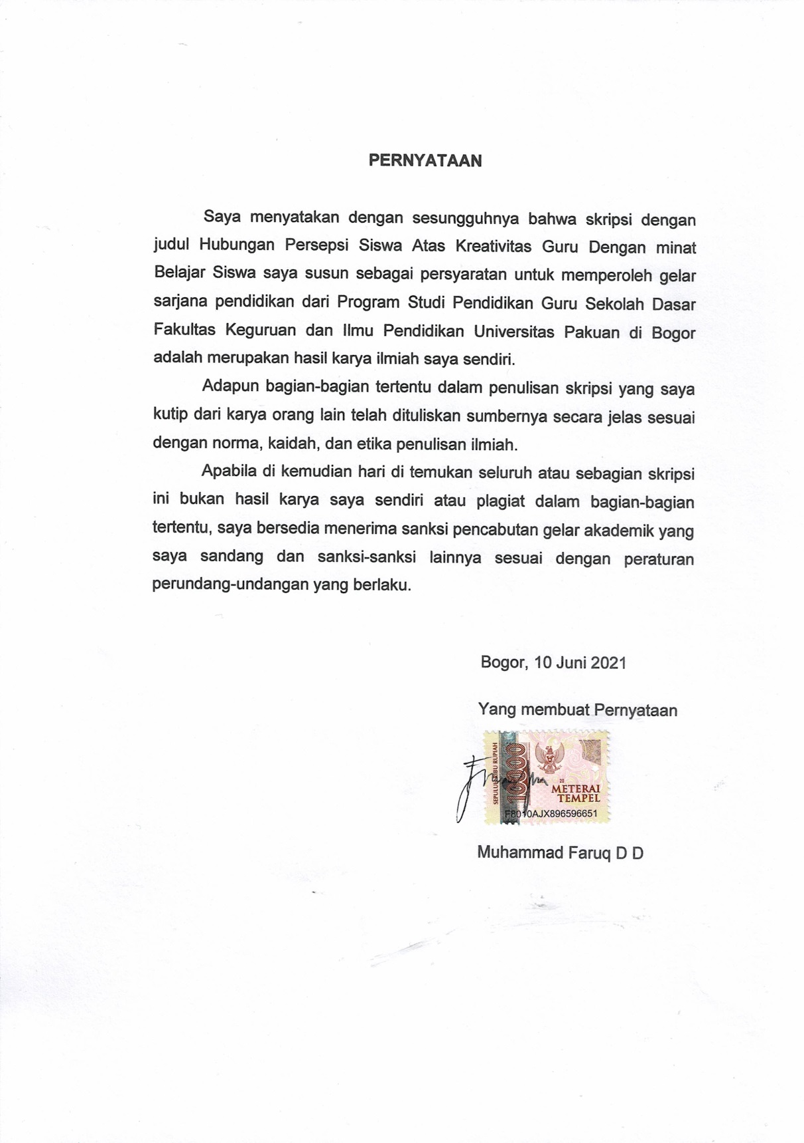

**ABSTRAK**

Muhammad Faruq Dzulfiqar Daenuri, 037114337. Penelitian ini tergolong penelitian korelasional yang terdiri dari Persepsi siswa atas kreativitas guru sebagai variabel bebas dan minat belajar siswa sebagai variabel terikat.Tujuan penelitian ini untuk mengetahui Hubungan Persepsi Siswa Atas Kreativitas Guru Dengan Minat Belajar Siswa. Penelitian ini dilaksanakan pada bulan April 2021 dan menggunakan penelitian survai dengan pendekatan korelasional. Subyek penelitian ini adalah siswa kelas V Sekolah Dasar Negeri 2 Warungkiara Kecamatan Warungkiara Kabupaten Sukabumi yang berjumlah 55 responden. Teknik analisis data yang digunakan yaitu teknik analisis regresi dan korelasi sederhana. Teknik analisis regresi dan korelasi sederhana menghasilkan suatu model hubungan yang dinyatakan dalam bentuk persamaan regresi. Teknik analisis regresi dan korelasi sederhana menghasilkan suatu model hubungan yang dinyatakan dalam bentuk persamaan regresi yaitu Ŷ = 19,278 + 0,7430X, dengan harga Fhitung sebesar 24,17 lebih besar dari Ftabel dengan taraf nyata 0,05 sebesar 4,01 dan Kontribusi variabel persepsi siswa atas kreativitas guru dalam meningkatkan minat belajar siswa dapat dilihat dari koefisien korelasi (r) sebesar 0,40 menunjukan pengeruh hubungan sedang, harga koefisien korelasi determinasi (r2) sebesar 0,16, hal ini menunjukan bahwa kontribusi variabel X terhadap variabel Y sebesar 16%Sisanya sebanyak 84% ditentukan oleh faktor lain. Berdasarkan hasil penelitian diatas, maka dapat disimpulkan terdapat hubungan positif antara perhatian orangtua dengan keadisiplinan belajar siswa.

Kata Kunci : Persepsi Siswa Atas Kreativita Guru dan Minat Belajar Siswa

ABSTRACT

*Muhammad Faruq Dzulfiqar Daenuri This research is about the correlation study with Student Perception over the Creativity of Teachers independent variable and Interest in Student Learning dependent variable. The purpose of this research is to know the relation of Relations Student Perception over the Creativity of Teachers with an Interest in Student Learning.The research implemented at April 2018 and use survey research with correlational approachment.The subject on the research are students fifth grade SDN 2 Warungkiara districts Sukabumi with 55 respondents.The technique of data analysis are regretion technique analysis and simple correlation.Regretion technique analysis and simple correlation produce a relation model otherwise in type equation Ŷ = 19,278 + 0,7430X****,*** *with Fhitung is 24,17 bigger than Ftabel with the real level 0,05 with 4,01, and The contribution of the variable of student perceptions of teacher creativity in increasing student interest in learning can be seen from the correlation coefficient (r) of 0.40 indicating a moderate influence, the price of the correlation coefficient of determination (r2) of 0.16, this shows that the contribution of the variable X to the variable Y by 16% The rest as much as 84% determined by other factors. Based on the results above, it can be inferred, there is a positive relationship between parental attention with the discipline student learning.*

*Keywords: Student Perception over the Creativity of teachers and the learning Interest of students.*

**KATA PENGANTAR**

Puji dan syukur penulis panjatkan kehadirat Allah S.W.T yang telah memberikan nikmat dan sehat, karena hanya dengan nikmat dan sehatnya penulis dapat menyelesaikan Skripsi yang berjudul hubungan persepsi siswa atas kreativitas guru dengan minat belajar siswa.

Penyusunan Skripsi ini dengan pendekatan korelasional dengan subyek penelitian kelas V Sekolah Dasar Negeri 2 Warungkiara Kecamatan Warungkiara Kabupaten Sukabumi tahun ajaran 2020/2021.

Adapun tujuan dari Skripsi ini yaitu sebagai salah satu syarat mengikuti ujian sarjana pada Program Studi Pendidikan Guru Sekolah Dasar Fakultas Keguruan dan Ilmu Pendidikan Universitas Pakuan Bogor.

Penyusunan Skripsi ini tidak lepas dari dorongan dan bantuan baik dari segi moril maupun materil, bimbingan, serta arahan dari berbagai pihak. Dengan penuh hormat dan terimakasih yang sebesar-besarnya penulis ucapkan kepada yang terhormat:

1. Dr. H. Bibin Rubini, M. Pd., sebagai Rektor Universitas Pakuan Bogor.
2. Dr. Entis Sutisna, M. Pd., sebagai Dekan Fakultas Keguruan dan Ilmu Pendidikan Universitas Pakuan Bogor.
3. Elly Sukmanasa, M. Pd., sebagai ketua Program Studi Pendidikan Guru Sekolah Dasar Fakultas Keguruan dan Ilmu Pendidikan Universitas Pakuan Bogor.
4. Drs Wawan Syahiril Anwar, M.Pd., sebagai Dosen Pembimbing I yang selalu menyempatkan waktunya untuk membimbing dan memberi dorongan pada peneliti.
5. Dr. Irvan Permana, M.Pd.,sebagai Dosen Pembimbing II yang selalu menyempatkan waktunya untuk membimbing dan memberi saran guna lancarnya skripsi ini.
6. Tuti Kustinawati S.Pd, sebagai Kepala Sekolah Dasar Negeri 2 Warungkiara Kecamatan Warungkiara Kabupaten Sukabumi yang sudah mengizinkan peneliti untuk melakukan penelitian.
7. Siswa dan siswi Sekolah Dasar Negeri 2 Warungkiara Kecamatan Warungkiara Kabupaten Sukabumi yang telah membantu untuk kelancaran penyusunan skripsi ini.
8. Keluarga besar Sekolah Dasar Negeri 2 Warungkiara Kecamatan Warungkiara Kabupaten Sukabumi.
9. Kedua orang tua saya tercinta Bapak Deden dan Ibu Muhammad Faruq yang telah memberikan perhatian, kasih sayang, dukungan moril maupun materil, serta mendoakan sehingga peneliti dapat menyelesaikan skripsi ini.
10. Saudara kandung saya (Novia dan Ramdan) dan tak lupa kepada Saudara Sepupu saya Yayu Sadiah dan bpk Jajang Koswara yang membantu dalam dan juga membimbing dalam penelitian.
11. Teman-teman seperjuangan yang telah membantu dalam memberi masukan serta semangat kepada penulis diantaranya Kelas D PGSD 2014, Genialdo, Rio,Hilman, Lisda, Nurfaidzin, ade sandi, Tajul, Riyan, dan masih banyak lagi teman teman lain seperjuangan angkatan 2014 Pendidikan Guru Sekolah Dasar.
12. Semua sahabat-sahabat, Kerabat terkhusus Widi Arianti yang selalu memotivasi dan memberikan semangat kepada peneliti.
13. Semua pihak yang telah memberikan informasi, dorongan dan bantuan baik secara langsung maupun tidak langsung yang tidak biasa peneliti sebutkan satu-persatu.

Dengan kesadaran hati penulis mohon maaf apabila dalam penyusunan Skripsi ini terdapat banyak kesalahan dan kekurangan. Oleh karena itu, penulis selalu terbuka untuk menerima saran dan kritik yang bersifat membangun demi kesempurnaan Skripsi ini. Harapan penulis semoga skripsi ini dapat bermanfaat, khususnya bagi penulis sendiri dan umumnya bagi yang membaca.

Bogor, 10 Juni 2021

Penulis

**DAFTAR ISI**

**LEMBAR PENGESAHAN**

**LEMBAR PERSETUJUAN PENGUJI**

**LEMBAR PERNYATAAN**

**ABSTRAK** i

**KATA PENGANTAR** iii

**DAFTAR ISI** vi

**DAFTAR TABEL** ix

**DAFTAR GAMBAR** x

**DAFTAR LAMPIRAN** xi

**BAB I PENDAHULUAN**

1. Latar Belakang Masalah………………………………………………. 1
2. Identifikasi Masalah…………………………………………………….. 7
3. Pembatasan Masalah………………………………………………….. 8
4. Rumusan Masalah………………………………………………………. 8
5. Kegunaan Hasil Penelitian…………………………………………….. 8

**BABII KAJIAN TEORETIK, KERANGKA BERPIKIR, DAN**

**HIPOTESISPENELITIAN**

1. Kajian Teoretik…………………………………………………………. 11
2. Minat Belajar Siswa…………………………………………………… 11
3. Persepsi Siswa atas Kreativitas Guru………………………………. 27
4. Hasil Penelitian yang Relevan………………………………………… 59
5. Kerangka Berpikir………………………………………………………. 61
6. Hipotesis Penelitian……………………………………………………. 62

**BAB III METODOLODI PENELITIAN**

1. Tujuan Penelitian………………………………………………………. 63
2. Tempat dan Waktu Penelitian………………………………………… 63
3. Metode Penelitian……………………………………………………….. 64
4. Konstelasi Masalah Penelitian………………………………………… 64
5. Populasi dan Sampel…………………………………………………. 65
6. Populasi Penelitian……………………………………………………. 65
7. Sampel Penelitian............................................................................ 66
8. Teknik Pengumpulan Data…………………………………………….. 67
9. Instrumen Penelitian……………………………………………………. 68
10. Variabel Minat Belajar Siswa (Y)……………………………………… 68
11. Variabel Persepsi Siswa atas Kreativita Guru (X)........................... 72
12. Teknik Analisis Data……………………………………………………. 75
13. Hipotesis Statistik………………………………………………………. 78
14. Jadwal Kegiatan Penelitian …………………………………………… 79

**BAB IV HASIL PENELITIAN DAN PEMBAHASAN**

1. Hasil Penelitian………………………………………………………….. .80
2. Pengujian Prasyarat Analisis……………………………………………85
3. Pengujian Hipotesis Penelitian………………………………………… .87
4. Pembahasan Hasil Penelitian…………………………………………... 93
5. Keterbatasan Peneliti……………………………………………………. .96

**BAB V SIMPULAN DAN SARAN**

1. Simpulan……………………………………………………………….. 98
2. Implikasi ……………………………………………………………….. 98
3. Saran……………………………………………………………………. 100

**DAFTAR PUSTAKA…………………………………………………..** 101

**LAMPIRAN**

**DAFTAR TABEL**

Tabel 3.1 Populasi Penelitian 68

Tabel 3.2 Sampel Penelitian 69

Tabel 3.3 Kisi-kisi Instrumen Minat Belajar Siswa Sebelum Uji Coba 71

Tabel 3.4 Kisi-kisi Instrumen Minat Belajar Siswa Sebelum Uji Coba 73

Tabel 3.5 Hasil Uji Reliabilitas Minat Belajar Siswa 74

Tabel 3.6 Kisi-Kisi Instrumen Variabel Persepsi Siswa atas Kreativititas Guru sebelum Uji coba 75

Tabel 3.7 Kisi-Kisi Instrumen Variabel Persepsi Siswa atas Kreativititas Guru setelah Uji coba 77

Tabel 3.8 Hasil Uji Reabilitas Persepsi Siswa atas Kreativitas Guru 77

Tabel 3.9 Analisi Varians 80

Tabel 3.10 Rencana Jadwal Penelitian 82

Tabel 4.1 Data Statistik Hasil Penelitian 84

Tabel 4.2 Distribusi Frekuensi Minat Belajar Siswa (Y) 85

Tabel 4.3 Distribusi Frekuensi Persepsi Siswa atas Kreativitas Guru (X) 87

Tabel 4.4 Rangkuman Uji Normalitas Data Persepsi Siswa atas Kreativitas Guru Dengan Minat Belajar Siswa 88

Tabel 4.5 Rangkuman Uji Homogenitas Minat Belajar Siswa (Y) Persepsi Siswa atas Kreativitas Guru (X) 89

Tabel 4 6 Hasil Perhitungan ANAVA Variabel Persepsi Siswa atas Kreativitas Guru (X) dengan Minat Belajar Siswa 92

Tabel 4.7 Interprestasi r 95

Tabel 4.5 Hasil Perhitungan Uji Signifikasi Korelasi 95

**DAFTAR GAMBAR**

Gambar 2.1 Bagan Hubungan Persepsi Siswa Atas Kreativitas Guru Dengan Minat Belajar Siswa 63

Gambar 3.1 Konstelasi Masalah Penelitian 67

Gambar 4.1 Histogram Distribusi Frekuensi Skor Data Minat Belajar

Siswa 85

Gambar 4.2 Histogram Distribusi Skor Data Persepsi Siswa atas Kreativitas Guru 87

Gambar 4.3 Diagram Pancar Hubungan Persepsi Siswa atas Kreativitas Guru Dengan Minat Belajar 91

Gambar 4.4 Kurva Penolakan dan Penerimaan H0 pada Variabel Persepsi Siswa atas Kreativitas Guru dengan Minat Belajar Siswa 94

**DAFTAR LAMPIRAN**

Lampiran 1 Surat Keputusan Pembimbing Skripsi 106

Lampiran 2 Surat Izin Observasi 107

Lampiran 3 Surat Izin Uji Instrumen 108

Lampiran 4 Surat Izin Penelitian 109

Lampiran 5 Surat Keterangan Telah Melaksanakan Uji Instrumen 110

Lampiran 6 Surat Keterangan Telah Melaksanakan Penelitian 111

Lampiran 7 Instrumen Angket Minat Belajar Siswa (Sebelum Uji Coba) 112

Lampiran 8 Instrumen Angket Minat Belajar Siswa yang diisi Siswa (Sebelum Uji Coba) 116

Lampiran 9 Tabulasi Data Validitas Minat Belajar Siswa 120

Lampiran 10 Tabulasi Data Reliabilitas Minat Belajar Siswa 121

Lampiran 11 Perhitungan Validitas dan Reliabilitas Butir Instrumen

Minat Belajar Siswa 122

Lampiran 12 Instrumen Angket Persepsi Siswa atas Kreativitas Guru (Sebelum Uji Coba) 128

Lampiran 13 Instrumen Angket Persepsi Siswa atas Kreativitas Guru

yang diisi Siswa (Sebelum Uji Coba) 131

Lampiran 14 Tabulasi Data Validitas Persepsi Siswa atas Kreativitas

Guru 135

Lampiran 15 Tabulasi Data Reliabilitas Persepsi Siswa atas Kreativitas Guru 136

Lampiran 16 Perhitungan Validitas dan Reliabilitas Butir Instrumen

Persepsi Siswa atas Kreativitas Guru 137

Lampiran 17 Instrumen Angket Minat Belajar Siswa (Setelah Uji Coba) 143

Lampiran 18 Instrumen Angket Persepsi Siswa atas Kreativitas Guru 147

Lampiran 19 Instrumen Angket Minat Belajar Siswa yang diisi Siswa (Setelah Uji Coba) 150

Lampiran 20 Instrumen Angket Persepsi Siswa atas Kreativitas Guru (Setelah Uji Coba) 153

Lampiran 21 Absen Penelitian 156

Lampiran 22 Tabulasi Hasil Penelitian Persepsi Siswa atas Kreativitas

Guru 159

Lampiran 23 Tabulasi Hasil Penelitian Minat Belajar Siswa 160

Lampiran 24 Data Statistik Distributif Hasil Penelitian Minat Belajar 161

Lampiran 25 Tabel Rangkuman Data Persepsi Siswa atas Kreativitas

Guru dengan Minat Belajar Siswa 167

Lampiran 26 Koefisien Korelasi 169

Lampiran 27 Uji Homogenitas Menggunakan Metode Fisher 174

Lampiran 28 Menguji Keberhasilan Regresi Linieritas Harga-Harga

yang Diperlukan untuk Mencari JK 176

Lampiran 29 Derajat Koefisien Korelasi 180

Lampiran 30 Tabel Statistik 0,05 182

Lampiran 31 Tabel Statistik 0,01 183

Lampiran 32 Dokumentasi Penelitian 188

Lampiran 33 Riwayat Hidup 189

**BAB I**

**PENDAHULUAN**

1. **Latar Belakang Masalah**

Pendidikan itu sangat penting bagi warga negara, bahkan sangat diperlukan didunia, pendidikan merupakan salah satu gerbang utama untuk mencerdaskan kehidupan bangsa, guna untuk mencapai keberhasilan bagi seluruh warga Negara. Adanya pendidikan yang berkualitas berguna untuk modal utama membangun sumber daya manusia yang berkualitas sehingga bisa bersaing dengan negara lain, maka pendidikan itu bisa dikatakan sebagai suatu pengetahuan serta mengajarkan keterampilan dan kecerdasan, untuk mencapai keberhasilan siswa dalam belajar sangatlah ditentukan oleh pembelajaran.

Pendidikan di Amerika Serikat (Syaodin, 2012:154) dewasa ini sangat menekankan pada keunggulan “(*excellence*)”. Masalahnya untuk mencapai hal tersebut, apa yang harus diajarkan, bagaimana mengajarkannya serta bagaimana menanamkan minat belajar siswa untuk mencapai keunggulan bukan hanya bagi siswa yang cerdas tetapi juga ditunjukan bagi siswa biasa. Konsep pendidikan atau pengajaran hanya dipersiapkan bagi siswa agar sesuai dengan kelompok siswa.

Tujuan pendidikan berfungsi untuk mengembangkan kemampuan dalam membentuk watak serta peradaban bangsa yang bermartabat dalam rangka mencerdaskan kehidupan bangsa, bertujuan untuk mengembangkan kemampuan peserta didik, agar menjadi manusia yang beriman, dan bertakwa kepada Tuhan Yang maha Esa, berakhlak mulia, sehat, berilmu, cakap, kreatif, mandiri dan menjadi warga Negara yang demokratis serta tanggung jawab. Maka dari itu tujuan pendidikan dapat terlaksana dengan baik melalui kreativitas mengajar guru.

Pembelajaran merupakan bantuan dari pendidik agar terjadi proses untuk mendapatkan ilmu pengetahuan, sikap dan kepercayaan pada siswa, jadi pembelajaran dengan kata lain proses untuk membantu siswa agar belajar dengan lebih baik lagi, pembelajaran adalah kegiatan guru secara tersusun dalam desain agar proses belajar mengajar secara aktif dan tidak monoton saat pembelajaran serta menyediakan sumber dan media belajar agar tujuan pembelajaran tercapai dengan baik.

Minat belajar adalah kecenderungan siswa terhadap aspek belajar. Minat pada diri siswa tidak dibawa sejak lahir, melainkan diperoleh di kemudian hari. Minat terhadap sesuatu dipelajari dan dapat mempengaruhi proses belajar selanjutnya serta mempengaruhi penerimaan minat-minat baru. Kurangnya minat belajar dapat mengakibatkan kurangnya rasa ketertarikan pada suatu bidang tertentu, bahkan dapat menimbulkan sikap penolakan kepada guru. Minat merupakan salah satu faktor yang dapat mempengaruhi usaha yang dilakukan seseorang, minat yang kuat akan menimbulkan usaha yang gigih serius dan tidak mudah putus asa dalam menghadapi tantangan. Jika seorang siswa memiliki rasa ingin belajar, ia akan cepat mengerti dan mengingatnya.

Masalah dalam penelitian ini adalah minat belajar siswa, sama halnya dalam penelitian terdahulu oleh Ressa Sari Arsita yang berjudul Hubungan Antara Minat Belajar dengan Hasil Belajar pada penelitian tersebut menunjukkan pada uji reliabilitas dapat diperoleh nilai r11=0,897 dan hasil dari uji validitas angket minat belajar siswa pada mata pelajaran IPS dapat diperoleh 44 butir instrumen yang dinyatakan valid dari 50 butir instrumen yang diuji cobakan. Hasil pengujian hipotesis, terdapat hubungan yang signifikan antara minat belajar siswa pada mata pelajaran IPS dengan hasil belajar siswa. Hal ini dapat diperoleh rhitung sebesar 0,638 ≥ r tabel 0,195 dengan signifikans 0,05 dan n = 122 menghasilkan bahwa hipotesis diterima. Hasil dari penelitian ini dapat disimpulkan bahwa minat belajar siswa pada mata pelajaran IPS dengan hasil belajar siswa memiliki hubungan yang kuat.

Sama halnya pada jurnal yang ditulis oleh Dana Yuliant, Revian Body,Risma Apdeni yang berjudul Hubungan Minat Belajar dengan Hasil Belajar Gambar Teknik Siswa Kelas X Jurusan Teknik Gambar Bangunan SMK Negeri 1 Sumatra Barat. Jenis penelitian ini adalah korelasional dengan populasi seluruh siswa Kelas X Jurusan Teknik Gambar Bangunan SMK Negeri 1 Sumatera Barat tahun ajaran 2015/2016 sebanyak 31 siswa. Berdasarkan analisis data tersebut, dapat disimpulkan bahwa adanya hubungan yang cukup kuat dan signifikan antara minat belajar dengan hasil belajar Gambar Teknik siswa Kelas X Jurusan Teknik Gambar SMK Negeri 1 Sumatera Barat dengan tingkat kepercayaannya yaitu sebesar 95%.

Adapun penelitian yang ditulis oleh Satrijo Budiwibowo dengan penelitian Hubungan Minat Belajar Siswa dengan hal ini diperoleh r hitung sebesar 0,638 ≥ r tabel 0,195 dengan signifikans 0,05 atau taraf kepercayaan 95%, pada n=122 menghasilkan bahwa hipotesis alternatif yang menyatakan adanya hubungan antara minat belajar dan hasil belajar siswa untuk mata pelajaran IPS di SMP Negeri 14 kota Madiun diterima. Hasil penelitian ini disimpulkan bahwa minat belajar siswa pada mata pelajaran IPS dengan hasil belajar siswa memiliki hubungan yang kuat. Maka setiap mata pelajaran dalam kegiatan belajar mengajar perlu adanya kajian mengenai minat dan motivasi. Berdasarkan kajian hasilpenelitian, maka sebaiknya tes potensi akademik perlu dilakukan agar mengetahui minat, bakat dan motivasi belajar siswa terhadap materi pelajaran di sekolah.

Berdasarkan hasil observasi awal yang dilakukan peneliti di SDN 2 Warungkiara Kecamatan Warungkiara Kabupaten Sukabumi, menunjukkan bahwa minat belajar siswa pada kelas VA,VB dan VC masih belum sesuai yang diharapkan dan masih minimnya minat belajar pada siswa, berdasarkan hasil penyebaran angket minat belajar siswa yang dilakukan peneliti untuk mengetahui minat belajar siswa pada kelas VA,VB dan VC. Hasilnya dari 19 orang siswa yang mengisi angket 47% siswa yang aktif saat pembelajaran. 37% siswa selalu belajar setiap pulang sekolah, 41% siswa malas bertanya kepada orang tua atau kakak jika ada pelajaran yang sulit, 46% siswa mengobrol saat guru menjelaskan, 49% siswa mengerjakan ulangan/ujian tanpa mencontek. 47% siswa memperhatikan guru ketika pembelajaran, 58% siswa mengantuk ketika pembelajaran, 45% siswa belajar ketika ada PR saja, 41% siswa yang mengerjakan ujian/ulangan dengan sungguh-sungguh, 35% siswa yang mempelajari pelajaran yang besok akan dibahas.

Berkaitan dengan masalah tersebut, minat belajar siswa yang masih rendah dapat dilakukan dengan cara kreativitas guru saat pembelajaran berlangsung, pada prinsipnya guru menyampaikan ilmu dan bisa memotivasi siswa saat mendengarkan materi sebagai hal yang diberikan guru pada siswa, selain harus menyampaikan ilmu secara langsung guru turut andil dalam menyampaikan tujuan. Cara mengajar guru di dalam kelas sangat mempengaruhi minat belajar siswa. Salah satunya adalah kreativitas mengajar guru terhadap minat belajar siswa dimana kreativitas guru pada dasarnya merupakan suatu proses dimana guru dapat mempengaruhi siswa yang didalamnya berisi serangkaian tindakan atau perilaku tertentu terhadap masing-masing siswa yang dipengaruhinya. Kreativitas mengajar guru harus diwujudkan sebagai bentuk upaya mencapai tujuan yang sebaik mungkin dalam proses pembelajaran, lingkungan dan pola asuh orang tua pun bisa mempengaruhi minat belajar siswa karna dengan lingkungan yang baik siswa juga akan tertarik dan bisa menumbuhkan minat yang lebih tinggi, sama halnya dengan bagaimana pola asuh orang tua dirumah saat memotivasi anaknya untuk lebih berminat saat belajar belajar dirumah.

Guru merupakan salah satu komponen manusia dalam proses belajar mengajar, yang ikut berperan dalam usaha pembentukan sumber daya manusia potensial dibidang pembangunan. Oleh karena itu, guru yang merupakan salah satu unsur di bidang kependidikan harus berperan serta secara aktif dan menempatkan kedudukannya sebagai tenaga profesional sesuai dengan tuntutan masyarakat yang semakin berkembang. Berkaitan dengan ini sebenarnya guru memiliki peranan yang unik dan sangat kompleks di dalam proses belajar mengajar, dalam usahanya untuk mengatarkan siswa ke taraf yang dicita-citakan. Oleh karena itu, setiap rencana kegiatan guru harus dapat didudukkan dan dibenarkan semata-mata demi kepentingan anak didik, sesuai dengan profesi dan tanggungjawabnya serta mampu meningkatkan kreativitas pembelajaran di kelas dan pada akhirnya siswa dapat mencapai tingkat kedewasaan sebagai tujuan akhir dari proses pendididkan.

Maka dari itu guru adalah seseorang yang senantiasa merasakan keberhasilan dan kegagalan siswa sebagaimana keberhasilan dan kegagalan yang di miliki dan rasakan sendiri. Setiap siswa memiliki kecerdasan, bakat, dan sikap masing-masing. Beberapa siswa memiliki yang kecerdasan baik dibidang akademik maupun non akademik.

Berdasarkan uraian permaslahan tersebut, peneliti tertarik melakukan peneitian mengenai “Hubungan Persepsi Siswa Atas Kreativitas Guru Terhadap Minat Belajar Siswa”

1. **Identifikasi Masalah**

Berdasarkan latar belakang masalah di atas, maka dapat diidentifikasi masalah penelitian persepsi siswa atas kreativitas guru dengan minat belajar, yaitu sebagai berikut:

1. Model pembelajaran yang menimbulkan berbagai Persepsi Siswa terhadap kreativitas guru
2. Minat belajar siswa yang rendah saat pembelajaran
3. Minimnya antusias siswa saat belajar di dirumah dan disekolah.
4. Siswa kurang termotivasi dalam pembelajaran yang kurang kreatif
5. Aktivitas belajar di kelas yang begitu monoton saat pembelajaran.
6. Lingkungan sekolah memepengaruhi minat belajar.
7. Menyampaikan materi saat pembelajaran kurang jelas
8. Media yang digunakan guru kurang bervariasi.

**C.** **Pembatasan Masalah**

Berdasarkan identifikasi masalah yang telah dijelaskan di atas, maka batasan masalah yang akan diteliti dalam penelitian ini mencakup hal-hal yang berkaitan dengan persepsi siswa atas kreativitas guru sebagai variabel bebas dan minat belajar siswa sebagai variabel terikat pada kelas VA,VB dan VC tahun pelajaran 2020/2021.

1. **Rumusan Masalah**

Berdasarkan pembatasan masalah di atas maka perumusan masalah penelitian:

Apakah terdapat hubungan persepsi siswa atas kreativitas guru dengan minat belajar siswa pada kelas VA,VB dan VC Sekolah Dasar Negeri Negeri 2 Warungkiara Kecamatan Warungkiara Kabupaten Sukabumi Tahun Pelajaran 2020/2021?

1. **Kegunaan Hasil Penelitian**

Hasil penelitian ini diharapkan dapat memberikan kegunaan yang meliputi kegunaan teoritis dan kegunaan praktis, yaitu sebagai berikut:

1. Kegunaan Teoritis
2. Hasil penelitian ini diharapkan dapat menambah pengetahuan dan memperkaya hasil-hasil penelitian yang telah ada hubungan dengan penelitian ini, serta sebagai bahan informasi mengenai hubungan persepsi siswa atas kreativitas guru terhadap minat belajar siswa sehingga untuk meningkatkan minat belajar siswa.
3. Memberikan sumbangan dan tambahan keilmuan bagi dunia pendidikan dan memperkarya hasil-hasil penelitian yang telah ada yang berhubungan dengan penelitian.
4. Kegunaan Praktis :
5. Bagi Guru
6. Sebagai bahan koreksi terhadap kinerja guru dan menjadi solusi untuk mengadakan perbaikan–perbaikan proses pembelajaran .
7. Bahan pertimbangan bagi guru terhadap minat belajar siswa.
8. Dapat mencapai hasil yang optimal yaitu melalui pemahaman terhadap minat siswa dalam pembelajaran yang kreatif.
9. Bagi siswa
10. Memberikan suasana belajar yang nyaman
11. Meningkatkan pemahaman, keaktifan serta kreativitas siswa dalampembelajaran
12. Untuk meningkatkan minat belajar siswa, agar siswa lebih memanfaatkan waktunya dalam belajar.
13. Dapat meningkatkan prestasi belajar yang baik bagi siswa**.**
14. Dalam perorganisasian siswa lebih berperan aktif pada saat kegiatan belajar
15. Bagi Sekolah
16. Agar sekolah dapat meningkatkan fasilitas belajar mengajar secara lebih profesional.
17. Meningkatkan prestasi sekolah yang dapat dilihat dari tingginya minat belajar siswa.
18. Sebagai bahan evaluasi sekolah dalam meningkatkan minat belajar siswa.
19. Menjadikan input dan output anak didik yang berkualitas.
20. Bagi orang tua

Hasil penelitian ini diharapkan berguna untuk memberikan informasi yang dapat diterapkan pada siswa sesuai yang diharapkan.

**BAB II**

**KAJIAN TEORITIK**

1. **Kajian Teoritik**
2. **Minat Belajar**
3. **Pengertian Minat Belajar**

Minat merupakan keinginan dari dalam diri seseorang atau faktor yang menimbulkan ketertarikan secara selektif, yang menyebabkan dipilihnya suatu objek atau kegiatan yang menyenangkan, menguntungkan, dan lama kelamaan akan menghasilkan kepuasan dalam dirinya sendiri, jika kepuasan berkurang maka minat seseorangpun akan berkurang.

Seseorang yang berminat dengan suatu aktivitas akan memperhatikan aktivitas itu secara terus menerus dengan rasa senang. Minat sangat berpengaruh terhadap belajar, karena bila bahan pelajaran yang dipelajari tidak sesuai dengan minat siswa, siswa tidak akan belajar dengan sungguh-sungguh, karena tidak ada ketertarikan ketika pembelajaran berlangsung. Bahan pelajaran yang menarik akan lebih mudah dipelajari dan mudah terserap kedalam fikiran siswa. Hal tersebut sejalan dengan yang dikemukakan oleh Djamarah (2011:132) berpendapat bahwa minat belajar adalah suatu kecenderungan yang menetap pada diri seseorang untuk memperhatikan dan mengenang aktivitas tertentu. Dipertegas oleh Kompri (2015:268) bahwa minat belajar adalah kecenderungan siswa terhadap aspek saat pembelajaran berlangsung.

Pada dasarnya minat adalah kecenderungan terhadap suatu hubungan antara diri sendiri dengan sesuatu di luar diri. Pendapat yang sama dikemukakan oleh Susanto (2013:16) dan Syah (2015:152) minat belajar berarti kecenderungan dan kegairahan yang tinggi atau keinginan yang besar terhadap sesuatu yang menaruh minat besar dengan pelajaran akan memusatkan perhatiannya lebih banyak dari pada siswa yang lain. Sejalan dengan pendapat Slameto (2015:180) menyatakan minat adalah rasa lebih suka dan rasa ketertarikan pada suatu hal atau pada kegiatan tertentu, tanpa ada yang menyuruh dan memaksa.

Minat yang ada dalam diri seseorang akan berhubungan dengan suatu dorongan, dimana dorongan tersebut memberikan motivasi untuk tertarik perhatiannya kepada suatu objek tertentu. Sebagaimana dikatakan oleh Arifah (2016:118) minat yaitu suatu aspek psikis manusia yang dapat mendorong untuk mencapai tujuan, seseorang yang memiliki minat dengan suatu objek, cenderung akan memberikan perhatian atau merasa senang yang lebih besar kepada objek tersebut.

1. **Indikator Minat Belajar**

Kemampuan saat berfikir dapat dirumuskan sebagai kemampuan mengungkapkan gagasan dan jawaban yang beragam dianggap paling tepat dan paling baik dalam menyelesaikan suatu masalah tertentu. Sejalan dengan pendapat Kompri (2015:270-272), Slameto (2010:180) dan Djamarah (2011:132), berpendapat yang sama kaitannya dengan indikator minat belajar siswa, Ada beberapa indikator siswa yang memiliki minat belajar tinggi yaitu:

1. Perasaan senang

Siswa yang memiliki perasaan senang atau suka terhadap pelajaran tertentu, maka ia harus terus mempelajari ilmu yang berhubungan dengan pelajaran yang di gemari dan tidak boleh ada perasaan terpendam untuk mempelajari bidang tersebut.

1. Perhatian dalam belajar

Adanya perhatian menjadi salah satu indikator minat belajar merupakan konsentrasi atau aktivitas diri kita terhadap pengamatan, pengertian, dan sebagainya dengan mengesampingkan hal lain dari pada itu. Seseorang yang memiliki minat belajar pada objek tertentu maka dengan sendirinya dia akan memperhatikan objek tersebut misalnya, seseorang siswa 0menaruh minat belajar terhadap pelajaran tertentu maka ia akan berusaha untuk memperhatikan penjelasan dari gurunya.

1. Bahan pelajaran dan sikap guru yang menarik

Tidak semua siswa menyukai suatu mata pelajaran karena faktor minat belajar sendiri. Ada yang mengembangkan minat belajar terhadap bidang pelajaran tersebut karena pengaruh dari gurunya, teman sekelas, bahan pelajaran yang menarik. Lama-kelamaan jika siswa mampu mengembangkan minat belajarnya terhadap mata pelajaran maka bisa memperoleh prestasi yang berhasil sekalipun ia tergolong siswa berkemampuan rata-rata.

1. Manfaat dan fungsi mata pelajaran

Selain ada perasaan senang, perhatian dalam belajar dan juga bahan pelajaran serta sikap guru yang menarik. Adanya manfaat dan fungsi pelajaran merupakan salah satu indikator minat belajar. Karena setiap pelajaran mempunyai manfaat dan fungsinya. Usaha peningkatan pendidikan dan pembelajaran yang dapat dilakukan guru sebagai agen perubahan melalui kegiatan pembenahan kinerja guru dengan wadah pembinaan kelembagaan, kurikulum, ketenagaan, sarana dan prasarana serta perubahan sistem lainnya. Kenyataan menunjukkan bahwa tingkat kemajuan sekolah sangat ditentukan oleh sejauh mana tingkat kinerja guru di sekolah. Keberhasilan di sekolah dapat dilihat dari kinerja guru saat proses pembelajaran. Oleh sebab itu. Guru harus memahami dan mengembangkan keterampilan dalam melaksnakan kemajuan.

Selain itu, sejalan dengan pendapat Sulistiyono (2014:11) dapat dirumuskan pada dasarnya minat belajar siswa dapat dibagi menjadi tiga indikator yaitu: (1) Perhatian dalam kegiatan belajar mengajar, (2) Partisipasi dalam kegiatan belajar mengajar, (3) Perasaan senang terhadap kegiatan belajar mengajar.

1. **Ciri-Ciri Minat Belajar**

Minat merupakan suatu perhatian secara tidak sengaja yang muncul dengan penuh kemauan, ketertarikan, keinginan dan kesenangan. Slameto (2013:58) menyatakan bahwa ciri-ciri siswa yang berminat dalam belajar adalah sebagai berikut:

1. Mempunyai kecenderungan yang tetap untuk memperhatikan dan mengenang sesuatu yang dipelajari secara terus-menerus.
2. Ada rasa suka dan senang pada sesuatu yang diminati.
3. Memperoleh suatu kebanggan dan kepuasan pada suatu yang diminati.
4. Lebih menyukai sesuatu hal yang menjadi minatnya dari pada yang lainnya.
5. Dimanifestasikan melalui partisipasi pada aktivitas dan kegiatan.

Ditambahkan oleh Sardiman (2014:46) bahwa ciri-ciri minat belajar diantaranya:

* + 1. Adanya sifat ingin tahu dan ingin menyelidiki dunia yang luas.
    2. Adanya sifat kreatif pada orang yang belajar dan keinginan untuk maju.
    3. Adanya keinginan untuk mendapatkan simpati orang tua, guru, dan teman-temannya.
    4. Adanya keinginan untuk mendapatkan rasa aman bila menguasai pembelajaran.
    5. Adanya keinginan untuk memperbaiki kegagalan yang lalu dengan usaha yang baru.

Selanjutnya, dalam hubungannya dengan ciri-ciri minat belajar. Elizabeth Hunlock dalam Susanto (2013:62) menyebutkan ada 7 (tujuh) ciri minat yang masing-masing dalam hal ini tidak dibedakan antara ciri minat secara spontan maupun terpola, sebagai berikut:

* + - * 1. Minat tumbuh bersamaan dengan perkembangan mental dan fisik. Minat di semua bidang berubah selama terjadi perubahan mental dan fisik, misalnya perubahan minat dalam hubungan dengan perubahan usia.
        2. Minat tergantung pada kegiatan belajar, kesiapan belajar merupakan salah satu penyebab meningkatnya minat seseorang.
        3. Minat tergantung pada kesempatan belajar. Kesempatan belajar merupakan faktor yang sangat berharga, sebab tidak semua orang dapat menikmati.
        4. Perkembangan minat mungkin terbatas. Keterbatasan ini mungkin dikarenakan keadaan fisik yang tidak memungkinkan.
        5. Minat dipengaruhi budaya. Budaya sangat memengaruhi, sebab jika budaya sudah mulai luntur mungkin minat juga ikut luntur.
        6. Minat berbobot egosentris, artinya jika sesseorang senang terhadap sesuatu, maka akan timbul hasrat untuk memilikinya.
        7. Minat berbobot emosional. Minat berhubungan dengan perasaan, maksudnya bila suatu objek dihayati sebagai sesuatu yang sangat berharga, maka akan timbul perasaan senang yang akhirnya dapat diminatinya.

Berbeda dengan ciri-ciri yang telah dikemukakan oleh Purwaningrum dalam Susanto (2013:61):

1. Minat terhadap alam sekitar, yaitu minat terhadap aktivitas yang berhubungan dengan alam, binatang, dan tumbuhan.
2. Minat mekanis, yaitu minat terhadap pekerjaan yang bertalian dengan mesin-mesin atau alat mekanik.
3. Minat hitung menghitung, yaitu minat terhadap pekerjaan yang membutuhkan perhitungan.
4. Minat terhadap ilmu pengetahuan, yaitu minat untuk menemukan fakta-fakta baru dan pemecahan problem.
5. Minat persuasif, yaitu minat terhadap pekerjaan yang berhubungan untuk memengaruhi orang lain.
6. Minat seni, yaitu minat terhadap aktivitas yang berhubungan dengan kesenian, kerajinan, dan kreasi tangan.
7. Minat leterer, yaitu minat yang berhubungan dengan masalah-masalah membaca dan menulis berbagai karangan.
8. Minat musik, yaitu minat terhadap masalah-masalah music, seperti menonton konser dan memaikan alat-alat musik.
9. Minat layanan sosial, yaitu minat yang berhubungan dengan pekrjaan untuk membantu orang lain.
10. Minat klerikal, yaitu minat yang berhubungan dengan pekerjaan administrasi.
11. **Faktor-Faktor yang Mempengaruhi Minat Belajar**

Besar kecilnya minat seseorang pada sesuatu dapat dipengaruhi oleh beberapa hal dari siswa itu sendiri, lingkungan, faktor guru, dan keluarga. Hal tersebut sebagaimana dikemukakan oleh Susanto (2013:58) bahwa faktor minat belajar dipengaruhi oleh faktor keturunan dan pengaruh eksternal atau pengaruh dari lingkungan, bisa juga karena dari pengaruh situasi kelas, dan dorongan keluarga. Sedangkan menurut Arifah (2016:119) berpendapat bahwa dalam pembelajaran ada beberapa hal yang dapat memengaruhi minat belajar dan untuk dapat memengaruhi minat siswa, maka seorang pendidik harus dapat mengubah proses belajar yang membosankan menjadi proses pembelajaran yang menggairahkan. Caranya antara lain sebagai berikut.

1. Kegiatan belajar yang variatif

Materi yang dipelajari haruslah menjadi menarik dan menimbulkan suasana yang baru. Misalnya, dalam bentuk permainan, diskusi atau pemberian tugas di luar sekolah sebagai variasi kegiatan belajar.

1. Memahami tujuan pembelajaran

Materi pembelajaran menjadi lebih menarik apabila siswa mengetahui tujuan dari pelajaran itu. Namun, jika mereka tidak memahami tujuan pembelajaran tersebut, mereka akan menjadi malas.

1. Perbanyak mengetahui metode pembelajaran

Minat siswa terhadap pelajaran dapat dibangkitkan dengan variasi metode yang digunakan. Pengetahuan yang lengkap mengenai berbagai metode pembelajaran tentu akan dapat membawa kelas menjadi menyenangkan.

Berbeda dengan menurut Syah (2015:146-148) faktor-faktor dibedakan menjadi tiga macam, yaitu:

* + - * 1. Faktor internal

Faktor intenal adalah faktor dari dalam diri siswa yang meliputi dua aspek, yaitu:

1. Aspek fisiologis

Kondisi jasmani dan tegangan otot (tonus) yang menandai tingkat kebugaran tubuh siswa, hal ini dapat mempengaruhi semangat intensitas siswa dalam pembelajaran.

1. Aspek psikologis

Aspek psikologis merupakan aspek dari dalam diri siswa yang terdiri dari, intelegensi, bakat siswa, sikap siswa, minat siswa, motivasi siswa.

* + - * 1. Faktor eksternal siswa

Faktor eksternal terdiri dari dua macam, yaitu faktor lingkungan social dan faktor lingkungan nonsosial

Lingkungan sosial

Lingkungan sosial terdiri dari sekolah, keluarga, masyarakat dan teman sekelas.

Lingkungan nonsosial

Lingkungan sosial terdiri dari gedung sekolah dan letaknya, faktor materi pelajaran, waktu belajar keadaan rumah tempat tinggal, alat-alat belajar.

* + - * 1. Faktor pendekatan belajar

Faktor pendekatan belajar yaitu segala cara atau strategi yang digunakan siswa dalam menunjang keefektifan dan efesiensi proses mempelajarri materi tertentu.

Berbeda dengan pendapat Kompri (2015:226-227) bahwa belajar adalah kegiatan pokok dalam keseluruhan proses pendidikan disekolah, faktor-faktornya sebagai berikut:

1. Faktor stimuli, faktor stimuli dibagi dalam hal-hal yang berhubungan dengan penjangnya bahan pelajaran, kesulitan bahan pelajaran, berartinya bahan pelajaran, berat ringannya tugas dan suasana lingkungan diluar.
2. Faktor metode belajar dipengaruhi oleh kegiatan berlatih dan praktik *over learning* dan *drill,* resistasi selama belajar, pengenalan hal belajar, belajar dengan bagian-bagian keseluruhan, penggunaan modalitas indra, penggunaan dalam belajar, bimbingan belajar dan kondisi pribadi.
3. Faktor-faktor individual dipengaruhi oleh kematangan, usia kronologis, perbedaan jenis kelamin, pengalaman sebelumnya, kapasitas mental, kondisi kesehatan jasmani dan motivasi

Menurut Rosyidah dalam Susanto (2013:60) munculnya minat pada diri seseorang pada prinsipnya dapat dibedakan menjadi 2 (dua) jenis, yaitu:

1. Minat yang berasal dari pembawaan, timbul dengan sendirinya dari setiap individu, hal ini biasanya dipengaruhi oleh faktor keturunan atau bakat alamiah.
2. Minat yang timbul karena adanya pengaruh dari luar diri individu, timbul seirig dengan proses perkembangan individu bersangkutan. Minat sangat selalu di pengaruhi oleh lingkungan, dorongan orang tua, dan kebiasaan atau adil.
3. **Membangkitkan Minat Belajar**

Setiap jenis minat berpengaruh dan berfungsi dalam menghilangkan sesuatu, sehingga makin kuat terhadap kebutuhan sesuatu, makin besar dan dalam minat terhadap kebutuhan tersebut. Dalam kaitannya, Slameto (2015:180) berpendapat bahwa cara yang paling efektif untuk membangkitkan minat pada suatu subjek yang baru adalah dengan menggunakan minat-minat siswa yang telah ada. Misalnya siswa menaruh minat pada olahraga balap mobil, seharusnya lebih dijelaskan terlebih dahulu mengenai olahraga balap mobil dari penjelasan dari yang termudah.

Adapun menurut Sukartini dalam Susanto (2013:63), bahwa perkembangan minat sangat tergantung pada lingkungan dan orang-orang dewasa yang erat pergaulannya dengan mereka, sehingga secara langsung akan berpengaruh pula terhadap kematangan psikologinya. Lingkungan bermain, teman sebaya, dan pola asuh orang tua merupakan faktor yang dapat memengaruhi perkembangan minat seseorang.

Berbeda dengan pendapat Djamarah (2011:133) Ada beberapa macam cara yang dapat guru lakukan untuk membangkitkan minat anak didik sebagai berikut:

* 1. Membandingkan adanya suatu kebutuhan pada diri anak didik, sehingga dia rela belajar tanpa paksaan.
  2. Menghubungkan bahan pelajaran yang diberikan dengan persoalan pengalaman yang dimiliki anak didik, sehingga anak didik mudah menerima bahan pelajaran.
  3. Memberikan kesempatan kepada anak didik untuk mendapatkan hasil belajar yang baik dengan cara menyediakan lingkungan belajar yang kreatif dan kondusif.
  4. Menggunakan berbagai macam bentuk dan teknik mengajar dalam konteks perbedaan individual anak didik.

Berbeda dengan pendapat Kompri (2015:272) sangat mendukung kelancaran proses belajar siswa di sekolah upaya bisa menjadi pilihan guru untuk meningkatkan minat siswa dalam belajar di sekolah adalah:

* + - * 1. Menggunakan minat-minat siswa yang telah ada. Misalnya siswa menaruh minat pada sesuatu. Sebelum mengajar dapat menarik perhatian siswa dengan menceritakan mengenai awal materi yang akan dibahas, kemudian sedikit diarahkan pada materi yang sesungguhnya.
        2. Membentuk minat-minat yang baru pada siswa. Hal ini dilakukan dengan cara menghubungkan bahan pengajaran yang akan diberikan dengan bahan pengajaran yang lalu, menguraikan kegunaannya bagi siswa yang akan datang.
        3. Pengajaran dapat memakai insentif dalam usaha mencapai tujuan pengajaran. Insentif merupakan alat yang dipakai untuk membujuk seseorang agar melakukan sesuatu yang tidak melakukannya atau yang tidak dilakukannya dengan baik, diharapkan pemberian insentif akan membangkitkan motivasi siswa, dan mungkin minat terhadap bahan yang diajarkan akan muncul, insentif apa pun yang dipakai perlu disesuaikan dengan diri siswa masing-masing.
        4. Siswa-siswa yang secara teratur dan sistematis diberi hadiah karena telah bekerja dengan baik atau karena perbaikan dalam kualitas pekerjaannya, cenderung bekerja lebih baik daripada siswa-siswa yang dimarahi atau dikritik karena pekerjaannya yang buruk atau karena tidak adanya kemajuan. Menghukum siswa karena hasil kerjaanya yang buruk tidak terbukti efektif, bahkan hokum yang terlalu kuat dan sering lebih men ghambat belajar. Tetapi hukum yang ringan masih lebih baik daripada tidak ada perhatian sama sekali

Upaya meningkatkan minat belajar serta implementasinya terhadap belajar dapat dilakukan secara maksimal. Berbagai upaya di atas bisa menjadi plihan guru untuk meningkatkan minat siswa dalam belajar di sekolah. Sebagaimana yang dikemukakan oleh Darliana dalam Kompri (2015:273-274) cara menghadapi siswa untuk meningkatkan minat belajar:

1. Perhatikan siswa dengan wajah yang ramah, karena setiap siswa ingin diperhatikan gurunya.
2. Pada saat siswa menjawab atau mengajukan pertanyaan, tetaplah siswa itu dengan ramah. Jangan memalingkan muka atau membelakangi siswa. Mereka ingin dihargai, karena itu berilah penghargaan.
3. Jika jawaban siswa salah, guru jangan marah dan jangan langsung menyalahkan siswa, lakukan dengan cara yang dapat membuat siswa termotivasi untuk mengajukan jawaban atau pertanyaan lagi. Guru harus menghargai usaha siswa itu untuk menjawab pertanyaan. Jika jawaban siswa benar, berilah pengharagaan atau pujian secukupnya pada siswa itu.
4. Jika ada siswa yang diam terus-menerus, mitalah siswa itu untuk mengemukakan pendapatnya setelah siswa yang lain menjawab pertanyaan. Setelah siswa itu mengemukakan pendapatnya berilah penghargaan atau pujian atas pendapatnya.
5. Jangan mengajukan pertanyaan yang dapat dijawab secara serempal oleh siswa. Karena jawaban yang serempak menghilangkan peluang untuk meningkatkan minat belajar .
6. Jika ada siswa yang ingin tampil ke depan untuk menjelaskan sesuatu berilah kesempatan pada siswa itu untuk menjelaskan. Jika siswa itu terlalu dalam menjelaskan, berilah bantuan yang membuat siswa itu dapat menjelaskan dengan baik. Bagaimanapun kelirunya siswa bersikaplah untuk tetap menghargai siswa tersebut.
7. Jangan menyinggug perasaan siswa, bagaimanapun salahnya siswa pada melakukan kesalahan pada saat itu muncul peluang yang dapat ita manfaatkan untuk meningkatkan sikap dan minat belajar siswa. Perbaikilah kesalahan siswa dengan cara yang membuat siswa itu senang menerimanya.

Berdasarkan kajian teoretik di atas dapat di sintesiskan minat belajar adalah suatu keinginan dalam diri seseorang yang menambahkan rasa ketertarikan terhadap sesuatu yang di sukai dan akan berpengaruh dalam segala tindakan yang diambil baik itu proses pembelajaran maupun yang lainnya. minat belajar memiliki indikator; 1) Perasaan senang; 2) Perhatian dalam belajar; 3) Bergairah untuk belajar; 4) Partisipasi saat aktivitas belajar

**2. Persepsi Siswa atas Kreativitas Guru**

1. **Pengertian Kreativitas**

Setiap individu dalam menjalani hidupnya selalu memiliki persepsi sebagai hasil penghayatannya terhadap berbagai stimulus yang berasal dari lingkungannya. Tidak jarang pesepsi dipahami sebagai suatu cerminan yang sempurna tentang realitas. Persepsi sesungguhnya merupakan proses menginterpretasikan dan mengorganisasikan pola-pola stimulus yang berasal dari lingkungan.

Dalam dunia pendidikan kemampuan untuk kreativitas itu penting untuk dimiliki seseorang karena kreativitas itu tidak memiliki batasan, wilayah dan tidak ada ujungnya. Kreativitas merupakan salah satu dasar kehidupan seandainya tidak ada kreativitas, maka kita tidak akan dapat mandiri, maju atau sampai kepada dunia luar. Sebagaimana dikemukakan oleh Slameto (2015:138) kreativitas adalah hasil belajar dalam kecakapan kognitif, sehingga untuk menjadi kreatif dapat dipelajari melalui proses belajar mengajar.

Seperti yang dikemukakan oleh Rachmawati dan Kurniati (2010:13) berpendapat bahwa kreativitas adalah kemampuan suatu proses mental individual yang melahirkan gagasan, proses, metode ataupun produk baru yang efektif yang bersifat imajinatif yang berdaya guna dalam berbagai bidang untuk pemecahan suatu masalah.

Sejalan dengan pendapat Asrori (2013:61) dan Syaodin (2011:104) berpendapat bahwa kreativitas adalah kemampuan untuk menciptakan sesuatu yang baru, sesuatu yang baru disini bukan berarti harus baru sama sekali baru, tetapi dapat juga sebagai kombinasi dari unsur-unsur yang telah ada pada sebelumnya. Diperkuat oleh Munandar (2012:45) berpendapat bahwa kreativitas adalah ungkapan (ekspresi) dari keunikan Susanto (2013:99) Kreativitas adalah kemampuan seseorang untuk melahirkan sesuatu yang baru, naik berupa gagasan maupun karya nyata, yang relative berbeda dengan apa yang telah ada sebelumnya.individu interaksi dengan lingkungannya. Ungkapan kreatif yang unik inilah dapat diharapkan timbulnya ide-ide yang baru dan produk-produk yang inovatif.

Sejalan dengan pendapat yang dikemukakan oleh Hal tersebut diperkuat oleh Hamzah dan Nurdin (2012:13) Kreativitas adalah kemampuan untuk membuat atau menciptakan hal-hal baru atau kombinasi baru berdasarkan data, informasi, dan unsure-unsur yang ada.

Adapun definisi kreativitas menurut Torrance yang dikutif oleh Susanto (2013:101-102), bahwa kreativitas didefinisikan sebagai proses dalam memahami sebuah masalah, yang mencari solusi yang mungkin, menarik hipotesis, menguji dan mengevaluasi, serta mengomunikasikan hasilnya kepada orang lain. selanjutnya, Guilford dalam Salehudin dan Irwanto (2013:297) menggambarkan ada empat sifat yang menjadi ciri kemampuan berfikir kreatif, antara lain:

1. Kelancaran *(fluency),* yaitu kemampuan untuk menghasilkan gagasan.
2. Keluwesan *(flexibility),* yaitu kemampuan untuk mengemukakan berbagai pemecahan masalah.
3. keaslian *(originality),* yaitu kemampuan mencetuskan gagasan dengan cara asli tidak klise.
4. Perumusan kembali *(redefenision),* yaitu kemampuan untuk meninjau suatu persoalan berdasarkan perspektif yang berbeda-beda dari yang telah dikemukakan dan diketahui oleh orang banyak.

Ramayulis dalam kompri (2015:30) guru adalah orang yang melakukan bimbingan atau orang yang melakukan kegiatan dalam pendidikan. Sementara itu pendidikan diartikan sebagai suatu latihan mental, akhlak dan fisilk (jasmaniah) yang menghasilkan manusia berbudaya tinggi untuk melaksanakan tugas, kewajiban dan tanggung jawab dalam masyarakat selaku hamba Allah, maka pendidikan berarti menumbuhkan personalitas (kepribadian serta menanamkan rasa tanggung jawab. Uhbiyati dalam Kompri (2015:13).

Hal tersebut sejalan dengan pendapat Mulyasa dalam Susanto (2013:32), bahwa peran dan fungsi guru sangat berpengaruh terhadap pelaksanaan pendidikan di sekolah. Peran dan fungsi guru tersebut sebagai berikut:

Sebagai pendidikan dan pengajar; yakni setiap guru secara otomatis adalah sebagai pendidikan dan pengajar yang harus memiliki kestabilan emosi, cita-cita dan keinginan untuk memajukan muridnya, bersikap realitas, jujur dan terbuka, serta peka terhadap perkembangan, terutama inovasi pendidikan. Untuk mencapai semua ini, guru harus memiliki pengetahuan yang luas, menguasai berbagai jenis teori dan praktik pendidikan, serta menguasai kurikulum dan metodologi pembelajaran,

Sebagai anggota masyarakat; bahwa setiap guru harus pandai bergaul dengan masyarakat. Untuk itu, harus menguasai psikologi social, memiliki pengetahuan tentang hubungan antarmanusia, memiliki keterampilan membina kelompok, keterampilan bekerja sama dalam kelompok, dan menyelesaikan tugas bersama dalam kelompok.

Sebagai pemimpin; bahwa setiap guru adalah pemimpin, yang harus memiliki kepribadian, menguasai ilmu kepemimpinan, prisip hubungan antarmanusia, teknik berkomunikasi, serta menguasai berbagai aspek kegiatan organisasi sekolah.

Sebagai administrator; bahwa setiap guru akan dihadapkan pada berbagai tugas administrasi yang harus dikerjakan di sekolah, sehingga harus memiliki pribadi dan manajemen pendidikan.

Sebagai pengelola pembelajran; bahwa setiap guru harus mampu dan menguasai berbagai metode pembelajaran dan memahami situasi belajar mengajar di dalam maupun di luar kelas.

Hal tersebut diperkuat oleh Natawidjaya dalam Susanto (2013:152) mengemukakan bahwa profesionalitas guru ditandai dengan kemampuan dan keadaannya dalam melaksanakan tugas sebagai guru, juga pendidikan yang dilihat dari segi: 1). Mengetahui, memahami, dan menerapkan apa yang harus dikerjakan sebagai guru, 2) Memahami mengapa ias harus melakukan pekerjaan itu, 3) Memahami serta menghormati batas-batas kemampuan dan kewenangannya dalam menghormati orang lain.

1. **Indikator Kreativitas Guru**

Kemampuan berfikir kreatif dapat dirumuskan sebagai kemampuan mengungkapkan jawaban dan gagasan beragam yang dianggap paling tepat dan paling baik dalam menyelesaikan suatu masalah dan gagasan. Adapun menurut rumusan yang dikeluarkan oleh Diknas (2007) dalam Susanto (2013:102-103), bahwa indikator siswa yang memiliki Kreativitas, yaitu:

* + - 1. Memiliki rasa ingin tahu yang besar. Rasa ingin tahu adalah suatu emosi yang berkaitan dengan perilaku ingin tahu seperti eksplorasi, investigasi, dan belajar, terbukti dengan pengamatan pada spesies hewan manusia dan banyak. Istilah ini juga dapat digunakan untuk menunjukkan perilaku itu sendiri disebabkan oleh emosi rasa ingin tahu.
      2. Sering mengajukan pertanyaan yang berbobot. Pertanyaan yang baik menuntun pada pembelajaran yang baik, dan untuknya, mengajukan pertanyaan yang baik atau berbobot adalah suatu yang dapat anda telaah, praktikkan, dan pelajarisehingga mahir.
      3. Memberikan banyak gagasan dan usul terhadap suatu masalah. Dapat memberikan usul terhadap suatu masalah dan dapat menyelesaikan masalah-maslah tersebut dengan usulan yang di samapaikannya.
      4. Mampu menyatakan pendapat secara spontan dan tidak malu-malu. Pendapat secara umum diartikan sebagai buah gagasan atau buah pikiran, mengemukakan pendapat berarti mengemukakan gagasan atau pengeluaran pikiran
      5. Mempuyai dan menghargai rasa keindahan. Setiap manusia diciptakan atau dianugrahi tuhan yang namanya rasa keindahan atau “sense of beauty”. Penilaian bermacam-macam bergantung dari individu yang menilai suatu keidahan tersebut.
      6. mempunyai pendapat sendiri dan dapat mengungkapkannya, tidak terpengaruh orang lain. Mempunyai kepercayaan sendiri saat berpendapat tanpa ada rasa takut dan kemampuan dia tidak dapat dipengaruhi oleh oranglain.
      7. Memiliki rasa humor tinggi. Orang dengan selera humor yang tinggi biasanya melihat sesuatu dari sudut jenaka, sehingga seberapa parah perlakuan seseorang padanya, ia tak akan cepat merasa tersinggung. Orang yang memiliki selera humor yang bagus juga lebih mudah bergaul dengan sesamanya. Selain itu juga, ia juga memiliki toleransi yang tinggi, karena ia merasa tak harus selalu menjaga imej di depan orang banyak.
      8. Mampu mengajukan pemikiran, gagasan pemecahan masalah yang berbeda dari orang lain (orisinal). Siswa mampu mengajukan pemikirannya sendiri dan bisa memecahkan masalah yang berbeda dengan orang-orang yang lain.
      9. Dapat bekerja sendiri. Dapat bekerja sendiri yaitu kegiatan yang dilakukan mandiri tanpa mengandalkan atau berpatokan dengan orang lain.
      10. Senang mencoba hal-hal baru. Hal baru bukanlah hal yang perlu ditakutkan. Hal baru adalah tantangan baru yang harus ditaklukkan. Dengan mencoba hal yang baru kita dapat mengetahui kemampuan, bakat, minat, dan potensi kita dalam hal tersebut.
      11. Mampu mengembangkan atau memerinci suatu gagasan (kemampuan elaborasi). Mampu mengembangkan suatu elaborasi atau penggarapan secara tekun dan cermat dengan bimbingan guru.

Komponen dasar kreativitas meliputi kelancaran (fluency), kelenturan (flexibility), keaslian (orginility), dan penguraian (elaboration). Pater Young dan Colon Tyre yang dikutif oleh Susanto (2011:121) kelancaran ini dapat dilihat dari indicator-indikator berikt ini: 1) ekspresif, yaitu memiliki kemauan yang kuat serta dorongan yang disertai semangat tinggi untuk maju dan berhasil dengan berusaha sekuat tenaga untuk tercapai tujuan yang telah ditetapkannya; 2) arus gagasan spontan, di mana orang yang kreatif itu penuh dengan gagasan dan ide-ide baru dan segar, serta mampu mencari solusi dan alternative jalan keluar yang terbaik; dan 3) menggunakan waktu untuk menemukan masalah dan solusi, yaitu untuk orang yang kreatif ini tidak banyak membuang-buang waktu untuk bersantai-santai yang kurang berarti, tetapi banyak digunakan untuk mencari gagasan baru dalam memecahlan masalah.

Keterampilan yang perlu dimiliki oleh guru untuk mengajar agar saat belajar secara kreatif Abdullah (2014:10) berpendapat yaitu: 1) trampil mengatur, 2) terampil melakukan presentasi, 3) terampil dalam bertanya, 4) terampil membuat rancangan, 5) terampil melaksanakan aktivitas, dan 6) terampil mencari hubungan. Guru yang kreatif harus bisa terampil mengatur, terutama mengatur lingkungan belajar yang menghargai inkuiri dan ekspresi kreatif.

Kreativitas akan berkembang saat lingkungan yang mendukung, namun akan berhenti jika tidak didukung oleh orang-orang di sekitar. Suharman dalam Ghufron dan Lisnawita (2012:104-105) mengatakan bahwa terdapat aspek-aspek pokok dalam kreativitas yang dapat dijelaskan sebagai berikut:

1. Aktivitas berpikir

Kreativitas selalu melibatkan proses berpikir di dalam diri seseorang. Aktivitas ini merupakan suatu proses mental yang tidak tampak oleh orang lain dan hanya dirasakan oleh orang yang bersangkutan.

1. Menemukan atau menciptakan sesuatu yang baru

Menemukan atau menciptakan sesuatu yang mencakup kemampuan menghubungkan dua gagasan atau lebih yang semua tampak tidak berhubungan. Kemampuan mengubah pandangan yang ada dan menggantikannya dengan cara pandang lain yang baru dan kemampuan menciptakan suatu kombinasi baru berdasarkan konsep-konsep yang telah ada dalam pikiran. Aktivitas menemukan sesuatu berarti melibatkan proses imajinasi, yaitu kemampuan memanipulasi sejumlah objek atau situasi di dalam pikiran sebelum sesuatu yang baru diharapkan muncul.

1. Sifat baru atau orisinal

Umumnya kreativitas dilihat dari adanya suatu produk baru. Produk ini biasanya akan dianggap sebagai karya kreatif bila belum pernah diciptakan sebelumnya, bersifat luar biasa dan dapat dinikmati oleh masyarakat.

1. Produk yang berguna atau bernilai

Suatu karya yang dihasilkan dari proses kraetif harus memiliki kegunaan tertentu, seperti lebih enak, lebih mudah dipakai, mempermudah, memperlancar, mendorong, mendidik, memecahkan masalah, mengurangi hambatan, dan mendatangkan hasil lebih baik atau lebih banyak.

Selain guru yang harus kreatif saat mengajar dikelas siswa pun memiliki sikap dan kepribadian saat dikelas yang mempengaruhi saat pembelajar berlangsung William dalam Salehudin dan Irwanto (2013:318) berpendapat indikator kepribadian anak yang kreatif yaitu: 1) rasa ingin tahu; 2) imajinasi; 3) kompleksitas; 4) kesediaan untuk mengambil resiko.

Pendapat lain yang kemukakan Susanto (2011:121) berpendaat indikator-indikator dari kemampuan dasar kreativitas yang berhubungan dengan aspek fleksibilitas ini ditandai oleh, antara lain: 1) cenderung mengadakan percobaan mandiri dengan berbagai gagasan serta media, bahan, dan teknik; 2) tidak menggunakan metode umum dalam menyelesaikan masalah; 3) melakukan pendekatan, sudut pandang dari perspektif yang berbeda; 4) toleransi pada konflik dan kelancaran; dan 5) kemampuan menyesuaikan diri dari situasi satu ke situasi lainnya.

1. **Ciri-ciri Kreativitas Guru**

Profesi guru sebagai bidang pekerjaan khusus dituntut memiliki komitmen untuk meningkatkan mutu pendidikan. Oleh karena itu nilai keunggulan yang harus dimiliki guru adalah kreativitas. Hal ini sebagaimana dikemukakan Sund dalam Slameto (2013:147) menyatakan bahwa individu dengan potensi kreatif dalam dikenal melalui pengamatan ciri-ciri sebagai berikut: 1) Hasrat keingintahuan yang cukup tinggi, 2) Bersikap terbuka terhadap pengalaman baru, 3) Panjang akal, 4) Keinginan untuk menemukan dan meneliti, 5) Cenderung lebih menyukai tugas yang berat dan sulit, 6) Mencari jawaban yang luas dan memuaskan, 7) Memiliki dedikasi bergairah serta aktif dalam melaksanakan tugas, 8) Berfikir fleksibel, 9) Menanggapi pertanyaan yang diajukan serta cenderung memberikan jawaban yang lebih banyak.

Guru yang kreatif dalam pembelajaran harus didukung oleh siswa yang kreatif, pendapat tersebut dipertegas oleh Bioner dalam Kompri (2015:265), berpendapat bahwa siswa yang kreatif memiliki beberapa ciri di antaranya: 1) memiliki daya imajinasi yang kuat, 2) memiliki inisiatif, 3) memiliki minat yang luas, 4) bebas dalam berfikir (tidak kaku atau terhambat), 5) bersifat ingin tahu, 6) selalu ingin medapatkan pengalaman baru, 7) percaya pada diri sendiri, 8) penuh semangat, 9) berani mengambil risiko (tidak takut membuat kesalahan), dan 10) berani dalam pendapat kritik dan berani memertahankan pendapat yang menjadi keyakinannya.

Salah satu aspek yang penting dalam kreativitas adalah memahami ciri-cirinya, seperti pendapat yang dikemukakan oleh Supriadi dalam Rahmawati dan Kurniati (2010:15) menjelaskan bahwa ciri-ciri kreativitas dapat dikelompokkan dalam dua katagori, kognitif, dan nonkognitif. Ciri kognitif di antaranya orinalitas, fleksibilitas, kelancaran, dan elaborasi. Sedangkan ciri nonkognitif diantaranya motivasi sikap dan kepribadian kreatif. Kedua cirri ini sama pentingnya, kecerdasan yang tidak ditunjang dengan kepribadian kreatif tidak akan menghasilkan apa pun, kreativitas hanya dapat dilahirkan dari orang cerdas yang memiliki kondisi psikologis yang sehat.

Ciri-ciri individu kreatif juga dapat dilihat dari aspek kognitif dan afektif. Sebagaimana Susanto (2013:102) menjelaskan, bahwa ciri-ciri anak yang kreatif dapat ditinjau dari dua aspek yaitu aspek kognitif dan afektif, yaitu

1. Aspek kognitif; cirri kreativitas yang berhubungan dengan kemampuan berfikir kreatif atau divergen yang ditandai dengan adanya beberapa keterampilan tertentu, seperti: keterampilan berfikir lanca (*fluency*), berfikir luwes/fleksibel (flexibility), berfikir orisional (originality), keterampilan memerinci (elaboration), dan keterampilan menilai (evaluation).
2. Aspek afektif; cirri-ciri kreativitas yang lebih berkaitan dengan sikap dan perasaan seseorang, seperti: rasa ingin tahu, bersifat imajinatif/fantasi, merasa tentang oleh kemajuan, sifat berani mengambil risiko, sifat menghargai, percaya diri, keterbukaan terhadap pengalaman baru, dan menonjol dalam salah satu bidang seni.

Ciri kreativitas lainnya yang disampaikan oleh Munandar (2012:36) ialah kecenderungan untuk lebih tertarik pada hal-hal yang rumit dan misterius. Penelitian pertama di Indonesia tentang ciri- ciri kerpribadian yang kreatif dilakukan pada tahun1977 oleh penulis dengan membandingkan pendapat tiga kelompok, yaitu kelompok psikolog, guru, atau orang. Alat penelitian yang digunakan ialah adaptasi dari Torrance, yaitu Ideal Pupil Chicklist yang terdiri atas 60 ciri yang melalui studi empiris.

1. **Faktor-faktor yang Mempengaruhi Kreativitas Guru**

Kreativitas dapat tumbuh dan berkembang melalui suatu proses yang terdiri dari beberapa faktor yang dapat mempengaruhinya. Berdasarkan pada pendapat Munandar (2012:37-39) bahwa kreativitas dapat terwujud membutuhkan adanya dorongan dalam diri individu (motivasi intrinsik) dan dorongan dari lingkungan dari lingkungan (motivasi ekstrinsik).

1. Motivasi untuk kreativitas

Pada setiap orang ada kecenderungan atau dorongan untuk mewujudkan potensi dirinya yaitu semngat untuk berkembang dan menjadi matang dengan membentuk hubungan-hubungan baru dengan lingkungannya.

Motivasi intrinsik ini hendaknya dibangun dalam diri individu sejak dini dengan memperkenalkan individu dengan kegiatan-kegiatan lreatif untuk memunculkan rasa ingin tahu dan melakukan hal-hal baru.

1. Kondisi eksternal yang mendorong prilaku kreatif

Kondisi ekternal (dari lingkungan) secara kontruktif ikut mendorong munculnya kreativitas yang dapat memupuk dan memungkinkan individu tersebut mengembangkan lingkungan (kondisi eksternal) yang dapat memupuk dorongan dalam diri individu dalam mengembangkan kreativitasnya.

Berbeda dengan pendapat Davis dalam Slameto (2010:154) meyatakan bahwa terdapat tiga faktor yang perlu diperhatikan di dalam pengembangan kreativitas:

1. Setiap individu yaitu mencakup tujuan untuk menemukan gagasan serta produk-produk dan pemecahan baru.
2. Kemampuan dasar yang diperlukan yaitu mencakup berbagai kemampuan berfikir konvergen dan divergen yang diperlukan.
3. Teknik-teknik yang digunakan yaitu dalam mengembangkan kreatvitas.

Dipertegas oleh pendapat Khoiru (2011:42-43) Faktor-faktor yang berpengaruh dalam menunjang proses berfikir kreatif, yaitu:

1. Kemampuan kognitif, didalamnya termasuk kemampuan di atas rata-rata dan fleksibilitas kognitif karenanya cara yang paling tepat dalam mengisi ruang potensi otak yang sedemikian besar (menurut Toni Buzan: kepastian otak manusia sebesar 10 pangkat 800 (angka 10 diikuti 800 angka 0 di belakangnya) yaitu dengan accelerated learning).
2. Sikap yang terbuka, sikap seorang kreatif ia telah mempersiapkan dirinya dalam menerima stimulus baik internal maupun eksternal. Sikap inilah merupakan komitmen yang dipegang teguh. Manfaat dari seorang yang terbuka adalah ia akan menerima banyak informasi dan kesempatan yang data dimanfaatkan untuk menjadi kreatif.
3. Sifat yang bebas, otonom, dan percaya pada diri sendiri, memang orang kreatif itu tidak senang ‘digiring-giring’, ia ingin menampilkan diri semua dan semampunya, tidak terlalu mau terikat dengan hal-hal yang sudah menajdi kesepakatan secara social. Maka sering orang kreatif itu dianggap ‘nyentrik’ atau gila.

Adapun bagi anak yang kurang atau tidak memiliki kreativitas, Hurlock dalam Susanto (2013:104) mempunyai beberapa faktor pendorong yang dapat meningkatkan kreativitas, yaitu: waktu, kesempatan menyendiri, dorongan, sarana, lingkungan yang merangsang hubungan anak dan orangtua yang tidak posesif, cara mendidik siswa, dan kesempatan untuk memperoleh pengetahuan.

Berbeda halnya dengan yang dikemukakan Supriadi dalam Salehudin, Anas dan Irwanto (2013:297) faktor-faktornya yaitu; 1) sebagai “konstruk hipotesis”, kreativitas merupakan ranah psikologis yang cukup kompleks dan multidimensi. 2) definisi kreativitas memberikan tekanan yang berbeda-beda, bergantung pada teori yang menjadi acuan pembuatan definisi teresebut.

1. **Aktivitas yang dapat Meningkatkan Kreativitas**

Guru perlu meminta persetujuan terkait dengan tindakan kraetif yang dilakukan oleh siswa dan mengajak siswa untuk memperhatikan kondisi yang dapat menginspirasi untuk meningkatkan kreativitas, seperti yang dikemukakan oleh Abdullah (2014:12) Beberapa aktivitas yang dapat meningkatkan kreativitas siswa adalah: 1) menggabung; 2) mengganti; 3) mengasosiasi; 4) memperbesar atau memperkecil; 5) menggunakan untuk keperluan lain; 6) mengeliminasi; dan 7) membalik atau mengatur kembali.

Guru harus berusaha agar siswa tidak merasa bosan saat pembelajaran dan memberikan rangsangan efektif serta minat kognitif untuk menarik perhatian siawa saat pembelajaran berlangsung, seperti halnya di jelaskan oleh Rahmawati dan Kurniati (2010:15) menjelaskan beberapa hal yang dapat mendukung peran guru dalam mengembangkan kreativitas siswa adalah sebagai berikut:

* + 1. Percaya diri

Kepercayaan diri pada siswa dapat ditumbuhkan melalui sikap penerimaan dan menghargai perilaku anak. Keprcayaan diri merupakan syarat penting yang harus dimiliki siswa untuk menghasilkan karya kreatif. Hal ini diawali dengan keberanian mereka dalam beraktivitas. Dan setiap anak akan berani menampilkan karya alami mereka jika lingkungan terutama orang tua dan guru menghargainya.

* + 1. Berani mencoba hal baru.

Menumbuhkan sikap kreativitas siswa, mereka perlu dihadapkan pada berbagai kegiatan baru yang bervariasi. Kegiatan baru ini akan memperkaya ide dan wawasan anak tentang segala sesuatu. Jika seorang guru hanya mengandalkan kegiatan rutin saja, ia akan kehilangan semangat dan motivasi untuk mengajar. Begitu pula dengan siswa, mereka akan kehilangan ‘rasa ingin tahu’ dan motivasinya untuk belajar. Seorang pendidik yang kreatif akan sangat memahami kondisi ini, sehingga terus mengembangkan dirinya dan berinteraksi hal baru.

* + 1. Memberikan contoh

Ada pepatah yang berkata “guru kecing berdiri murid kencing berlari”, merupakan pepatah yang tidak asing lagi bagi telinga kita. Diakui atau tidak sosok seorang guru tetap merupakan figure dan teladan bagi murid-muridnya. Seorang pendidik yang baik tidak akan pernah mengajarkan apa yang tidak dia lakukan. Demikian juga dalam pengajaran kreativitas. Seorang guru yang tidak kreatif tidak mungkin dapat melatih anak didiknya untuk menjadi kreatif. Oleh karena itu, sebelum program peningkatan kreativitas anak dilakukan, terlebih dahulu guru pun harus mendapatkan “pencerahan” untuk meningkatkan kreativitas sendiri.

* + 1. Menyadari keragaman karakteristik siswa

Setiap siswa adalah unik dan khas, mereka masing-masing berbeda satu sama lain, kesadaran ini akan membantu guru menerima keragaman perilaku dan karya mereka dan tidak memaksakan kehendak.

* + 1. Memberikan kesempatan pada siswa untuk berekspresi dan bereksplorasi

Mengembangkan kreativitas, guru sebaiknya memberikan kesempatan pada anak untuk berekspresi dan mengeksplorasi kegiatan yang mereka inginkan. Dengan demikian guru perlu menyiapkan berbagai pendekatan, metode dan media pembelajaran yang akan membuat anak bebas mengeksplorasikan dan mengeskprsikan dirinya.

* + 1. Positif thinking

Sikap penting seseorang guru adalah selalu berfikir postitif. Banyak siswa cerdas dan kreatif menjadi korban, karena sikap guru dan ligkungannya yang negative thingking. Siswa yang aktif, tidak bisa diam, punya cara dan kehendak sendiri dalam mengajarkan tugas, tidak bisa langsung diberi cap sebagai anak nakal, guru harus memprioritaskan positive thingking-nya, ketimbang asumsi negarifnya. Dengan positive thingking guru dapat mereduksi hambatan yang tidak perlu dan menghindari masalah baru yang mungkin timbul.

Proses pembelajaran dikelas terdapat bentuk interaksi antara guru dan siswa yang dapat mengembangkan kreativitas. Hal ini dijelaskan oleh Torrance dalam Susanto (2013:103) bahwa ada lima bentuk interaksi guru dan siswa yang dianggap mampu mengembangkan kecakapan kreatif siswa, yaitu: 1) menghormati pertanyaan yang tidak biasa; 2) menghormati gagasan yang tidak biasa serta imajinatif dari siswa; 3) menghormati pertanyaan yang tidak biasa; 4) menghormati gagasan yang tidak biasa serta imajinatif dari siswa; 5) memberi kesempatan kepada siswa untuk belajar atas prakarsa sendiri; 6) memberi penghargaan kepada siswa; 7) meluangkan wkatu bagi siswa untuk belajar dan bersibuk diri tanpa suasana penilaian.

Berbeda pendapat dengan Davis yang dikutip oleh Slameto (2013:154-156) mengemukakan bahwa terdapat tiga faktor yang perlu diperhatikan kreativitas:

1. Sikap individu:

Mencakup tujuan untuk menentukan gagasan-gagasan serta produk-produk dan pemecahan baru. Untuk tujuan ini beberapa hal perlu diperhatikan:

1. Perhatian khusus dari pengembangan kepercayaan diri siswa perlu diberikan.
2. Rasa keingin tahu siswa perlu dibagikan.
3. Kemampuan dasar yang diperlukan:

Mencakup berbagai kemampuan berfikir *konvergen* dan divergen yang diperlukan. Memperkenalkan 10 tahap pengajaran pemecahan masalah yang kreatif bagi orang dewasa: 1) Memikirkan keseluruhan tahap dari masalah; 2) Memiliki bagian masalah yang perlu dipecahkan; 3) Memikirkan informasi yang kiranya dapat membantu; 4) Memiliki sumber-sumber data yang paling memungkinkan; 5) Memiliki segala kemungkinan pemecahan masalah tersebut; 6) Memiliki gagasan-gagasan yang paling memungkinkan bagi pemecahan; 7) Memiliki segala kemungkinan cara pengujian; 8) Memiliki cara yang paling dapat dipercaya untuk menguji; 9) Membayangkan kemungkinan-kemungkinan yang akan terjadi; 10) Mengambil keputusa;

1. Teknik-teknik yang digunakan untuk mengembangkan kreativitas:
2. Melakukan pendekatan “inquiriry” (pencarian): pendekatan ini memungkinkan siswa menggunakan semua proses mental untuk menemukan konsep atau prinsip ilmiah.
3. Menggunakan teknik-teknik sumbang saran (brain storming): di dalam pendekatan ini, suatu masalah dikemukakan dan siswa diminta untuk mengemukakan gagasan-gagasannya.
4. Memberikan penghargaan prestasi bagi prestasi kreatif. Penghargaan yang diterima akan mempengaruhi konsep diri siswa secara positif yang meningkatkan keyakinan doro siswa.
5. Meningkatkan pemikiran yang kreatif melalui berbagai banyak media. Pendekatan ini memungkinkan untuk meningkatkan kemampuan berfikir kritikel dan kreatif, dan motivasi serta minat siswa di dalam diskusi-diskusi kelompok.

Kreativitas guru ini dapat menjadi upaya meningkatkan pencapaian hasil belajar siswa. Perilaku pembelajaran yang dicerminkan oleh guru cenderung kurang bermakna apabila tidak diimbangi dengan ide yang membuat pembelajaran menjadi menyenangkan bagi siswa saat belajar. Oleh karenanya, kreativitas pembelajaran perlu dikembangkan, seperti hal nya yang dijelaskan Iskandar (2010:54-65) mengemukakan pengembangan kreativitas pembelajaran sebagai berikut:

1. Merancang dan menyiapkan materi pelajaran

Hal yang dapat dilakukan guru dalam mewujudkan ide dan perilaku kreatif dalam merancang dan menyiapkan materi pelajaran antara lain:

1. Menentukan materi pelajaran yang akan diberikan kepada peserta didik.
2. Menentukan tujuan pembelajaran dari masing-masing materi pelajaran yang akan disampaikan.
3. Memilih materi pelajaran yang dinilai sulit dan mudah diterima oleh peserta didik.
4. Merancang cara pemberian dan membangkitkan minat dan semangat belajar siswa, dengan ilustrasi gaya bahasa yang di gunakan dan lain sebagainya.
5. Merancang cara untuk menimbulkan keaktifan dalam pembelajaran siswa, berupa pemberian tugas mencari rumah dan sebagainya.
6. Merancang cara memberikan tantangan belajar yang perlu diatasi bersama oleh siswa, baik individual maupun kelompok, seperti menugaskan membaca dan menyimpulkan hasil, tugas, tugas kelompok pengenalan lingkungan sekitar, memberikan tugas kliping Koran dengan tema sesuai denganmateri pelajaran dan memberikan kesimpulan dan lain sebagainya.
7. Merancang cara memberikan tantangan belajar yang perlu diatasi bersama oleh siswa, baik individual maupun kelompok, seperti menugaskan membaca dan menyimpulkan hasil, tugas, tugas kelompok, pengenalan lingkungan sekitar, memberikan tugas kliping Koran dengan tema sesuai dengan materi pelajaran dan memberikan kesimpulan dan lain sebagainya.
8. Merancang cara untuk balikan dan penguatan, berupa tes kecil harian, pemberian tugas/latihan, pemberian jam pelajaran tambahan untuk penguatan dan sebagainya.
9. Memperhatikan perbedaan karakteristik kemampuan siswa dan mengelompokkan ke dalam siswa pintar, sedang, dan kurang serta perlakuan yang akan diberikan.
10. Pengelolaan kelas

Hal yang dapat dilakukan guru dalam mewujudkan ide dan prilaku kreatif dalam merancang dan menyiapkan materi pelajaran antara lain:

1. Mengkaji materi pembelajaran yang akan disampaikan, tujuan pembelajaran.
2. Mengkaji bentuk-bentuk pengelolaan kelas dan menentukan dengan kemungkinan penerapan sesuai dengan klasifikasi/kelas, kelompok, berpasangan, perseorangan atau lainnya.
3. Memberikan dan membangkitkan perhatian dan motivasi peserta didik, mengembangkan keaktifan dalam pembelajaran, keterlibatan langsung peserta didik, pemberian pengulangan, pemberian tantangan belajar, pemberian balikan dan penguatan, serta perbeedaan individual siswa.
4. Mengindentifikasi permasalahan dalam pengelolaan dan kebutuhan ruang kelas, serta membahas dengan kepala sekolah dan rekan guru lain untuk mencari alternative pemecahannya.
5. Membuat suasana kelas yang nyaman dan menyenangkan. Seperti penataan bangku kelas.
6. Pemanfaatan waktu

Hal yang dapat dilakukan guru dalam mewujudkan ide dan perilaku kreatif dalam memanfaatkan waktu antara lain:

1. Mengkaji pesiapan waktu pembelajaran berdasarkan sebelumnya.
2. Menyusun pembagian waktu pembelajaran berdasarkan jenis pengajaran, misalkan penyampaian materi pelajaran, diskusi, eksperimen dan lain sebagainya.
3. Merancang dan menyusun pembagian waktu untuk membangkitkan perhatian dan motivasi peserta didik, keterlibatan perhatian dan motivasi peserta didik, keterlibatan langsung, keaktifan, pengulangan, balikan dan penguatan, sampai dengan penambahan jam pelajaran.
4. Mengindentifikasi permasalahan dan hambatan yang muncul dalam upaya memberikan tambahan waktu belajar kepada siswa.
5. Membahas dengan kepala sekolah dan rekan guru lain untuk mencari alternative pemecahannya.
6. Menyusun rencana kerja pemanfaatan waktu.
7. Penggunaan metode pembelajaran

Beberapa hal yang dapat dilakukan guru untuk mewujudkan perilaku pembelajaran yang kreatif dalam menggunakan metode pengajaran, yaitu:

1. Mengkaji bentuk metode pembelajaran yang ada.
2. Mengkaji hal yang berkaitan dengan penggunaan metode pembelajaran, mulai dari materi pelajaran, tujuan pembelajran yang akan disampaikan, upaya membangkitkan perhatian dan semangat peserta didik, memberikan balikan penguatan, sampai dengan perhatian terhadap perbedaan karakteristik peserta didik.
3. Merancang metode pembelajaran sesuai dengan kebutuhan dan tujuan penggunaanya.
4. Membahas rancangan penggunaan bentuk metode pembelajaran dan menyiapkan fasilitas pendukung.
5. Mencari bantuan ahli yang berasal dari dalam maupun luar sekolah (apabila diperlukan).
6. Menyusun rancangan kerja pemanfaatan metode pembelajaran.
7. Penggunaan media pembelajaran

Dibawah ini sejumlah langkah-langkah yang dapat dilaksanakan oleh guru terkait dengan penggunaan media pembelajaran, antara lain:

1. Mengkaji bentuk-bentuk media pembelajaran yang ada
2. Mengkaji segenap hal terkait dengan penggunaan media pembelajaran, mulai dari materi pelajaran, tujuan pembelajaran, upaya membangkitkan perhatian dan semangat peserta didik, melibatkan keaktifan peserta didik, memberikan balikan dan pengiatan, sampai denagn perhatian perbedaan karakteristik peserta didik.
3. Merancang dan membahas penggunaan media pembelajaran.
4. Mencari bantuan ahli.
5. Menyusun rencana kerja penggunaan media pembelajaran.
6. Pengembangan alat evaluasi

Langkah-langkah atau tindakan yang mungkin dapat dilakukan guru dalam mewujudkan gagasan dan perilaku pembelajaran yang kreatif berkaitan dengan pengembangan alat evaluasi tersebut:

1. Mengindentifikasi jenis tes sebagai alat evaluasi hasil belajar siswa serta kaidah-kaidah penulisan soal.
2. Menentukan waktu evaluasi berupa tes harian, mingguan, bulanan dan semester.
3. Menentukan jenis tes
4. Menetapkan bentuk tes yang telah dipilih.
5. Mengidentifikasi permasalahan, hambatan dan kebutuhan berkenaan dengan penggunaan jenis tes.
6. Menentukan alternative pemecahan permasalahan, hambatan dan kebutuhan yang dihadapi.
7. Menyusun rencana kerja evaluasi.

Rahmawati dan Kurniati (2010:45-46) berpendapat untuk membantu siswa tetap memiliki dan mengembangkan potensi kreatifnya, dibutuhkan seorang guru yang memiliki karakteristik sebagai berikut:

1. Kreatif dan menyukai tantangan

Syarat pertama seorang guru yang dapat mengembangkan kreativitas siswa adalah guru tersebut juga merupakan individu yang kreatif. Tanpa sifat ini sulit sekali seorang guru dapat memahami keunikan karya dan kreativitas anak. Selain itu, ia juga menyukai tantangan dan hal baru sehingga ia tidak akan terpaku pada rutinitas ataupun mengandalkan program yang ada. Namun ia akan senantiasa mengembangkan, memperbarui dan memperkaya aktivitas belajarnya dari waktu ke waktu.

1. Menghargai karya siswa

Karakteristik guru pengembang kreativitas akan sangat menghargai karya siswa apa pun bentuknya. Menghargai siswa sangatlah prinsipil sifatnya. Tanpa sikap ini mustahil siswa akan bersedia mengekspresikan dirinya secara bebas dan mandiri dalam menyelesaikan tugas-tugasnya.

Penghargaan ini dapat berupa pujian, ataupun pengakuan dari guru bahwa siswa tersebut telah dengan baik membuat suatu karya yang mengembangkan dirinya. tetapi yang perlu diingat adalah bahwa penghargaan ini harus menjadi motivasi bagi siswa untuk terus mengekspresikan diri dan berkembang dengan optimal.

1. Menerima siswa apa adanya

Setiap siswa adalah unik dank khas, mereka berbeda satu sama lain. Seorang guru dituntut untuk dapat memahami keunikan tiap siswa dan menerimanya dengan baik serta menghadiri sikap diskriminatif. Permintaan terhadap siswa, erat kaitannya dengan rasa aman. Jika anak merasa diabaikan dan tidak diterima oleh gurunya, maka ia akan kehilangan rasa amannya ketika berdasarkan dengan gurunya. Tanpa rasa aman, seorang siswa tidak dapat belajar dengan baik.

1. Motivator

Seorang pengembang kreativitas adalah seorang motivator/pendorong bagi peserta didik dan seluruh komponen akademika untuk terus mengembangkan diri dan memaksimalkan potensi kreatif yang mereka memiliki, dengan sikap “tut wuri handayani” dari seorang guru, maka siswa akan terus mengembangkan karya-karya kreatif mereka.

1. Ekpresif, penuh penghayatan, dan peka pada perasaan

Kematangan emosional para pengembang kreativitas adalah hal penting untuk dapat menyalami hasil kreativitas siswa. Sikap yang ekspresif dan luwes dalam menunjukkan penghargaan dan bimbingan terhadap peserta didik, dapat menjadi modal berkembangnya kreativitas pada siswa. Bagaimana guru dapat memiliki kematangan dalam emosional yang melahirkan dikap yang profesioanal tanpa memiliki penghayatan yang mendalam terhadap suatu peristiwa. Mengambil hikmah terhadap setiap pelajaran yang dialaminya dapat menjadi cambuk untuk memperbaiki program pengembangan kreativitas selanjutnya. Penghayatan ini pun akan terbentuk apabila guru tersebut memiliki kepekaan terhadap perasaan orang lain yang dalam hal ini adalah siswa. Bagaimana guru tersebut dapat menyelami proses dan hasil kreativitas yang dibuat oleh siswa, tanpa memiliki kepekaan pada perasaannya mungkin penghargaan dan pujian pun akan terasa hambar, dan sekedar formalitas belaka.

Adapun upaya guru dalam meningkatkan kemampuan berfikir kreatif ini dapat ditempuh langkah-langkah sebagiamana dikemukakan Filsaime dalam Susanto (2013:118) yaitu: 1) menghilangkan penghalang-penghalang daya berfikir kreatif dari siswa; 2) membuat mereka sadar aka nasal usul berfikir kreatif; 3) mengenalkan dan mempraktikkan strategi-strategi berfikir kreatif; 4) menciptakan sebuah lingkungan yang kreatif.

Berdasarkan kajian teoritik diatas maka dapat disintesiskan Kreativitas guru adalah tindakan untuk menciptakan sesuatu yang baru, perilaku mengolah pengalaman berdasarkan permasalahan yang terjadi selama proses pembelajaran sehingga menghasilkan ide-ide atau tindakan baru, sesuatu yang baru disini bukan berarti semuanya harus baru melainkan kombinasi dari unsur-unsur yang telah ada sebelumnya, indikatornya yaitu 1) tindakan untuk mengha silkan sebuah ide; 2) tindakan yang fleksibel; 3) Tindakan menciptakan suasana belajar yang menyenangkan; 4) Tindakan untuk mendorong prilaku kreatif.

1. **Hasil Penelitian Yang Relevan**

Berdasarkan hasil penelitian oleh Sihotang tahun 2014 Universitas Muhammadiyah Surakarta yang membahas tentang “Hubungan Kreativitas Guru Terhadap Minat Belajar Siswa Pada Mata Pelajaran IPA di Kelas V SND 107458 Dolok Masihul T.A 2013/2014 Masalah dalam penelitian ini adalah Apakah terdapat hubungan yang positif dan signifikan antara kreativitas guru terhadap belajar siswa kelas V SD Negeri No. 107458 Dolok Masihul tahun ajaran 2013/2014. Teknik analisa data yang digunakan pada penelitian ini untuk mengetahui adanya hubungan variabel X dengan variabel Y Statistik korelasi Product Moment, dari perhitungan tersebut dapat diperoleh hasil rxy = 0,515 berarti Hubungan antara kreativitas guru terhadap minat belajar siswa dapat dikategorikan sedang atau cukup. Selanjutnya untuk menguji hipotesis menggunakan uji t dapat diperoleh t hitung sebesar 3,183. Sedangkan t tabel pada taraf signifikan 95% atau alpha 5% dengan nilai ttabel = 1,67. Berarti thitung > ttabel ( 3,183 > 1,67) maka hipotesis mengatakan Adanya Hubungan yang positif dan signifikan antara Kreativitas Guru Terhadap Minat Belajar Siswa Kelas V SD Negeri No. 107458 Dolok Masihul Tahun Ajaran 2013/2014 dapat diterima.

Penelitian yang sama oleh Muftihah Riza Furaiza. K7411095. “Hubungan Persepsi Siswa Tentang Kreativitas Guru Dengan Motivasi Belajar Akuntansi Siswa SMK Batik 1 Surakarta Tahun 2015”. Teknik pengumpulan data yang digunakan adalah teknik angket/kuesioner dan teknik dokumentasi. Analisis data yang digunakan pada penelitian ini adalah analisis regresi linier sederhana, korelasi Product Moment, uji t dan uji F. Hasil penelitian ini menunjukkan bahwa adanya hubungan positif dan signifikan antara persepsi siswa tentang kreativitas guru dengan motivasi belajar Akuntansi siswa kelas XI Jurusan Akuntansi SMK Batik 1 Surakarta. Hal ini dibuktikan r = + 0,696 yang signifikan secara statistik karena t vi  hitung >t tabel (7,685 >1,998) pada tingkat signifikansi 0,000. Model hubungan antara persepsi siswa tentang kreativitas guru dengan motivasi belajar Akuntansi siswa SMK Batik 1 Surakarta ditunjukkan melalui persamaan fungsi garis regresi Y = 24,803 +0,708X yang terbukti signifikan secara statistik karenaF hitung >F tabel ( 59,058> 3,993) dengan R 2  = 0,484.

1. **Kerangka Berfikir**

Berdasarkan kajian pustaka di atas, dapat disusun kerangka berfikir mengenai hubungan kreativitas guru terhadap minat belajar siswa.

Minat belajar adalah suatu dorongan dalam diri seseorang yang menambahkan rasa ketertarikan terhadap sesuatu yang di sukai dan akan berpengaruh dalam segala tindakan yang diambil baik itu proses pembelajaran maupun yang lainnya, minat belajar memiliki indikator; 1) Perasaan senang; 2) Perhatian dalam belajar; 3) Bergairah untuk belajar; 4) Partisipasi saat aktivitas belajar.

Persepsi siswa atas kreativitas guru adalah kemampuan untuk menciptakan sesuatu yang baru, perilaku atau sikap guru mengolah pengalaman berdasarkan permasalahan yang terjadi selama proses pembelajaran sehingga menghasilkan ide-ide atau tindakan baru, sesuatu yang baru disini bukan berarti semuanya harus baru melainkan kombinasi dari unsur-unsur yang telah ada sebelumnya, indikatornya yaitu yaitu 1) tindakan untuk menghasilkan sebuah ide; 2) tindakan yang fleksibel; 3) Tindakan menciptakan suasana belajar yang menyenangkan; 4) Tindakan untuk mendorong prilaku kreatif.

Maka kesimpulan dari keduannya maka suasana belajar yang begitu efektif dan bagaimana cara guru dapat memotivasikan siswa dan menciptakan iklim belajar yang menyenangkan kepada siswa maka akan berkembangnnya bakat dan kemampuan siswa yang telah dikembangkan secara maksima bisa dilihat secara tes tertulis atau tidak tertulis .

Hubungan

|  |  |
| --- | --- |
| Variabel X | Variabel Y |
| Persepsi siswa atas kreativitas guru | Minat belajar siswa |

Responden

Gambar 2.1 Bagan Hubungan Persepsi Siswa Atas Kreativitas Guru Dengan Minat Belajar Siswa

Berdasarkan uraian kerangka berfikir diatas, dapat diduga bahwa terdapat hubungan positif antara Persepsi siswa atas kreativitas guru dengan minat belajar siswa. Dengan kata lain semakin baik persepsi siswa atas kreativitas guru maka semakin meningkat minat belajar siswa.

1. **Hipotesis Penelitian**

Berdasarkan kajian pustaka dan kerangka berfikir di atas , dapat diajukan hipotesis, sebagai berikut:

1. Terdapat hubungan positif antara kreativitas guru dengan minat belajar di kelas VA,VB dan VC Sekolah Dasar Negeri 2 Warungkiara Kecamatan Warungkiara Kabupaten Sukabumi Tahun Pelajaran 2020/2021?

**BAB III**

**METODOLOGI PENELITIAN**

1. **Tujuan Penelitian**

Sesuai dengan uraian yang telah dipaparkan pada bab sebelumnya, maka tujuan penelitian ini yaitu:

Terdapat hubungan persepsi siswa atas kreativitas guru dengan minat belajar siswa kelas VA, VB dan VC Sekolah Dasar Negeri 2 Warungkiara Kecamatan Warungkiara Kabupaten Sukabumi Tahun Pelajaran 2020/2021.

1. **Tempat dan Waktu Penelitian**
2. Tempat Penelitian

Penelitian ini dilaksanakan pada Siswa Kelas VA, VB, VC Sekolah Dasar Negeri 2 Warungkiara Kecamatan Warungkiara Kabupaten Sukabumi Tahun Pelajaran 2020/2021.

1. Waktu Penelitian

Penelitian ini mulai dilaksanakan dari bulan agustus 2020 Proses penelitian dimulai dari penyusunan dan bimbingan proposal, seminar proposal, perbaikan proposal, uji coba instrument, perbaikan instrument, penelitian, analisis data, penyusunan laporan hasil penelitian dan penulisan skripsi.

1. **Metode Penelitian**

Penelitian ini menggunakan dengan metode survey melalui pendekatan studi korelasional. Studi korelasional adalah studi yang mempelajari hubungan dua variabel atau lebih, yakni sejauh mana variasi dalam satu variabel berhubungan dengan variasi dalam variabel lain. Menurut Sugiyono, (2016:6) menyatakan metode survei adalah metode yang digunakan untuk mengumpulkan data atau informasi pada variabel penelitian yaitu persepsi siswa atas kreativitas guru dengan minat belajar siswa. Data penelitian tersebut diperoleh dari siswa-siswa yang terpilih sebagai responden untuk mendapatkan informasi mengenai hubungan persepsi siswa atas kreativitas guru dengan minat belajar siswa di kelas VA, VB, VC Sekolah Dasar Negeri 2 Warungkiara Kecamatan Warungkiara Kabupaten Sukabumi Tahun Pelajaran 2020/2021

1. **Konstelasi Masalah Penelitian**

Dalam penelitian ini terdapat dua variabel, yaitu variabel persepsi siswa atas kreativitas guru sebagai variabel bebas (X) dan minat belajar siswa sebagai variabel terikat (Y), konstelasi maslah variabel penelitian yaitu sebagai berikut:

Ԑ

Keterangan:

**X**

**Y**

X = Pesepsi Siswa Atas

Kreativitas Guru

Y = Minat Belajar Siswa

ε = Variabel–variabel lain

Gambar 3.1**.** Konstelasi Masalah Penelitian (Sugiyono 2016:66)

Hubungan antara variabel persepsi siswa atas kreativitas Guru (X) dengan minat belajar siswa (Y) terungkap variabel-variabel lainnya (ε).

1. **Populasi dan Sampel**
2. **Populasi**

Populasi adalah wilayah generalisasi yang terdiri atas: objek yang mempunyai kualitas dan karakteristik tertentu yang ditetapkan oleh peneliti untuk mempelajari dan kemudian ditarik kesimpulannya (Sugiono, 2015:117)

Populasi dalam penelitian ini bersifat homogen yang berasal dari siswa di kelas VA, VB, VC Sekolah Dasar Negeri 2 Warungkiara Kecamatan Warungkiara Kabupaten Sukabumi Tahun Pelajaran 2020/2021sehingga kesuluran populasi didapat sebanyak 121 siswa.

Tabel 3.1. Populasi Penelitian Per-Kelas Vl

|  |  |  |
| --- | --- | --- |
| No | Kelas | Jumlah Populasi |
| 1 | V A | 41 |
| 2 | V B | 40 |
| 3 | V C | 40 |
| Jumlah | | 121 |

1. **Sampel**

Sampel adalah bagian dari jumlah dan karakteristik yang dimiliki oleh populasi tersebut (Sugiono 2015:118). Teknik pengumpulan sampel dilakukan dengan teknik *proportional random sampling* yaitu dengan menggunakan sistem acak. Banyak sampel di kelas VA, VB dan VC Sekolah Dasar Negeri 2 Warungkiara Kabupaten Sukabumi Tahun Pelajaran 2020/2021 sebagai tempat penelitian dihitung dengan menggunakan rumus Taro Yamane, yaitu sebagai berikut.

 

Keterangan:

n = Jumlah sampel yang dicari

N = Jumlah Populasi

d = Presisi yang ditetapkan (10%)

n = = = 55



Cara perhitungan untuk mendapatkan sampel adalah sebagian berikut:

Berdasarkan rumus tersebut dapat diperoleh jumlah sampel dalam peneliti ini sebanyak 55 atau dibulatkan menjadi 55 responden. Dengan distribusi per-kelas terlihat pada tabel sebagai berikut:

Tabel 3.2. Sampel Penelitian

|  |  |  |  |  |
| --- | --- | --- | --- | --- |
| No | Kelas | Jumlah populasi | Perhitungan sampel | Jumlah sample |
| 1 | V A | 41 | |  |  |  |  |  | | --- | --- | --- | --- | --- | | 41 | X | 55 | = | 18,6 | | 121 | | 19 |
| 2 | V B | 40 | |  |  |  |  |  | | --- | --- | --- | --- | --- | | 40 | X | 55 | = | 18,1 | | 121 | | 18 |
| 3 | V C | 40 | |  |  |  |  |  | | --- | --- | --- | --- | --- | | 40 | X | 55 | = | 18,1 | | 121 | | 18 |
| JUMLAH | | 121 |  | 55 |

Berdasarkan tabel tersebut, jumlah sampel penelitian di kelas V Sekolah Dasar Negeri 2 Warungkiara Kabupaten Sukabumi Tahun Pelajaran 2020/2021 adalah VA 19 , VB 18, dan VC 18 siswa.

1. **Teknik Pengumpulan Data**

Pengumpulan data dalam penelitian ini menggunakan metode angket, yang berupa kuisioner. Instrumen kuisioner tersebut masing-masing digunakan untuk mengukur Persepsi Siswa atas Kreativitas Guru dan Minat Belajar Siswa. Instrument berisi pernyataan-pernyataan mengenai variabel yang diteliti. Instrument disusun dalam bentul pernyataan dengan menggunakan skala lima yang terdiri dari lima rentang. Instrumen hanya meminta respon untuk memilih salah satu dari alternative jawabannya adalah pernyataan yang sudah disediakan. Adapun alternative jawabannya adalah pernyataan positif: (5) Sangat setuju; (4) Setuju; (3) Ragu-ragu; (2) Kurang setuju; (1) Tidak setuju. Sedangkan untuk pernyataan negaif: (1) Selalu; (2) Sering; (3) Kadang-kadang; (4) Pernah; (5) Tidak Pernah.

1. **Instrumen Penelitian**

Instrumen penelitian meliputi definisi konseptual, definisi operasional, kisi-kisi instrumen dan uji coba instrumen (uji validitas dan perhitungan reliabilitas).

1. Variabel Minat Belajar
2. Definisi Konseptual

Minat belajar adalah suatu keinginan dalam diri seseorang yang menambahkan rasa ketertarikan terhadap sesuatu yang di sukai dan akan berpengaruh dalam segala tindakan yang diambil baik itu proses pembelajaran maupun yang lainnya.

1. Definisi Operasional

Minat belajar adalah suatu keinginan dalam diri seseorang yang menambahkan rasa ketertarikan, yang dapat diukur dengan skor yang diperoleh dari jawaban responden terhadap instrument-instrumen yang mengukur persepsi siswa atas kreativitas guru dengan minat belajar, yang indikatornya yaitu: 1) Perasaan senang; 2) Perhatian dalam belajar; 3) bergairah untuk belajar; 4) partisifasi saat aktivitas belajar.

1. Kisi-kisi Instrumen Penelitian Variabel Minat Belajar Siswa

Berikut ini disajikan kisi-kisi penyusunan instrument minat belajar yang mencakup indikator-indikator yang tertuang dalam definisi operasional di atas.

Tabel 3.3. Kisi-kisi Instrumen Minat Belajar Siswa sebelum uji coba

|  |  |  |  |  |
| --- | --- | --- | --- | --- |
| No | Indikator | Butir pernyataan | | Jumlah instrumen |
| (+) | (-) |
| 1. | Perasaan senang | 1,2,4,5,7,8,9,10,11,12,13,15 | 3,6,14 | 15 |
| 2. | Perhatian dalam belajar | 16,19,20,21,22,23,24,25,26,27,28,29,30 | 17,18 | 15 |
| 3. | Bergairah un belajar | 32,33,34,35,36,37,38,39,40,41,42,43,44,45 | 31 | 15 |
| 4. | Partisifasi saat aktivitas belajar. | 46,47,48,49,50,51,54,55,56,51,58,59,60 | 52,53 | 15 |
| Jumlah | | 52 | 8 | 60 |

1. Uji Coba Instrumen Non Tes

Uji coba yang dilakukan pada instrumen non tes berupa angket. Pada instrumen penelitian ini, variabel minat belajar siswa menggunakan soal angket yang berisi 60 pernyataan yang diberikan kepada siswa sebanyak 30 orang.

1. Analisis Uji Coba Hasil Instrumen
2. Uji Validitas

Validitas atau kesahihan berkaitan dengan instrumen yang digunakan untuk mengukur secara tepat sesuatu yang akan diukur. Uji validitas dihitung dengan menggunakan koefisien korelasi *Product Moment Pearson*(rxy), yaitu:

rxy

Keterangan:

rxy = koefisien korelasi

= jumlah skor item

= jumlah skor item

= jumlah skor individu

2= jumlah skor individu

n = jumlah responden

Dengan syarat nilai koefisien rhitung >rtabel pada taraf signifikansi 5%, maka butir instrumen dapat dinyatakan valid.

Berdasarkan hasil uji coba menggunakan uji validitas dan reliabilitas, didapatkan kisi-kisi instrumen penelitian minat belajar siswa setelah uji coba sebagai berikut:

Tabel 3.4.

Kisi-kisi instrumen Variabel minat belajar siswa

Setelah Uji Coba

|  |  |  |  |  |
| --- | --- | --- | --- | --- |
| No | Indikator | Butir pernyataan | | Jumlah instrumen |
| (+) | (-) |
| 1. | Perasaan senang | 1,4,5,7,10,11,12,15 | 6,14 | 10 |
| 2. | Perhatian dalam belajar | 16,19,20,21,22,25,27,28,29,30 | 17,18 | 12 |
| 3. | Bergairah untuk belajar | 32,34,35,36,37,38,39,40,41,42,44,45 | 31 | 13 |
| 4. | Partisifasi saat aktivitas belajar. | 46,47,48,49,50,51.54,55,56,57,58,59,60 | 52,53 | 15 |
| Jumlah | | 43 | 7 | 50 |

1. Uji Reliabilitas

Berdasarkan hasil perhitungan dari butir pernyataan yang valid dengan rumus Alpha Cronbach didapatkan hasil uji reliabilitas rhitung >rtabel

Tabel 3.5

Hasil Uji Reliabilitas Minat Belajar Siswa

|  |  |  |  |
| --- | --- | --- | --- |
| Variabel | Rtabel | Rhitung | Interprestasi |
| Minat Belajar Siswa | 0,48 | 0,93 | Sangat signifikan |

1. Variabel Persepsi atas Kreativitas Guru
2. Definisi Konseptual

Kreativitas guru adalah tindakan untuk menciptakan sesuatu yang baru, perilaku mengolah pengalaman berdasarkan permasalahan yang terjadi selama proses pembelajaran sehingga menghasilkan ide-ide atau tindakan baru, sesuatu yang baru disini bukan berarti semuanya harus baru melainkan kombinasi dari unsur-unsur yang telah ada sebelumnya.

1. Definisi Operasional

Kreativitas guru adalah tindakan untuk menciptakan sesuatu yang baru, yang dipengaruhi data (Y), dengan indikator yang diukur yaitu: (1) tindakan untuk menghasilkan sebuah ide; (2) tindakan yang fleksibel; (3) Tindakan menciptakan suasana belajar yang menyenangkan; (4) Tindakan untuk mendorong prilaku kreatif

1. Kisi-kisi Instrumen

Tabel 3.6

Kisi-kisi Instrumen Variabel Persepsi Siswa atas Kreativitas Guru

Sebelum Uji Coba

|  |  |  |  |  |
| --- | --- | --- | --- | --- |
| NO | Indikator | Butir pernyataan | | Jumlah instrumen |
| (+) | (-) |
| 1 | tindakan untuk menghasilkan sebuah ide | 1,2,3,6,7,8,9,41,42,43,44,45 | 4,5,56 | 15 |
| 2 | Tindakan yang fleksibel | 10,12,13,13,16,18,19,47,48,49,50,51 | 11,15,17 | 15 |
| 3 | Tindakan menciptakan suasana belajar yang menyenangkan | 20,21,23,24,26,27,28,29,30,31,52,53,54 | 22,25 | 15 |
| 4 | Tindakan untuk mendorong prilaku kreatif | 33,35,36,37,38,39,40,55,56,57 | 32,33,58,59 | 15 |
| Jumlah | | 48 | 12 | 60 |

1. Uji Coba Instrumen Non Tes

Uji coba yang dilakukan pada instrumen non tes berupa angket. Pada instrumen penelitian ini, variabel persepsi siswa atas kreativitas guru menggunakan soal angket yang berisi 40 pertanyaan yang diberikan kepada siswa sebanyak 30 orang.

1. Analisis Uji Coba Hasil Instrumen
2. Uji Validitas

Validitas atau kesahihan berkaitan dengan instrumen yang digunakan untuk mengukur secara tepat sesuatu yang akan diukur. Uji validitas dihitung dengan menggunakan koefisien korelasi *Product Moment Pearson*(rxy), yaitu:

rxy

Keterangan:

rxy = koefisien korelasi

= jumlah skor item

= jumlah skor item

= jumlah skor individu

2= jumlah skor individu

n = jumlah responden

Dengan syarat nilai koefisien rhitung >rtabel pada taraf signifikansi 5%, maka butir instrumen dapat dinyatakan valid.

Berdasarkan hasil uji coba menggunakan uji validitas dan reliabilitas, didapatkan kisi-kisi instrumen penelitian persepsi siswa atas kreativitas guru setelah uji coba sebagai berikut:

Tabel 3.7

Kisi-kisi Instrumen Variabel Persepsi Siswa atas Kreativitas Guru

Setelah Uji Coba

|  |  |  |  |  |
| --- | --- | --- | --- | --- |
| NO | Indikator | Butir pernyataan | | Jumlah instrumen |
| (+) | (-) |
| 1 | tindakan untuk menghasilkan sebuah ide | 1,2,3,6,7,8,41,42,  43,44,45 | 4,5,46 | 14 |
| 2 | Tindakan yang fleksibel | 12,13,18,19,47,48,49,50,51 | 11,17 | 11 |
| 3 | Tindakan menciptakan suasana belajar yang menyenangkan | 20,21,23,24,27,28,29,30,52,53,54 | 22,25 | 13 |
| 4 | Tindakan untuk mendorong prilaku kreatif | 33,35,36,37,38,39,40,55,56,57 | 32,33, | 12 |
| Jumlah | | 41 | 9 | 50 |

1. Uji Reliabilitas

Berdasarkan hasil perhitungan dari butir pernyataan yang valid dengan rumus Alpha Cronbach didapatkan hasil uji reliabilitas rhitung >rtabel

Tabel 3.8

Hasil Uji Reliabilitas Persepsi Siswa atas Kreativitas Guru

|  |  |  |  |
| --- | --- | --- | --- |
| Variabel | Rtabel | Rhitung | Interprestasi |
| Persepsi Siswa atas Kreativitas Guru | 0,48 | 0,94 | Sangat baik |

1. **Teknik Analisis Data**
2. Analisis Statistik Deskriptif

Analisis deskriptif data penelitian terdiri dari rata-rata skor data(mean), jarak/ rentang skor (range), nilai tengah (median), nilai yang muncul paling banyak (modus), standar deviasi (SD), varians sampel, banyak kelas, serta jarak kelas interval atau panjang kelas.

1. Uji Prasyarat Analisis
2. Uji normalitas galat baku taksiran data penelitian menggunakan *uji Liliefors* dengan syarat nilai Lhitung < Ltabel pada taraf signifikan 0, 05 (5%) maka dapat dinyatakan data menyebar normal.
3. *Liliefors* (Lhitung) = │S(Zi) – F(Zi)│

Keterangan : (Lhitung) = Nilai *Liliefors* hitung

S(Zi) = Probabilitas kumulatif empiris

F(Zi) = Probabilitas kumulatif normal

1. Uji homogenitasvarians menggunakan uji *Fisher* dengan membandingkan varians terbesar dengan varians terkecil.
2. Uji Signifikan

Perhitungan uji signifikansi menggunakan rumus:

thitung

Keterangan: t = Nilai thitung

r = Koefisien korelasi thitung

n = Jumlah responden

r2 = Kuadrat dari koefisien korelasi thitung

Uji signifikansi dengan syarat jika nilai thitung>ttabel maka H0 ditolak dan sebaliknya jika nilai thitung<ttabel maka H0 diterima. Ftest digunakan untuk menguji hubungan signifikansi variabel bebas dengan variabel terikat. Apabila Fhitung>Ftabel maka H0 ditolak dan Ha diterima.

1. Regresi Linear Sederhana : regresi linear sederhana digunakan untuk mengukur hubungan fungsional satu variabel bebas dengan satu variabel terikat. Rumus perhitungan regresi linear sederhana adalah

Rumus yang dapat digunakan untuk mencari dan adalah:

1. Uji keberartian regresi : pemeriksan keberartian regresi dilakukan melalui pengujian hipotesis nol, bahwa koefisien regresi b sama dengan nol (tidak berarti) melawan hipotesis dengan tandingan bahwa koefisien arah regresi tidak sama dengan nol.

Tabel 3. 9

Analisis Varians

|  |  |  |  |  |  |
| --- | --- | --- | --- | --- | --- |
| Sumber Varian | Dk | Jk | KT | Fhitung | Ftabel |
| Total | N |  | - | - |  |
| Koefisien (a) | 1 | JK(a) | RJK(a) |  | F |
| Regresi  (b/a) | 1 | JK(b/a) | RJK(b/a) =  S²reg |
| Sisa | N-2 | JK(res) | RJK(res) =  S²reg |

1. Uji Koefisien Korelasi : perhitungan nilai koefisien korelasi dalam penelitian ini menggunakan rumus *Product Moment Pearson*:

rxy

Keterangan :

rxy = koefisien korelasi

= jumlah skor item

= jumlah skor item

= jumlah skor individu

2= jumlah skor individu

n = jumlah responden

1. Derajat Koefisien Determinasi
2. **Hipotesis Statistik**
   * + 1. H0 : µ = 0; {tidak terdapat hubungan persepsi siswa atas kreativitas guru (X) dengan minat belajar siswa (Y)}
       2. Ha : µ≠ 0; { terdapat hubungan persepsi siswa atas kreativitas guru (X) dengan minat belajar siswa (Y)}

Keterangan :

H0 = Hipotesis nol (Hipotesis awal)

H○ = Hipotesis alternatif (Hipotesis Penelitian

µ = Pengaruh antara variabel X (persepsi siswa atas kreativitas guru) terhadap variable Y (minat belajar siswa).

1. **Rencana Jadwal Kegiatan Penelitian**

Jadwal pelaksanaan Prapenelitian dimulai dari bulan Januari sampai dengan Maret 2021 di kelas V-A, V-B, V-C Sekolah Dasar Negeri 2 Warungkiara Kecamatan Warungkiara Kabupaten Sukabumi Tahun Pelajaran 2020/2021.

Rencana jadwal penelitian dilaksanakan pada Semester 2

Tahun Pelajaran 2020/2021

Tabel 3.10

|  |  |  |  |  |  |  |  |  |  |  |  |  |  |  |  |  |  |  |  |  |  |  |  |  |  |  |  |  |  |  |
| --- | --- | --- | --- | --- | --- | --- | --- | --- | --- | --- | --- | --- | --- | --- | --- | --- | --- | --- | --- | --- | --- | --- | --- | --- | --- | --- | --- | --- | --- | --- |
| **No** | **Kegiatan** | **Bulan** | | | | | | | | | | | | | | | | | | | | | | | | | | | | |
| **Nov**  **2017** | | | | **Des**  **2017** | | | | **maret**  **2021** | | | | **april**  **2021** | | | | **Mei**  **2021** | | | | **Juni**  **2021** | | | | **Juli**  **2021** | | | | |
| **1** | **2** | **3** | **4** | **1** | **2** | **3** | **4** | **1** | **2** | **3** | **4** | **1** | **2** | **3** | **4** | **1** | **2** | **3** | **4** | **1** | **2** | **3** | **4** | **1** | **2** | **3** | **4** |
| 1. | Penyusunan proposal |  |  |  |  |  |  |  |  |  |  |  |  |  |  |  |  |  |  |  |  |  |  |  |  |  |  |  |  |
| 2. | Perbaikan proposal |  |  |  |  |  |  |  |  |  |  |  |  |  |  |  |  |  |  |  |  |  |  |  |  |  |  |  |  |
| 3. | Seminar proposal |  |  |  |  |  |  |  |  |  |  |  |  |  |  |  |  |  |  |  |  |  |  |  |  |  |  |  |  |
| 5. | Perbaikan instrument |  |  |  |  |  |  |  |  |  |  |  |  |  |  |  |  |  |  |  |  |  |  |  |  |  |  |  |  |
| 6. | Uji coba instrument |  |  |  |  |  |  |  |  |  |  |  |  |  |  |  |  |  |  |  |  |  |  |  |  |  |  |  |  |
| 7. | Penelitian |  |  |  |  |  |  |  |  |  |  |  |  |  |  |  |  |  |  |  |  |  |  |  |  |  |  |  |  |
| 8. | Analisis data |  |  |  |  |  |  |  |  |  |  |  |  |  |  |  |  |  |  |  |  |  |  |  |  |  |  |  |  |
| 9. | Penyusunan laporan hasil penelitian |  |  |  |  |  |  |  |  |  |  |  |  |  |  |  |  |  |  |  |  |  |  |  |  |  |  |  |  |
| 10. | Penulisan skripsi |  |  |  |  |  |  |  |  |  |  |  |  |  |  |  |  |  |  |  |  |  |  |  |  |  |  |  |  |
| 11. | Sidang skripsi |  |  |  |  |  |  |  |  |  |  |  |  |  |  |  |  |  |  |  |  |  |  |  |  |  |  |  |  |

**BAB IV**

**HASIL PENELITIAN DAN PEMBAHASAN**

Deskripsi hasil data penelitian kedua variabel yang diteliti yaitu variabel Minat Belajar Siswa (Y), Persepsi Siswa atas Kreativitas Guru (X) dilakukan terlebih dahulu uji coba intrumen pada tanggal 25 maret 2021. Uji coba instrument diujikan kepada 30 siswa Sekolah Dasar Negeri 2 Warungkiara Kecamatan Warungkiara Kabupaten Sukabumi semester genap Tahun Pelajaran 2020/2021. Dari hasil uji coba instrumen menunjukkan bahwa butir pernyataan variabel persepsi siswa atas kreativitas guru yang valid adalah 50 butir dari keseluruhan 60 butir pernyataan dengan koefisien reliabilitas sebesar 0,9309. Sedangkan variabel minat belajar siswa menunjukkan bahwa butir pernyataan variabel minat belajar siswa yang valid adalah 50 butir dari keseluruhan 60 butir pernyataan dengan koefisien reliabilitas sebesar 0,9223.

1. **Hasil Penelitian**

Hasil penelitian dianalisis dan dideskripsikan secara statistik (statistik deskriptif) dengan mencari nilai rata-rata (*mean)*, nilai tengah *(modus)*, standar deviasi, nilai maksimum, nilai minimum, variana sampel, skor total, banyak kelas, dan rentang kelas.

1. **Deskripsi Data Statistik Hasil Penelitian**

Deskripsi data hasil penelitian dikelompokkan menjadi dua bagian, yang terdiri dari: data variabel terikat, yaitu Minatbelajatsiswa(Y), dan data variabel bebas yaitu Persepsi siswa atas kreativitas guru (X). Data tersebut dideskripsikan dalam bentuk deskripsi statistik dan dapat dilihat pada tabel di bawah ini:

Tabel 4. 1 Data Statistik Hasil Penelitian

|  |  |  |
| --- | --- | --- |
| Unsur Statistik | Variabel X | Variabel Y |
| Skor minimum | 109 | 91 |
| Skor maksimum | 159 | 151 |
| Rentang skor | 50 | 60 |
| Rata-rata | 138,27 | 122,02 |
| Median | 138 | 123 |
| Modus | 134 | 123 |
| Varians (s2) | 102,05 | 179,87 |
| Standar deviasi (s) | 10,10 | 13,41 |
| Panjangkelas | 7 | 7 |
| Banyakkelas | 7 | 7 |
| Total skor | 7605 | 6711 |

*) data statistic terlampir dilampiran

1. Variabel Minat Belajar Siswa

Berdasarkan hasil perhitungan jawaban kuesioner variabel minat belajar yang terdiri dari 50 butir pernyataan dengan 55 responden, maka didapat hasil sebagai berikut: jumlah skor 6711, skor tertinggi 151 dan skor terendah 91 dengan demikian rentang skornya adalah 60, rata-rata skor sebesar 122,02, nilai tengah sebesar 123, skor yang paling sering muncul adalah 123 dan banyak kelas interval sebanyak 7 dengan panjang kelas yaitu 8. Selain itu nilai varian sampel adalah 179,87dengan standar deviasi sebesar 13,41.

Gambaran data di atas dituangkan ke dalam tabel distribusi frekuensi dan histogram. Adapun tabel frekuensi dan histogram data variabel minat belajar siswa sebagai berikut.

Tabel 4.2. Distribusi Frekuensi Minat Belajar Siswa (Y)

|  |  |  |  |
| --- | --- | --- | --- |
| Kelas Interval | Batas Kelas | fabsolut | frelatif (%) |
| 91−99 | 90,5 -99 | 2 | 3, 636364 |
| 100−108 | 99,5 – 108 | 10 | 18,18182 |
| 109−117 | 108,5 – 117 | 5 | 9,090909 |
| 118−126 | 117,5 – 126 | 17 | 30,90909 |
| 127−135 | 126,5 – 135 | 12 | 21,81818 |
| 136 − 144 | 135,5 – 144 | 4 | 7,272727 |
| 145−153 | 144,5 – 153 | 5 | 9,090909 |
| Jumlah | | 55 | 100 |

Gambar 4.1 Histogram Distribusi Frekuensi Skor Data Minat Belajar Siswa

Berdasarkan gambar histogram tersebut, maka dapat dijelaskan bahwa frekuensi terbesar ditunjukan pada batas kelas 117,5-126 sebanyak 17 siswa (30,31%) dan frekensi terkecil ditunjukkan pada batas kelas 90,5- 99 sebanyak 2 siswa (3,64%).

1. Variabel Persepsi Siswa atas Kreativitas Guru

Berdasarkan hasil perhitungan pilihan kuesioner variabel persepsi siswa atas kreativitas guru yang terdiri dari 50 butir pernyataan dengan 55 responden, maka didapat hasil sebagai berikut: jumlah skor 7605, skor tertinggi 159 dan skor terendah 109 dengan demikian rentang skornya adalah 50, rata-rata skor sebesar 138,27, nilai tengah sebesar 138, skor yang paling sering muncul adalah 134 dan banyak kelas interval sebanyak 7 dengan panjang kelas yaitu 7. Selain itu nilai varian sampel adalah 102,05 dengan standar deviasi sebesar 10,10.

Gambaran data di atas dituangkan ke dalam tabel distribusi frekuensi dan histogram. Adapun tabel frekuensi dan histogram data variabel komunikasi interpersonal sebagai berikut.

Tabel 4.3. Distribusi Frekuensi Persepsi Siswa atas Kreativitas Guru (X)

|  |  |  |  |
| --- | --- | --- | --- |
| Kelas Interval | Batas Kelas | fabsolut | frelatif (%) |
| 109 – 116 | 108,5 – 116 | 1 | 1,82 % |
| 117 – 124 | 116,5 – 124 | 3 | 5,45 % |
| 125 – 132 | 124,5 – 132 | 7 | 12,73 % |
| 133 – 140 | 132,5 – 140 | 25 | 45,45 % |
| 141 – 148 | 140,5 – 148 | 11 | 20 % |
| 149 – 156 | 148,5 – 156 | 3 | 5,45 % |
| 157 – 164 | 156,5 – 164 | 5 | 9,09 % |
| 55 | | | 100 % | |

*) distribusi frekuensi persepsi siswa atas kreativitas guru terlampir di lampiran .. hal. ..

Gambar 4.2 Histogram Distribusi Frekuensi Skor Data Persepsi Siswa atas Kreativitas Guru

Berdasarkan gambar histogram tersebut, maka dapat dijelaskan bahwa frekuensi terbesar ditunjukan pada batas kelas 132,5-140 sebanyak 25 siswa (36,36%) dan frekensi terkecil ditunjukkan pada batas kelas 115,5-122,5 sebanyak 1 siswa (1,81%).

1. **Pengujian Persyaratan Analisis**

Sebelum melakukan hipotesis dalam hal ini, terlebih dahulu dilakukan uji prasyarat analisis yakni uji normalitas galat baku taksiran dan uji homogenitas data variabel. Sesuai dengan jenis data tersebut uji normalitas galat baku taksiran menggunakan uji *Liliefors* dan untuk uji homogenitas menggunakan uji-*Fisher*.

1. Uji Normalitas Galat Baku Taksiran

Uji Normalitas Galat Baku Taksiran dilakukan untuk mengetahui normal atau tidaknya suatu distribusi data, untuk mengujinya menggunakan uji *Liliefors* pada variabel minat belajar siswa (Y) dan variabel persepsi siswa atas kreativitas guru (X) dengan syarat jika Ho = Lhitung > Ltabel, berarti galat baku taksiran tidak normal dan jika Ho = Lhitung < Ltabel, berarti galat baku taksiran normal.

Tabel 4.4 Rangkuman Uji Normalitas Data Persepsi Siswa atas Kreativitas Guru dengan Minat Belajar Siswa

|  |  |  |  |  |
| --- | --- | --- | --- | --- |
| No. | Galat Baku Taksiran | Lhitung | Ltabel | Kesimpulan |
| 1. | Variabel X dan Y | - 0,0182 | 0,119 | Normal |
| Syarat Normal Lhitung < Ltabel | | | | |

*) rangkuman uji normalitas terlampir dilampiran

Berdasarkan uji normalitas dengan menggunakan *Liliefors* diperoleh Lhitung = - 0,0182. Harga tersebut dibandingkan dengan harga Ltabel= 0,119 dan taraf kesalahan 5%, maka distribusi data Persepsi Siswa atas Kreativitas Guru (X) dengan Minat BelajarSiswa (Y) tersebut normal.

1. Uji Homogenitas Varians

Pengujian homogenitas dilakukan untuk mengetahui apakah varians populasi bersifat homogen atau tidak. Pengujian homogenitas dilakukan dengan *Uji Fisher*mengunakan varians terbesar dibandi ng varians terkecil.

Berdasarkan perhitungan uji homogenitas data persepsi siswa atas kreativitas guru dengan minat belajar siswa diperoleh fhitung untuk jumlah sampel 55. Dimana jika:

Jika <berarti homogen

Jika > berarti tidak homogen.

Karena fhitung< ftabel berarti data yang digunakan homogen. Untuk lebih jelasnya dapat dilihat pada tabel dibawah ini:

Tabel 4.5. Rangkuman Uji Homogenitas Minat Belajar Siswa (Y) atas Persepsi Siswa atas Kreativitas Guru (X)

|  |  |  |  |  |  |
| --- | --- | --- | --- | --- | --- |
| **No.** | **Varian yang diuji** | **Jumlah Sampel** | **Fhitung** | **Ftabel** | **a(0.10)** |
| 1 | Y atas X | 55 | 16,21 | 37,9159 | Homogen |
| Uji taraf signifikan < | | | | | |

*) rangkuman uji homogenitas terlampir di lampiran

1. **Pengujian Hipotesis Penelitian (Hipotesis Statistik)**

Pengujian hipotesis dilakukan dengan metode statistik uji korelasi dan regresi. Data yang diuji terdiri atas data Persepsi Siswa atas Kreativitas Guru (X) dan Minat Belajar Siswa(Y).Pengujian hipotesis dimaksudkan untuk mengetahui apakah hipotesis nol (H0) yang diajukan diterima atau sebaliknya, pada taraf kepercayaan α=0,05 atau 5%. Pengujian hipotesis tersebut, antara lain

1. Uji Regresi Linier Sederhana

Untuk meperjelas hubungan persepsi siswa atas kreativitas guru (X) dengan minatbelajarsiswa (Y), berdasarkan hasil dari perhitungan uji signifikasi dan dinyatakan dalam bentuk persamaan regresi, yaitu Ŷ = a + bX. Analisis regresi linear sederhana untuk mengetahui ada tidaknya hubungan dan mengukur kekuatan hubungan anatara dua variabel. Hasil perhitungan analisis regresi linear sederhana antara persepsi siswa atas kreativitas guru dengan minat belajar menghasilkan koefisien korelasi regresi variabel persepsi siswa atas kreativitas guru (X) sebesar 0,7430 yang persepsi siswa atas kreativitas guru sebesar satu maka minat belajar siswa (Y) akan mengalami peningkatan sebesar 0,7430. Hubungan antara persepsi siswa atas kreativitas guru dengan minat belajar siswa disajikan dalam persamaan regresi Ŷ = 19,278 + 0,7430X..

Gambar 4.3 Diagram Pancar Hubungan Persepsi Siswa atas Kreativitas Guru (X) dan Minat Belajar Siswa (Y)

Sesuai dengan hasil perhitungan analisis persamaan regresi pada gambar diagram pancar diatas menunjukan suatu korelasi bahwa terdapat hubungan positif dan menunjukan keeratan antara kedua variabel dengan ketentuan korelasi positif variabel Y akan naik jika variabel X naik, Jika variabel X dikendalikan maka variabel Y juga akan dikendalikan. Kebenaran dari hasil regresi di atas digunakan untuk menguji hipotesis mengenai ada tidaknya hubungan positif antara persepsi siswa atas kreativitas guru (X) dengan minat belajar siswa (Y). Hubungan fungsional anatara X dan Y di sajikan dalam bentuk Ŷ = 19,278 + 0,7430X. dengan X adalah signifikan.

1. Uji Signifikasi Regresi

Untuk menentukan hipotesis teruji dengan syarat jika Fhitung > Ftabel. Maka, berdasarkan hasil perhitungan uji signifikasi regresi diperoleh Fhitung = 24,17 dengan Ftabel (a=0,05) = 4,01 dan Ftabel (a=0,1) = 2,8. Dengan demikian Ftabel (a=0,05) < Ftabel (a=0,01)<Fhitung =4,01 < 2,8 < 24,17. Berarti hubungan fungsional antara persepsi siswa dengan minat belajar siswa yang ditunjukan oleh persamaan regresi yaitu sangat signifikan.

Tabel 4.6 Hasil Perhitungan ANAVA Variabel Persepsi Siswa atas Kreativitas Guru(X) dengan Minat Belajar Siswa (Y)

|  |  |  |  |  |  |  |  |
| --- | --- | --- | --- | --- | --- | --- | --- |
| Sumber | Dk | JK | KT | Fhitung | Ftabel | | Ket. |
| Variasi |  = 0,05 |  = 0,1 |
|  |  |  |  |  |  |  |  |
| Total | 55 | 828577 |  |  |  |  |  |
| Koefisien (a) | 1 | 818864,0182 | 818864,02 |  |  |  | Signifikan |
| Regresi (b/a) | 1 | 3042,3824 | 3042,3824 | 24,17 | 4,01 | 2,8 |
| Sisa | 53 | 6670,5995 | 125,8604 |  |  |  |
| Tuna Cocok | 53 | -112708,412 | -2126,5738 | -0,32 | 1,91 | 1,65 | signifikan |
| Galat | 18 | 119379,012 | 6632,1673 |  |  |  |

*) hasil perhitungan ANAVA terlampir di lampiran

Uji Linearitas Regresi

Pengujian linearitas regresi Minat Belajar Siswa (Y) dengan Persepsi Siswa atas Kreativitas Guru (X), didapatkan nilai Fhitung = -0,32 sedangkan Ftabel = 1,9 dengan dk pembilang = 18 dan dk penyebut = 28. Persyaratan persamaan regresi dikatakan linear apabila Fhitung< Ftabel. Berdasarkan hasil perhitungan Fhitung = -0,32 < Ftabel  = 1,9. Dengan demikian maka persamaan regresi Ŷ = 19,278 + 0,7430X adalah linear. Kesimpulannya antara data persepsi siswa atas kreativitas guru dengan minat belajar siswa memiliki pola hubungan yang linear.

1. Pengujian Hipotesis Statistik (Ho dan Ha)

Untuk menentukan Ho dan Ha yang pada prinsipnya adalah menguji karakteristik populasi berdasarkan informasi yang diterima dari suatu sampel, maka digunakan pengujian hipotesis statistik yang akan dihitung dari hasil uji koefisien korelasi, dimana Hubungan antara variabel persepsi siswa atas kreativitas guru dengan minat belajar siswa dinyatakan signifikan dengan syarat:

H0 : ρy = 0; tidak terdapat hubungan antara persepsi siswa atas kreativitas guru (X) dengan minat belajar siswa (Y)

Ha : ρy ≠ 0; terdapat hubungan antara antara persepsi siswa atas kreativitas guru (X) dengan minat belajar siswa(Y)

Berdasarkan hasil perhitungan uji koefisien korelasi didapatkan thitung = 3,5148 pada koefisien korelasi taraf 5% ttabel = 1,67 dapat dinyatakan bahwa thitung = 3,5148 > ttabel = 1,67 yang artinya Ho ditolak atau tidak terdapat hubungan antara persepsi siswa atas kreativitas guru dengan minat belajar siswa dan Hα diterima atau terdapat hubungan antarapersepsi siswa atas kreativitas guru dengan minat belajar siswa.

Adapun data hasil penelitian dapat digambarkan pada kurva dibawah ini:

Daerah Penolakan H0

Daerah Penerimaan Ha

2,006

0

-2,006

3,5148

Gambar 4.4 Kurva Penolakan dan Penerimaan H0 pada Variabel Persepsi Siswa atas Kreativitas Guru dengan Minat Belajar Siswa

Berdasarkan kurva diatas dapat dijelaskan bahwa hasil perhitungan yang digambarkan pada kurva penolakan dan penerimaan H0 didapatkan hasil Thitung 3,514 > ttabel 1,67 yang menunjukan Haditerima yang berarti koefisien korelasi menunjukan Ha diterima yang berarti koefisien korelasi persepsi siswa atas kreativitas guru dengan minat belajar siswa.

1. Uji Koefisien Korelasi

Kekuatan hubungan antara variabel persepsi siswa atas kreativitas guru (X) dengan minat belajar siswa (Y) ditunjukan oleh koefisien korelasi. Nilai koefisien tersebut dikonsultasikan dengan tabel interprestasi r.

Tabel 4.7 Interprestasi r

|  |  |
| --- | --- |
| Interval Koefisien | Tingkat Hubungan |
| 0,000 – 0,199 | Sangat Rendah |
| 0,200 – 0,399 | Rendah |
| 0,400 – 0,599 | Sedang |
| 0,600 – 0,799 | Kuat |
| 0,800 – 1,000 | Sangat Kuat |

Pengujian hipotesis menggunakan uji signifikasi koefisien korelasi dengan uji t, dan apabila thitung>ttabel, maka koefisien korelasi dinyatakan signifikan.

Tabel 4.8 Hasil Perhitungan Uji Signifikasi K Korelasi Variabel Persepsi Siswa atas Kreativitas Guru (X) dengan Minat Belajar Siswa (Y)

|  |  |  |  |  |  |  |
| --- | --- | --- | --- | --- | --- | --- |
| N | Koefisien Korelasi | Dk | ttabel | | thitung | Kesimpulan |
| (α=0,05) | (α=0,01) |
| 55 | 0,40 | 53 | 1,91 | 1,65 | 3, 51468 | Hubungan positif dan signifikan |
| Syarat Taraf Uji Signifikasi = thitung>ttabel | | | | | | |

*) hasil perhitungan uji signifikasi

Berdasarkan hasil perhitungan thitung = 3,5168 dengan ttabel(α=0,05) = 1,91 dad n ttabel(α=0,01) = 1,65. Dengan demikian, thitung > ttabel(α=0,05) > ttabel(α=0,10) = 3,5147 > 1,91 > 1,65 yang berarti koefisien korelasi persepsi siswa atas kreativitas guru dengan minat belajar siswa dinyatakan signifikan, yang artinya bahwa terdapat hubungan positif dan signifikan antara persepsi siswa atas kreativitas guru dengan minat belajar siswa

1. Perhitungan Koefisien Determinasi

Berdasarkan perhitungan koefisien determinasi nilai r2 = 0,16 dengan koefisien determinasi 16%, dari data tersebut dapat dirumuskan bahwa persepsi siswa atas kreativitas guru dapat berperan dengan memberi kontribusi sebesar 16% terhadap minat belajar siswa. Sedangkan 84 % hasil belajar dipengaruhi oleh faktor-faktor lain.

1. **Pembahasan Hasil Penelitian**

Hasil analisis data pengujian hipotesis data bahwa terdapat hubungan yang positif antara persepsi siswa atas kreativitas guru terhadap minat belajar siswa. Hal ini menunjukan bahwa hipotesis penelitian diterima, berarti persepsi siswa atas kreativitas guru memberikan kontribusi dalam minat belajar siswa.

Hubungan fungsional antara persepsi siswa atas kreativitas guru dengan minat belajar siswa secara analisis statistik ditunjukan dengan hasil uji signifikasi dan regresi Ŷ = 19,278 + 0,7430X. Hal ini berarti bahwa setiapkenaikan variabel persepsi siswa atas kreativitas guru menyebabkan peningkatan pada minat belajar siswa sebesar 0,7430.

Kekuatan hubungan anatara persepsi siswa atas kreativitas guru dengan minat belajar siswa ditunjukkan dengan koefisien korelasi sebesar 0,40. Harga koefisien tersebut menunjukan bahwa terdapat hubungan yang kuat antara persepsi siswa atas kreativitas guru dengan minat belajar siswa ditunjukan dengan determinasi (r2) sebesar 0, 16. Hal tersebut berarti bahwa penaikan dan penurunan minat belajar siswa dipengaruhi oleh tingkat komunikasi interpersonal sebesar 16%, sedangkan sisanya 84% dipengaruhi oleh faktor-faktor lain.

Hasil penelitian tersebut didukung oleh hasil penelitian Sihotang tahun 2014 Universitas Muhammadiyah Surakarta yang membahast tentang “Hubungan Kreativitas Guru Terhadap Minat Belaja Siswa Pada Mata Pelajaran IPA di Kelas V SND 107458 Dolok Masihul T.A 2013/2014 Masalah dalam penelitian ini adalah Apakah ada hubungan yang positif dan signifikan antara kreativitas guru terhadap belajar siswa kelas V SD Negeri No. 107458 Dolok Masihul tahun ajaran 2013/2014. Hasil penelitian menunjukkan hasil rxy = 0,515 berarti Hubungan antara kreativitas guru terhadap minat belajar siswa dikategorikan sedang atau cukup.Selanjutnya untuk menguji hipotesis menggunakan uji t sehingga diperoleh t hitung sebesar 3,183. Sedangkan ttabel pada taraf signifikan 95% atau alpha 5% dengan nilai ttabel = 1,67. Berarti thitung > ttabel ( 3,183 > 1,67) maka hipotesis mengatakan Ada Hubungan yang positif dan signifikan antara Kreativitas Guru Terhadap Minat Belajar.

Minat sangat penting tertanam pada diri siswa, karna pada dasarnya minat tumbuh dalam diri sendiri tanpa ada yang memaksakan, maka dari itu guru adalah seseorang yang senantiasa merasakan keberhasilan dan kegagalan siswa sebagaimana keberhasilan dan kegagalan yang dimiliki dan rasakan sendiri. Seperti yang dijelaskan oleh teori Syaodin (2011:104)mengungkapkan kreativitas merupakan kemampuan yang dimiliki seseorang untuk menemukan dan menciptakan seseuatu hal baru. Menurut pengertian tersebut, kreativitas guru yaitu orang yang melakukan bimbingan atau yang melakukan kegiatan dari segi kreativitas yang keluar dari seorang guru untuk mempu meningkat saat pembelajaran dikelas, semakin guru terampil dan kreatif semakin siswa menumbuhkan minat belajar yang tinggi. Oleh karena itu setiap orang memiliki keterampilan dan kreativitasnya masing-masing yang tumbuh dari dalam diri sediri tanpa unsur paksaan.

Dalam proses belajar mengajar, dibutuhkan minat siswa saat mengajar yang baik, minat muncul pada diri sendiri tanpa unsure paksaan, sepertihalnya yang dikemukakan oleh Djamarah (2011:132) berpendapat bahwa minat belajar adalah kecenderungan yang menetap pada diri untuk memperhatikan dan mengenang aktivitas.

Berdasarkan uraian di atas, dapat dilihat dengan jelas persepsi siswa atas kreativitas guru memberikan konstribusi yang sangat signifikan bagi minat belajar siswa. Hubungan positif antara persepsi siswa atas kreativitas guru dengan minat belajar siswa berdasarkan penelitian ini ditunjukan dari analisis statistik yang menghasilkan keberartian regresi Fhitung = 24,17 > Ftabel 4,01. Hal tersebut menunjukan adanya hubungan persepsi siswa atas kreativitas guru dengan minat belajar siswa sedangan koefisien determinasi (KD) 16% diperoleh keterangan objektif bahwa terdapat hubungan persepsi siswa atas kreativitas guru dengan minat belajar siswa.

Berdasarkan analisa statistik di atas secara logika dapat menunjukan terdapat hubungan positif antara persepsi siswa kreativitas guru dengan minat belajar siswa.

1. **Keterbatasan Penelitian**

Penelitian ini dilaksanakan secara benar. Peneliti menyadari banyak keterbatasan penelitian walaupun penelitian ini dilakukan secara optimal dengan menekan semaksimal mungkin, namun banyak keterbatasan dari beberapa faktor yang terjadi saat penelitian berlangsung. Keterbatasan-keterbatasan penelitian ini nampak dari beberapa hal yaitu:

1. Keterbatasan Pengetahuan Statistik Pendidikan

Dengan pengetahuan statistik yang sangat minim, sehingga peneliti harus benar-benar belajar lagi dari awal dari beberapa sumber referensi buku dan internet.

1. Keterbatasan Pengetahuan Penelitian Kuantitatif Asosiatif

Pada penelitian kuantitatif asosiatif ini sedikit banyak mengalami kesulitan karena ketika perkuliahan berlangsung penelitian kuantitatif tidak diberikan pembelajaran secara khusus dan mendalam, sehingga peneliti harus belajar lebih giat lagi.

1. Keterbatasan Referensi

Referensi yang sangat terbatas membuat peneliti terhambat dan kesulitan ketika mengerjakan kajian teoretik, kerangka berfikir dan hipotesis penelitian.

1. Keterbatasan Biaya Penelitian

Keterbatasan peneliti dalam biaya penelitian, dimana peneliti belum bekerja dan melakukan penelitian ini masih dibiayai oleh orang tua. Karena keterbatasan biaya ini maka peneliti hanya mengambil sampel berdasarkan penelitian yang terkait.

**BAB V**

**SIMPULAN, IMPLIKASI DAN SARAN**

1. **Simpulan**

Berdasarkan hasil pengolahan data pada pembehasan hasil penelitian, maka dapat di simpulkan bahwa persepsi siswa atas kreativitas guru dengan minat belajar siswa menujukkan adanya hubungan positif dan signifikan. Hal ini ditunjukan dari persamaan regresi Ŷ = 19,278 + 0,7430X, artinya setiap peningkatan persepsi siswa atas kreativitas guru akan meningkatkan minat belajar siswa sebesar 0,7430 dari variabel X. Kontribusi variabel persepsi siswa atas kreativitas guru dalam meningkatkan minat belajar siswa dapat dilihat dari koefisien korelasi (r) sebesar 0,40 menunjukan pengeruh hubungan sedang, harga koefisien korelasi determinasi (r2) sebesar 0,16, hal ini menunjukan bahwa kontribusi variabel X terhadap variabel Y sebesar 16%.

1. **Implikasi**

Sebagai suatu penelitian yang telah dilakukan di Sekolah Dasar Negeri 2 Warungkiara kelas VA, VB dan VC, maka kesimpulan yang ditarik tentu mempunyai implikasi dalam bidang pendidikan dan juga penelitian-penelitian selanjutnya. Sehubungan dengan hal tersebut maka inplikasinya adalah sebagai berikut:

1. Guru harus menghasilkan sebuah ide misalnya, guru harus menjelaskan materi dengan cara-cara baru, saat guru mengajar tidak membosankan, guru mengajak siswa untuk mencari bahan pembelajaran dari sumber yang lain, membuat kondisi ruangan yang nyaman.
2. Guru mempunyai tidakan fleksibel misalnya, guru mengajak diskusi dalam proses pembelajaran, guru melakukan tindakan yang menarik, gu`12ru melakukan kegiatan tanya jawab dalam proses pembelajaran, guru tidak membuat ngantuk saat menjelaskan.
3. Guru dapat meciptakan suasana belajar yang menyenangkan misalnya, guru membuat suasana senang dengan keadaan ruangan yang menarik, guru memberi semangat dalam menyampaikan materi, guru menggunakan media saat menjelaskan.
4. Guru mendorong prilaku kreatif misalnya, guru selalu memberi kesempatan kepada siswa untuk selalu bertanya saat pembelajaran, guru membuat suasana belajar yang nyaman, guru membuat kelompok belajar agar pembelajaran menarik, guru membuat alat peraga sendiri sebagai tugas produk dalam pembelajar.
5. **SARAN**

Berdasarkan dari keseluruhan hasil penelitian yang dilakukan, ada beberapa saran yang perlu disarankan oleh peneliti terhadap pihak yang memiliki kepentingan dalam penelitian ini, antara lain:

1. Bagi Guru

Guru hendaknya menciptakan pembelajaran secara kreatif agar siswa semakin berminat untuk belajar.

1. Bagi Siswa

Siswa diharapkan mampu mengikuti pembelajaran dengan baik dan sungguh-sungguh, sehingga akan lebih mudah dalam menciptakan situasi pembelajaran yang efektif dan kreatif.

1. Bagi Sekolah

Sekolah hendaknya memiliki kegiatan yang dapat mengembangkan kreativitas guru yang dapat meningkatkan minat belajar siswa.

1. Bagi Peneliti

Penelitian ini hanya membatasi hubungan antara persepsi siswa atas kreativitas guru dengan minat belajar siswa, hendaknya dapat juga dicari atau dilakukan penelitian mengenai faktor-faktor lain yang berhubungan misalnya motivasi belajar, keaktifan belajar, dan lain-lain. maka diharapkan kepada peneliti selanjutnya agar mengganti variabel x atau y contohnya hubungan kreativitas guru terhadap minat belajar siswa.

**DAFTAR PUSTAKA**

Abdullah, Ridwan Sani, 2013. *Pembelajaran Saintifik.* Jakarta: PT Bumi Aksara.

Arifah, Nur Fita. 2016. *Menjadi Guru Teladan, Kreatif, Inspiratif, Motivatif & Profesional.* Yogyakarta: Araska.

Asrori, Mohammad. 2013. *Psikologi Pembelajaran*. Bandung: CV Wacana Prima.

Djamarah, Bahri Syaiful. 2011. *Psikologi Belajar*. Jakarta: Rineka Cipta, cetakan ketiga.

Ghufron, M. Nur dan Rini, Risnawati. 2012. Teori-Teori Psikologi. Yogyakarta: Ar-Ruzz Media.

Hamzah dan Nurdin Mohamad. 2011. Belajar dengan Pendekatan. Jakarta: Bumi Aksara.

Khoiru, Iif Ahmadi, dkk, 2011. *Pembelajaran Akselerasi*. Jakarta: PT. Prestasi Pustakaraya.

Kompri, 2015. *Motivasi Pembelajaran Perspektif Guru dan Siswa*. Bandung: PT. Remaja Rosdakarya.

Munandar, Utami. 2012. *Pengembangan Kreativitas Anak Berbakat.* Jakarta: Rineka Cipta

Rahmawati, Yeni. Dan Euis Kurniati.2010. *Strategi Pengembangan Kreativitas Pada Anak Usia Taman Kanak-Kanak*. Jakarta: PT Fajar Interpratama Offset.

Salehudin, Anas., dan Irwanto Alkrienciehie. 2013. *Pendidikan Karakter*. Bandung:Pustaka Setia.

Sardiman. 2014. Interaksi dan Motivasi Belajar Mengajar. Jakarta: Rajawali Pers

Slameto, 2010. *Belajar dan Faktor-Faktor yang Mempengaruhinya*. Jakarta: Rineka Cipta.

Slameto, 2015. *Belajar dan Faktor-Faktor yang Mempengaruhinya*. Jakarta: Rineka Cipta.

Sugiyono, 2015. *Metode Penelitian Pendidikan*. Bandung: Alfabeta.

Susanto, Ahmad, 2013. Teori *Belajar dan Pembelajaran di Sekolah Dasar.* Jakarta: KENCANA

Suyono, dkk, 2015. *Implementasi Belajar dan Pembelajaran.* Bandung: PT Remaja Rosdakarya Offset.

Syah, Muhibbin, 2015. *Psikologi Belajar.* Jakarta: Rajawali Pres

Syaodin, Nana, 2012. Pengembangan Kurikulum Teori dan Praktek. Bandung: PT Remaja Rosdakarya.

Sulistiyono, Ferry. [*http://eprints.uny.ac.id/13997/1/ skripsi%20FERRY%20SULISTIYONO%20NIM%2010108244106.pdf*](http://eprints.uny.ac.id/13997/1/%20skripsi%20FERRY%20SULISTIYONO%20NIM%2010108244106.pdf) Universitas Negeri Yogyakarta, 24 januari 2018, 15:00

**LAMPIRAN**

**Lampiran 1**

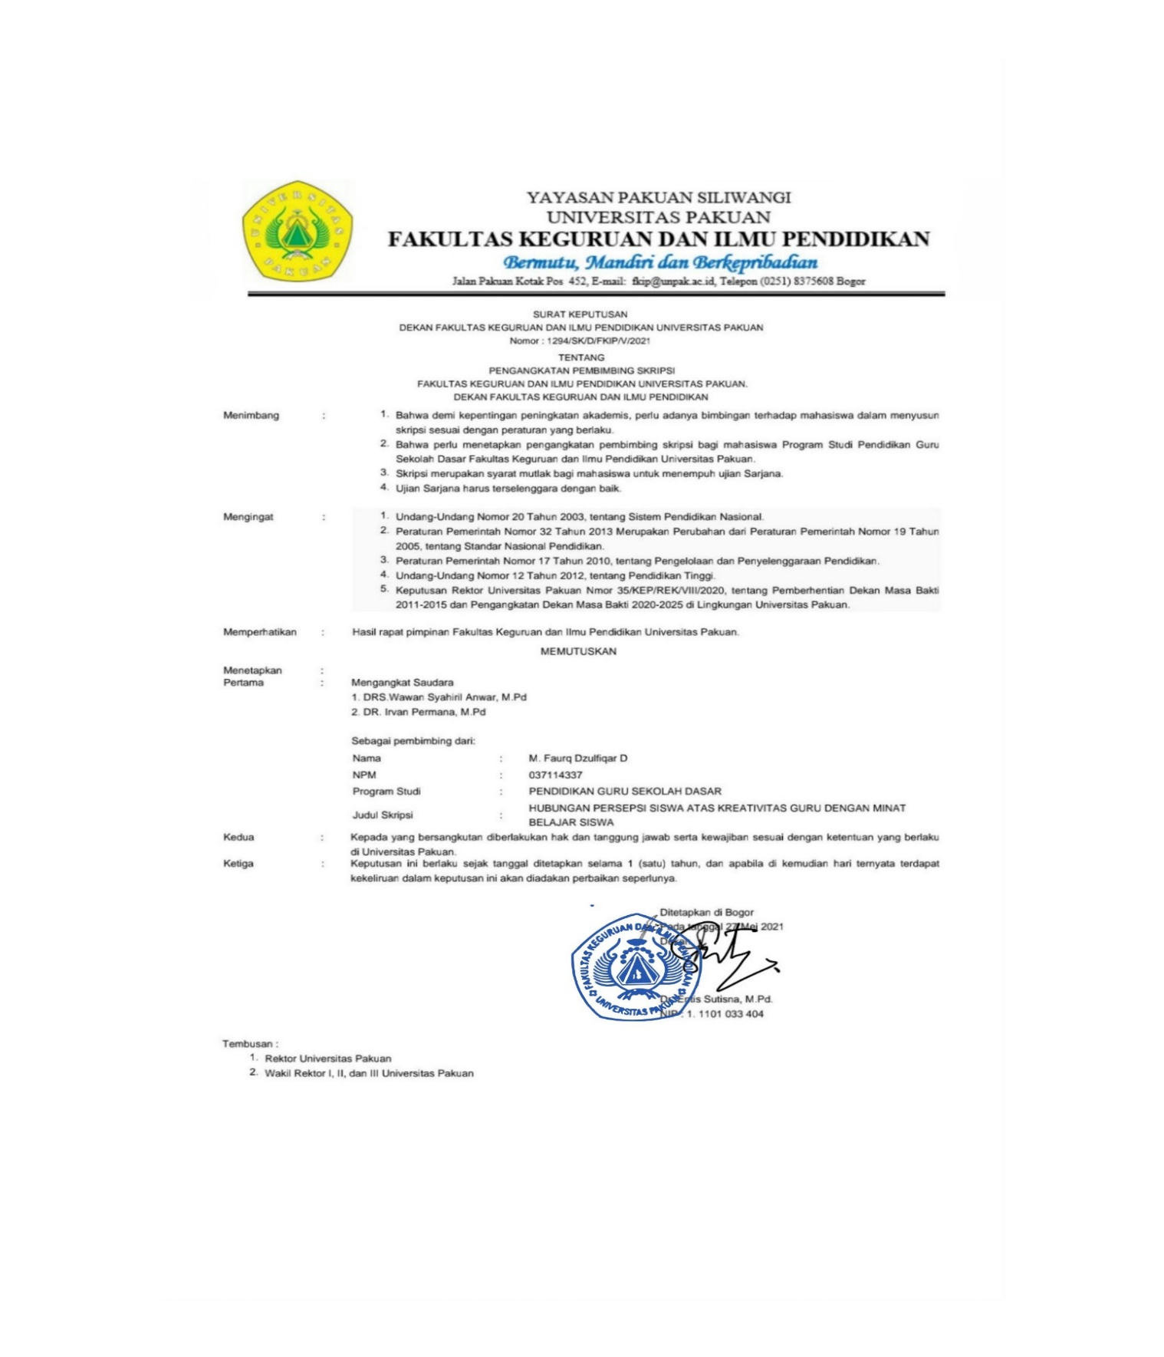

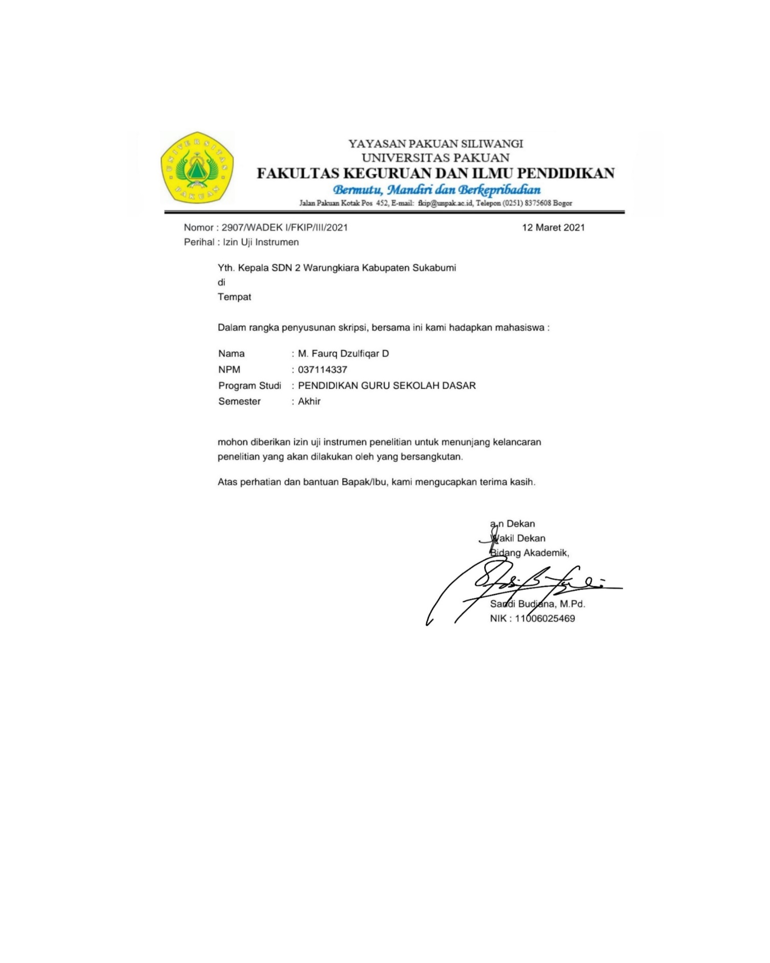

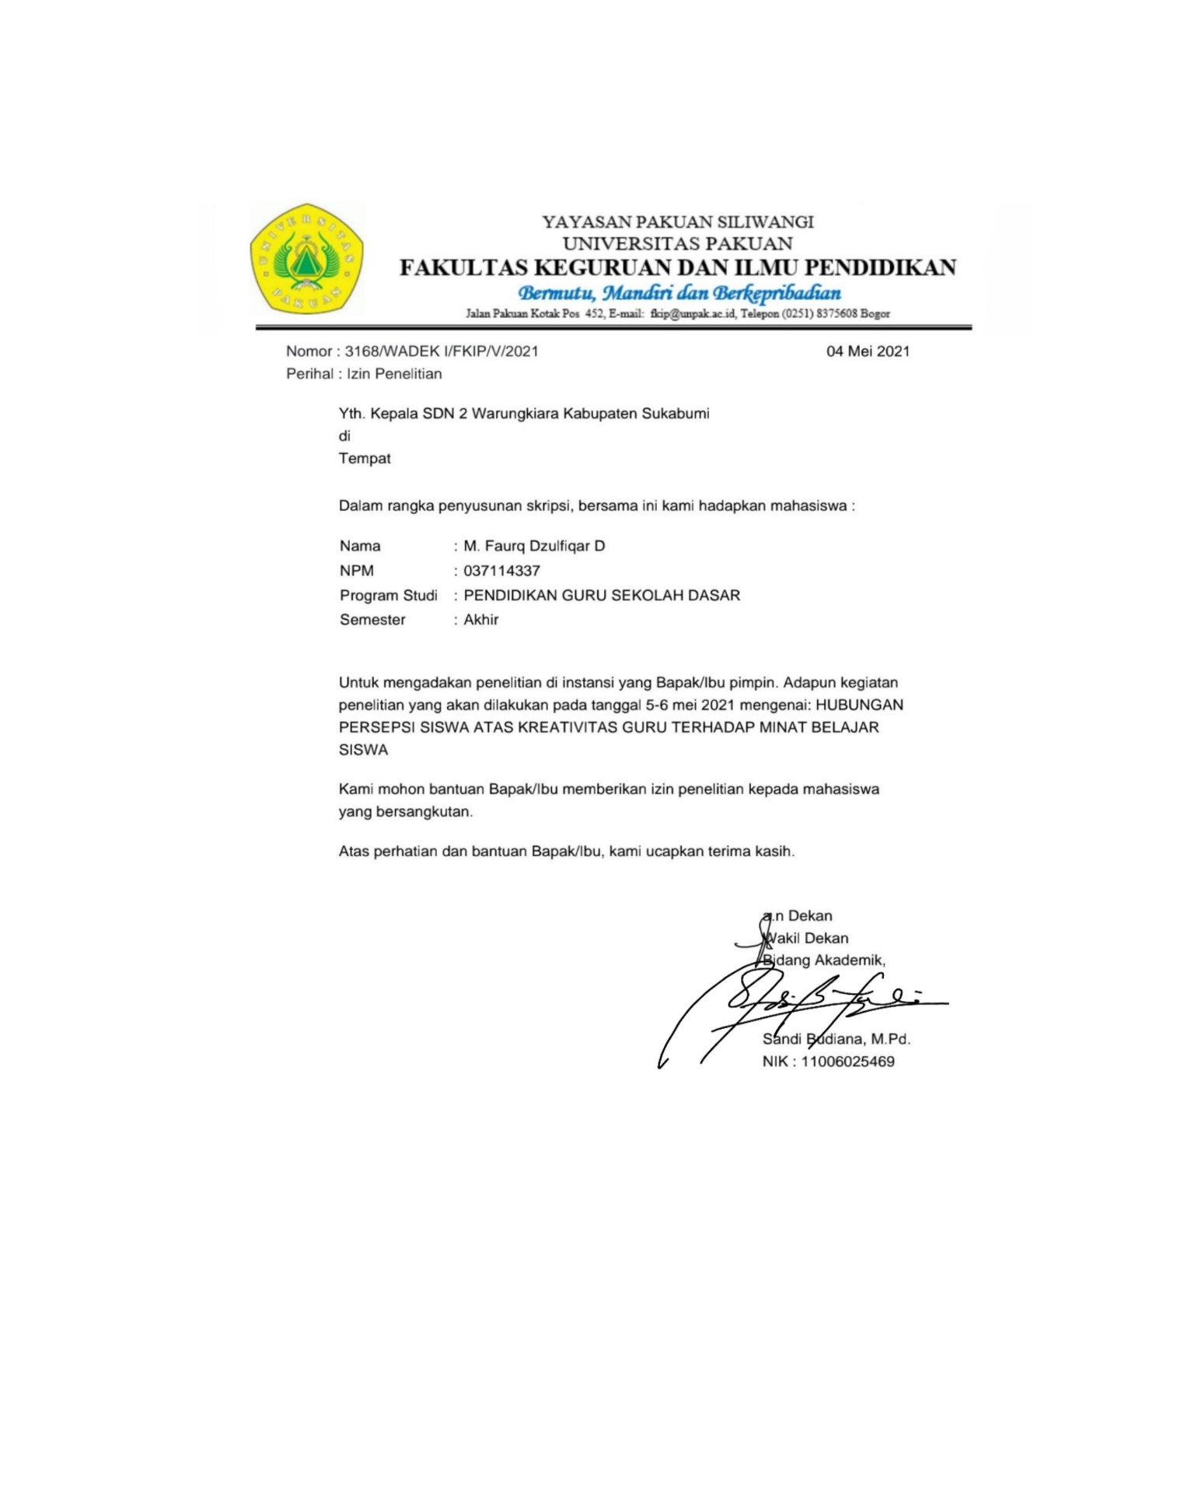**Lampiran 2**

**Lampiran 3**

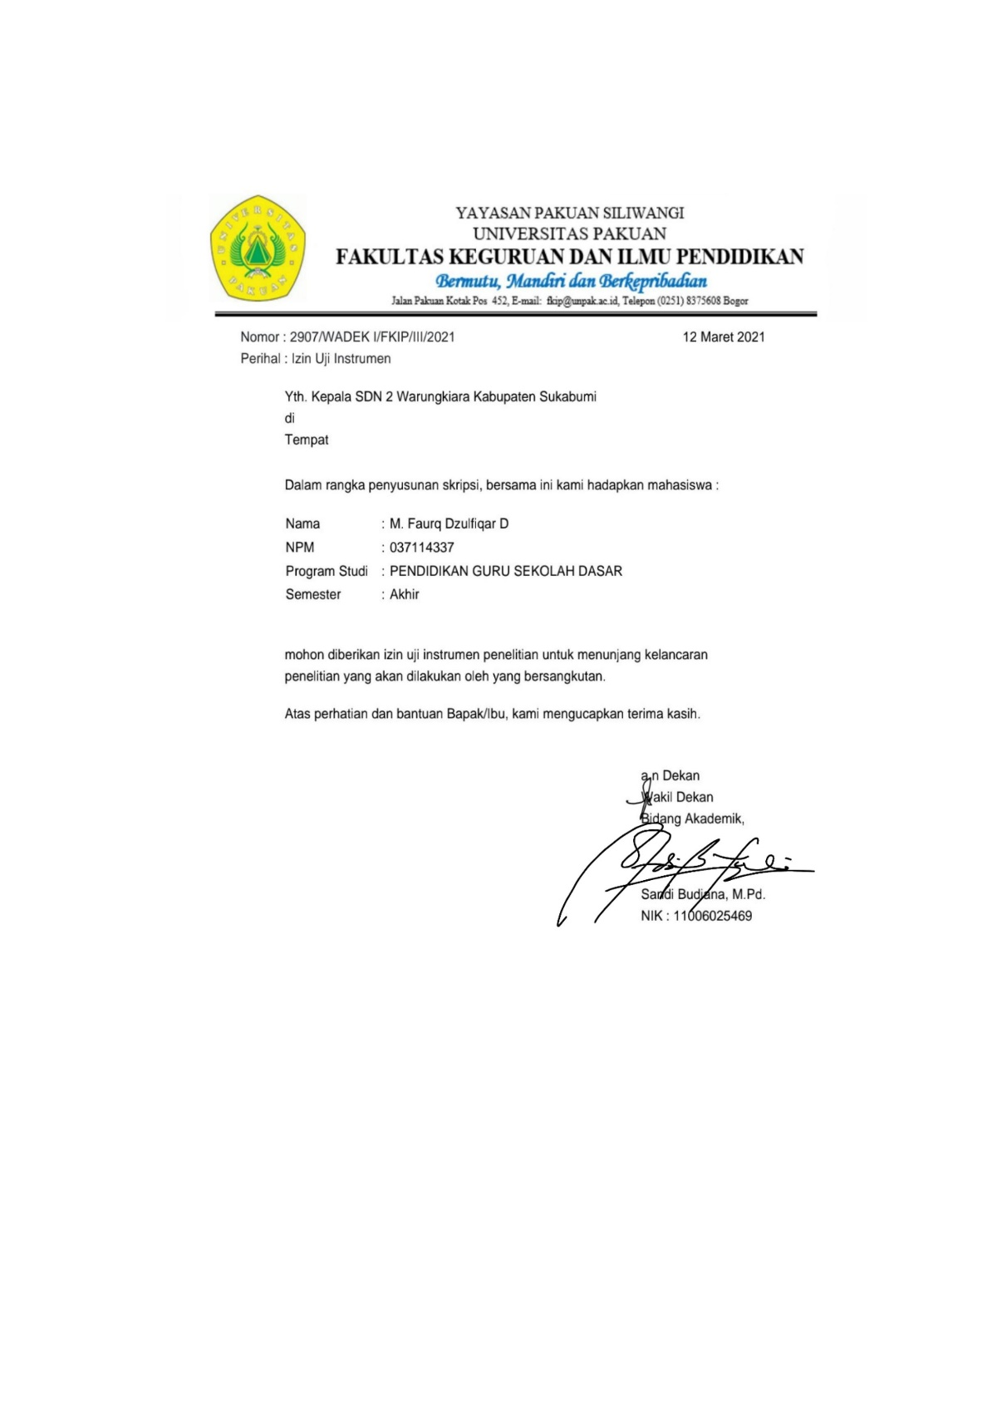

**Lampiran 4**

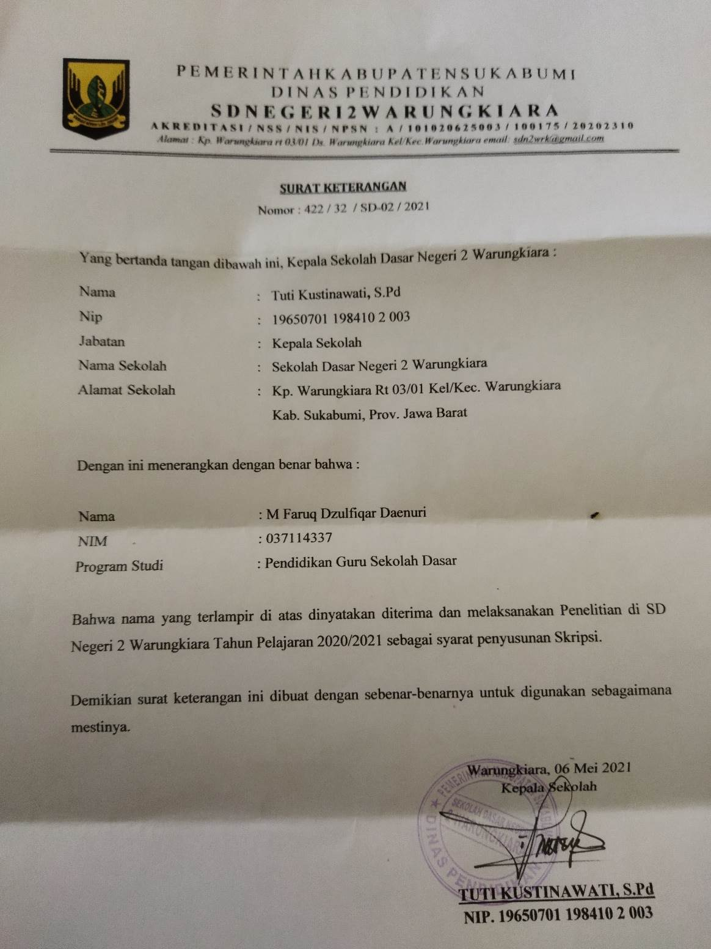

**Lampiran 5**

**DATA PRAPENELITIAN/LEMBAR OBSERVASI 2020**

***(Penelitian Skripsi PGSD)***

1. **Identitas Sekolah**
2. Nama Sekolah : SDN 2 WARUNGKIARA
3. Nomor Statistik Sekolah : 10.1.28.02.02.044
4. Nomor Pokok Sekolah Nasional : 20601998
5. Tahun Pendirian Sekolah : 1988
6. Status Sekolah : Negeri
7. Status Akreditasi Sekolah : A
8. Alamat, fax, telepon/HP,

serta email Sekolah : Kp.Warungkiara rt 03/01 Kec.Warungkiara Kab.Sukabumi

8. Nama Guru Kelas ... : Jajang Koswara

Anggi Setiawan

Eneng Herawati

9. Nama Calon Peneliti : Muhammad Faruq D

10. N P M dan Semester : 037114337, Akhir

11. Semester dan tahun akademik : Akhir dan 2014/ 2015

12. Tanggal Pelaksanaan Prapenelitian : 10 Febuari 2021

13. Sasaran :

a. Prapenelitian di : SDN 2 Warungkiara

b. Penelitian : SDN 2 Warungkiara

**B. Visi Sekolah**

MENJADIKAN SISWA SD NEGERI 2 WARUNGKIARA CERDAS, TERAMPIL DAN TAQWA

**C. Kurikulum yang diterapkan tahun pelajaran 2020/2021**

1. K T S P (-) 2. Kurikulum 2013 (1,2,3,4,5,6)

1. **Data dan Informasi Yang Berkaitan dengan Penelitian**

1.. Tabel 4.1 Data Keadaan Guru Sekolah Dasar Negeri / Swasta.......

|  |  |  |  |  |  |  |  |  |
| --- | --- | --- | --- | --- | --- | --- | --- | --- |
| Guru | S1 | | Sergu | | Diklat/Workshop K-2013 | | Masa Kerja | |
| Sudah | Belum | Sudah | Belum | Sudah | Belum | < 10 thn | >10 thn |
| Laki-laki | 6 | 2 | 6 | 2 | 8 | - | 8 | - |
| Wanita | 19 | 1 | 11 | 9 | 20 | - | 14 | 6 |
| Jumlah | 25 | 3 | 17 | 11 | 28 | - | 22 | 6 |

Jumlah Guru Tetap : 20 orang dan Guru Tidak Tetap : 8

2. Data Keadaan Siswa

Tabel 4.2 Data Jumlah Siswa Sekolah Dasar Negeri 2 Warungkiara

|  |  |  |  |
| --- | --- | --- | --- |
| sKelas | Laki-laki | Wanita | Subtotal |
| I | 59 | 58 | 117 |
| II | 53 | 51 | 104 |
| III | 41 | 68 | 109 |
| IV | 61 | 41 | 102 |
| V | 50 | 71 | 121 |
| VI | 23 | 24 | 47 |

3. Data Keadaan Sarana Pendukung Pembelajaran

Tabel 1.3 Data Keadaan Sarana Pendukung Pembelajaran IPA

|  |  |  |  |  |
| --- | --- | --- | --- | --- |
| No | Komponen | Ada | Belum ada | Keterangan/Berfungsi |
| 1 | Ruang Kepala Sekolah | V |  | Berfungsi |
| 2 | Ruang Guru | V |  | Berfungsi |
| 3 | Ruang Kelas | V |  | Berfungsi |
| 4 | Ruang Mushola | V |  | Berfungsi |
| 5 | Ruang UKS | V |  | Berfungsi |
| 6 | Pos Satpam | V |  | Tidak ada |
| 7 | PIket Guru | V |  | Berfungsi |
| 8 | Ruang Bimbingan dan Konseling |  | X | Tidak ada |
| 9 | Kit Alat IPA (Cahaya dan sifat2nya) |  | X | Tidak ada |
|  | a. Lilin |  | X | Tidak ada |
|  | b. Karton |  | X | Tidak ada |
|  | c. Kaca |  | X | Tidak ada |
|  | d. Lampu senter |  | X | Tidak ada |
|  | e. Globe |  | X | Tidak ada |
|  | f. Alat peraga bagian mata |  | X | Tidak ada |
|  | g. Lup |  | X | Tidak ada |
|  | h. Mikroskop |  | X | Tidak ada |
|  | i. Kamera foto |  | X | Tidak ada |
|  | j. Teleskop |  | X | Tidak ada |
|  | k. Periskop |  | X | Tidak ada |
|  | l. Cermin datar |  | X | Tidak ada |
| 10 | Media Gambar | V |  | Berfungsi |
| 11 | Media Visual/Audio Visual | V |  | Berfungsi |
| 12 | Komputer | V |  | Tidak Berfungsi |
| 13 | Perpustakaan/Sumber belajar | V |  | Berfungsi |
| 14 | Literasi (gerakan literasi sekolah) | V |  | Berfungsi |
| 15 | Laboratorium IPA |  | X | Tidak ada |
| 16 | Laboratorium IPS |  | X | Tidak ada |
| 17 | Laboratorium Bahasa Inggris |  | X | Tidak ada |
| 18 | Laboratorium/Ruang Kesenian |  | X | Tidak ada |
| 19 | Ruang Prakarya |  | X | Tidak ada |
| 20 | Toilet | V |  | Berfungsi |
| 21 | Parkiran | V |  | Berfungsi |
| 22 | Kantin | V |  | Berfungsi |
| 23 | Lapangan Upacara | V |  | Berfungsi |

Kolom ada (bila ada ceklis dengan tanda V, dan bila tidak ada ceklis dengan X, serta tambahkan sarana yang belum tercantum dalam tabel)

4. Keadaan Lingkungan Belajar

a. Lingkungan internal sekolah

1. Terdapat pohon-pohon dan tanaman yang membuat udara sejuk nyaman belajar.
2. Terdapat kantin yang lokasinya strategis dan tertata rapih.
3. Terdapat tempat sampah yang tersebar banyak diwilayah sekolah.
4. Terdapat tempat cuci tangan.

b. Lingkungan eksternal sekolah

1. Lokasi sekolah berada di dekat jalan raya.
2. Mudah terjangkau oleh kendaraan.

5. Permasalahan yang berkaitan dengan judul penelitian

1. Disekolah tersebut terdapat lab komputer tetapi tidak dapat difungsikan dengan baik sehingga siswa tidak dapat mencari informasi mengenai materi yang akan dipelajari sehingga efektivitas belajar siswa rendah.
2. Guru biasanya memberikan tugas yang harus dicari menggunakan internet dan beberapa siswa masih dibantu orang tuanya untuk mengakses dan mencari informasinya.

Mengetahui Sukabumi, 10 Februari 2021

Kepala Sekolah ..../Guru Kelas*) Observer,

TUTI KUSTINAWATI,S.Pd Muhammad Faruq Dzulfiqar D

NIP. 196507011984102003 NPM 037114337

**Lampiran 7**

**Lampiran:**

Jenis Penelitian : Kuantitatif

Judul /Subjudul Penelitian

1. Judul/Subjudul Penelitian berbasis KTSP/Kurikulum 2013* (sementara)

JudulPenelitian : Hubungan Persepsi Siswa atas Kreativitas Guru dengan Minat Belajar Siswa

Subjudul : Hubungan Persepsi Siswa atas Kreativitas Guru dengan Minat Belajar Siswa Kelas V Sekolah Dasar Negeri 2 Warungkiara Kabupaten Sukabumi Semester Genap Tahun Ajaran 2020/2021

2. Judul/Subjudul Penelitian KTSP/Kurikulum 2013 (finalisasi)

Finaliasi judul diisi setelah dilakukan analisis fakta/data hasil prapenelitian, sekaligus dilaporkan ke dosen BPKI untuk diteruskan ke Ka. Prodi PGSD guna diproses SK Pembimbing

Judul Penelitian : Hubungan Persepsi Siswa atas Kreativitas Guru dengan Minat Belajar Siswa

Subjudul : Hubungan Persepsi Siswa atas Kreativitas Guru dengan Minat Belajar Siswa Kelas V Sekolah Dasar Negeri 2 Warungkiara Kabupaten Sukabumi Semester Genap Tahun Ajaran 2020/2021

Bogor, 10 januari 2021

Dosen BPKI Kelas

…………………………….

…………………………….

**Lampiran 8**

**Instrumen Penelitian Persepsi Siswa Atas Kreativitas guru**

(sebelum uji coba)

Nama : ..................................................

Kelas : ..................................................

Asal Sekolah : ..................................................

**PETUNJUK PENGISIAN ANGKET**

A. Petunjuk Umum

Angket ini hanya untuk kepentingan ilmiah dan tidak akan mempengaruhi nilai-nilaimu di sekolah. Jawablah sejujur-jujurnya dan sebenar-benarnya sesuai pendapatmu maupun apa yang kamu alami. Setiap orang mempunyai jawaban masing-masing berdasarkan keadaan sebenarnya. Pilih jawaban yang paling sesuai dengan dirimu, karena tidak ada jawaban yang salah. Bacalah setiap nomor dengan cermat.

B. Petunjuk Khusus

Pilihlah salah satu jawaban dengan cara memberi tanda cek ( √ ) pada kolom pilihan jawaban yang tersedia!

**#SELAMAT MENGERJAKAN#**

|  |  |  |  |  |  |  |
| --- | --- | --- | --- | --- | --- | --- |
| No | Pernyataan | Selalu | Sering | Kadang-Kadang | Pernah | Tidak Pernah |
| 1 | Saya sangat senang saat pembelajaran |  |  |  |  |  |
| 2 | Saya selalu mengerti saat dijelaskan materi |  |  |  |  |  |
| 3 | Saya senang ketika pembelajaran menggunakan media |  |  |  |  |  |
| 4 | Saya senang ketika pembelajaran di luar kelas |  |  |  |  |  |
| 5 | Guru selalu sabar menjelaskan materi yang saya tidak paham |  |  |  |  |  |
| 6 | Media yang saya lihat selalu menarik |  |  |  |  |  |
| 7 | Saya selalu paham apa yang dijelaskan guru |  |  |  |  |  |
| 8 | Saya mengantuk ketika guru menerangkan pelajaran |  |  |  |  |  |
| 9 | Saya tidak pernah bertanya kepada guru |  |  |  |  |  |
| 10 | Saya bosan dengan pembelajaran yang monoton |  |  |  |  |  |
| 11 | Saya mengerjakan tugas selalu dibimbing sampai saya paham |  |  |  |  |  |
| 12 | Saya senang dengan semua mata pelajaran yang dijelaskan guru |  |  |  |  |  |
| 13 | Saya selalu diberi pekerjaan rumah setiap hari |  |  |  |  |  |
| 14 | Kondisi ruangan yang membuat saya malas belajar |  |  |  |  |  |
| 15 | Saya selalu melihat suasana kelas yang menyenangkan dan membuat saya semangat untuk belajar |  |  |  |  |  |
| 16 | Jika suara guru tidak terdengan saya mengantuk |  |  |  |  |  |
| 17 | Saya senang saat pembelajaran di buat berdiskusi kelompok |  |  |  |  |  |
| 18 | Saya tidak pernah mendapat nilai bagus |  |  |  |  |  |
| 19 | Saya selalu paham saat dijelaskan oleh guru |  |  |  |  |  |
| 20 | Media pembelajaran yang digunakan sangat membantu saat pembelajaran |  |  |  |  |  |
| 21 | Saya senang saat pembelajaran yang gaduh |  |  |  |  |  |
| 22 | Saya tidak pernah di tegur guru |  |  |  |  |  |
| 23 | Saya selalu paham saat dijelaskan oleh guru |  |  |  |  |  |
| 24 | Saya selalu mengantuk saat pembelajaran |  |  |  |  |  |
| 25 | Saya bosan saat mendapat pekerjaan rumah |  |  |  |  |  |
| 26 | Saya senang dengan keadaan ruangan yang menarik |  |  |  |  |  |
| 27 | Saya selalu melihat media pembelajaran yang digunakan guru |  |  |  |  |  |
| 28 | Media yang digunakan sangat menarik dan bagus |  |  |  |  |  |
| 29 | Guru selalu mengajak siswa untuk aktif dalam mengikuti pembelajaran |  |  |  |  |  |
| 30 | Guru tidak memberikan kesempatan untuk siswa bertanya yang berhubungan dengan materi |  |  |  |  |  |
| 31 | Suasana kelas sangat nyaman untuk belajar |  |  |  |  |  |
| 32 | Saya selalu diberi motivasi saat awal dan akhir pembelajaran |  |  |  |  |  |
| 33 | Siswa selalu ditekankan untuk tidak menyontek saat belajar |  |  |  |  |  |
| 34 | Saya senang datang lebih awal ke sekolah |  |  |  |  |  |
| 35 | Saya selalu disemangati guru untuk belajar |  |  |  |  |  |
| 36 | Jika saya tidak masuk guru selalu menanyakan kabar saya |  |  |  |  |  |
| 37 | Saya lebih senang dengan pembelajaran tanpa menggunakan media |  |  |  |  |  |
| 38 | Saya senang dengan semua mata pelajaran |  |  |  |  |  |
| 39 | Saya senang saat menyimpulkan pembelajaran dengan guru |  |  |  |  |  |
| 40 | Penampilan saya selalu diperhatikan oleh guru saya |  |  |  |  |  |
| 41 | Saya lebih paham apabila guru menjelaskan dengan diiringi praktek |  |  |  |  |  |
| 42 | Guru selalu mengaitkan pembelajiaran dengan kehidupan nyata |  |  |  |  |  |
| 43 | saya lebih paham apabila guru memakai Bahasa yang mudah di mengerti |  |  |  |  |  |
| 44 | Saya senang guru menggunakan cara mengajar yang mengasyikan tetapi tetap serius |  |  |  |  |  |
| 45 | Guru selalu bersemangat dalam memberikan pembelajaran |  |  |  |  |  |
| 46 | Saya senang apabila guru hanya memberikan tugas menulis atau menyalin materi |  |  |  |  |  |
| 47 | Guru menjadikan Susana kelas kembali hidup saat siswa sudah bosan |  |  |  |  |  |
| 48 | Guru memberikan bimbingan lebih apabila saya selalu tidak paham terhadap pelajaran |  |  |  |  |  |
| 49 | Jika saya tidak masuk sekolah selalu ditanyakan oleh guru |  |  |  |  |  |
| 50 | Guru mengajak menjenguk siswa apabila ada teman yang sakit atau mendapat musibah |  |  |  |  |  |
| 51 | Guru selalu mengajak siswa berdoa sebelum dan sesudah pembelajaran |  |  |  |  |  |
| 52 | Saya senang guru mengadakan Tanya jawab diakhir pembelajaran |  |  |  |  |  |
| 53 | Guru selalu memperhatikan ruangan kelas agar selalu nyaman saat belajar |  |  |  |  |  |
| 54 | Guru selalu tepat waktu terhadap jam pelajaran |  |  |  |  |  |
| 55 | Guru memberikan hadiah saat saya menjawab dengan benar |  |  |  |  |  |
| 56 | Guru selalu dating lebih awal ke kelas |  |  |  |  |  |
| 57 | Saya tidak di marahi guru ketika saya menjawab pertanyaan salah |  |  |  |  |  |
| 58 | Saya sangat senang ketika guru tidak menunjuk saya untuk menjawab pertanyaan |  |  |  |  |  |
| 59 | Guru memarahi saya ketika jawaban kurang tepat |  |  |  |  |  |
| 60 | Guru tidak membeda bedakan siswa yang pintar dan kurang pintar |  |  |  |  |  |

**Lampiran 9** Uji Validitas Variabel x



**Lampiran 10**

**Contoh Perhitungan Uji Validitas Variabel Persepsi Siswa Atas kreativitas Guru (X)**

**Contoh**

|  |  |  |  |  |  |
| --- | --- | --- | --- | --- | --- |
| **NO** | **X** | **Y** | **X²** | **Y²** | **XY** |
| 1 | 3 | 244 | 9 | 59536 | 732 |
| 2 | 4 | 218 | 16 | 47524 | 872 |
| 3 | 3 | 222 | 9 | 49284 | 666 |
| 4 | 5 | 246 | 25 | 60516 | 1230 |
| 5 | 3 | 244 | 9 | 59536 | 732 |
| 6 | 5 | 230 | 25 | 52900 | 1150 |
| 7 | 3 | 245 | 9 | 60025 | 735 |
| 8 | 4 | 187 | 16 | 34969 | 748 |
| 9 | 2 | 167 | 4 | 27889 | 334 |
| 10 | 5 | 251 | 25 | 63001 | 1255 |
| 11 | 4 | 262 | 16 | 68644 | 1048 |
| 12 | 5 | 281 | 25 | 78961 | 1405 |
| 13 | 5 | 268 | 25 | 71824 | 1340 |
| 14 | 5 | 248 | 25 | 61504 | 1240 |
| 15 | 4 | 192 | 16 | 36864 | 768 |
| 16 | 3 | 198 | 9 | 39204 | 594 |
| 17 | 3 | 245 | 9 | 60025 | 735 |
| 18 | 4 | 194 | 16 | 37636 | 776 |
| 19 | 3 | 205 | 9 | 42025 | 615 |
| 20 | 4 | 252 | 16 | 63504 | 1008 |
| 21 | 3 | 226 | 9 | 51076 | 678 |
| 22 | 5 | 229 | 25 | 52441 | 1145 |
| 23 | 3 | 187 | 9 | 34969 | 561 |
| 24 | 5 | 246 | 25 | 60516 | 1230 |
| 25 | 4 | 225 | 16 | 50625 | 900 |
| 26 | 3 | 236 | 9 | 55696 | 708 |
| 27 | 3 | 223 | 9 | 49729 | 669 |
| 28 | 5 | 264 | 25 | 69696 | 1320 |
| 29 | 5 | 228 | 25 | 51984 | 1140 |
| 30 | 4 | 194 | 16 | 37636 | 776 |
|  | 117 | 6857 | 481 | 1589739 | 27110 |

Ket : N = 30 ∑X = 117 ∑X2 = 481

∑Y= 6857 ∑Y2 =1589739 ∑XY = 27110

Validitas instrumen dihitung dengan korelasi *Pearson Product Moment* (), dengan menggunakan rumus:

Keterangan:

= Koefisien korelasi antara variabel X dan variabel Y

N = Banyaknya responden yang diuji

∑X = Jumlah skor item

∑X2 = Jumlah skor total item

∑Y = Jumlah skor individu

∑Y² = Jumlah skor total individu

∑XY = Jumlah hasil perkalian antara skor X dan skor Y

Contoh Perhitungan Nomor 1:

0,495

= 0,5

Jadi butir pernyataan nomor 1 dinyatakan valid karena (0,5) > rtabel (0,48)

**Contoh Perhitungan Uji Reabilitas Butir Instrumen Variabel Persepsi Siswa Atas Kreativitas Guru (X)**

Contoh Perhitungan

|  |  |  |  |  |  |
| --- | --- | --- | --- | --- | --- |
| **NO** | **X** | **Y** | **X²** | **Y²** | **XY** |
| 1 | 3 | 239 | 9 | 57121 | 717 |
| 2 | 4 | 215 | 16 | 46225 | 860 |
| 3 | 3 | 222 | 9 | 49284 | 666 |
| 4 | 5 | 245 | 25 | 60025 | 1225 |
| 5 | 3 | 239 | 9 | 57121 | 717 |
| 6 | 5 | 231 | 25 | 53361 | 1155 |
| 7 | 3 | 246 | 9 | 60516 | 738 |
| 8 | 4 | 193 | 16 | 37249 | 772 |
| 9 | 2 | 173 | 4 | 29929 | 346 |
| 10 | 5 | 250 | 25 | 62500 | 1250 |
| 11 | 4 | 261 | 16 | 68121 | 1044 |
| 12 | 5 | 276 | 25 | 76176 | 1380 |
| 13 | 5 | 259 | 25 | 67081 | 1295 |
| 14 | 5 | 239 | 25 | 57121 | 1195 |
| 15 | 4 | 200 | 16 | 40000 | 800 |
| 16 | 3 | 202 | 9 | 40804 | 606 |
| 17 | 3 | 247 | 9 | 61009 | 741 |
| 18 | 4 | 205 | 16 | 42025 | 820 |
| 19 | 3 | 201 | 9 | 40401 | 603 |
| 20 | 4 | 244 | 16 | 59536 | 976 |
| 21 | 3 | 227 | 9 | 51529 | 681 |
| 22 | 5 | 224 | 25 | 50176 | 1120 |
| 23 | 3 | 204 | 9 | 41616 | 612 |
| 24 | 5 | 245 | 25 | 60025 | 1225 |
| 25 | 4 | 220 | 16 | 48400 | 880 |
| 26 | 3 | 224 | 9 | 50176 | 672 |
| 27 | 3 | 217 | 9 | 47089 | 651 |
| 28 | 5 | 268 | 25 | 71824 | 1340 |
| 29 | 5 | 226 | 25 | 51076 | 1130 |
| 30 | 4 | 198 | 16 | 39204 | 792 |
| JUMLAH | 117 | 6840 | 481 | 1576720 | 27009 |
|  | **X** | **Y** | **X²** | **y²** | XY |

Ket: N= 30 ∑X²= 481

∑X= 117 ∑Y²= 1576720

∑Y= 6840 ∑XY= 27009

Varians Butir 1 :

Varians Total :

Perhitungan Reliabilitas :

Keterangan:

r11 = Koefisien reliabilitas

k = Butir soal yang valid

∑Si² = Jumlah varians butir

St = Varians total

= (1,02) (0,92)

= 0,9384 di bulatkan 0,94

Rumus di atas dihasilkan r sebesar 0,94 dengan nilai tabel r *product moment* dengan df = n-1 = 30-1 = 29, signifikasi 5%, maka diperoleh rtabel = 0,48 apabila rhitung>rtabel atau 0,94 > 0,48 maka instrumen konsep diri dinyatakan reliabel, dengan indeks kriteria sangat baik.

**Lampiran 11**

INSTRUMEN MINAT BELAJAR

(sebelum uji coba)

Nama : ................................................

Kelas : .................................................

Jenis Kelamin : ....................................

**PETUNJUK PENGISIAN ANGKET**

A. Petunjuk Umum

Angket ini hanya untuk kepentingan ilmiah dan tidak akan mempengaruhi nilai-nilaimu di sekolah. Jawablah sejujur-jujurnya dan sebenar-benarnya sesuai pendapatmu maupun apa yang kamu alami. Setiap orang mempunyai jawaban masing-masing berdasarkan keadaan sebenarnya. Pilih jawaban yang paling sesuai dengan dirimu, karena tidak ada jawaban yang salah. Bacalah setiap nomor dengan cermat.

B. Petunjuk Khusus

Pilihlah salah satu jawaban dengan cara memberi tanda cek ( √ ) pada kolom pilihan jawaban yang tersedia!

**#SELAMAT MENGERJAKAN#**

|  |  |  |  |  |  |  |
| --- | --- | --- | --- | --- | --- | --- |
| No | Pernyataan | Selalu | Sering | Kadang-Kadang | Pernah | Tidak Pernah |
| 1 | Saya senang belajar dengan guru, karena guru mengajar dengan menggunakan metode pembelajaran. |  |  |  |  |  |
| 2 | Saya senang belajar dengan guru, karena guru menggunakan media atau alat-alat peraga saat belajar |  |  |  |  |  |
| 3 | Saya merasa bosan dan mengatuk saat pelajaran karena guru menjelaskan dengan berceramah saja. |  |  |  |  |  |
| 4 | Saya aktif saat belajar |  |  |  |  |  |
| 5 | Saya senang belajar dengan guru, karena materi yang disampaikan mudah dimengerti. |  |  |  |  |  |
| 6 | Saya tidak memperhatikan guru saat menerangkan pelajaran |  |  |  |  |  |
| 7 | Saya selalu mencari mengenai materi yang telah dajarkan melalui buku lain atau melalui internet. |  |  |  |  |  |
| 8 | Saya mengikuti dengan senang hati saat waktu pembelajaran sedang berlangsung. |  |  |  |  |  |
| 9 | Saya senang dengan semua mata pelajaran |  |  |  |  |  |
| 10 | Saya selalu aktif saat pembalajaran |  |  |  |  |  |
| 11 | Saat pembelajaran perasaan selalu senang |  |  |  |  |  |
| 12 | Jika cuaca hujan saya selalu datang kesekolah |  |  |  |  |  |
| 13 | Saya senang datang tepat waktu ke sekolah untuk belajar |  |  |  |  |  |
| 14 | Saya senang bermain dengan teman saat pembelajaran |  |  |  |  |  |
| 15 | Saya senang saat ditunjuk guru untuk menjawab pertanyaan |  |  |  |  |  |
| **Perhatian dalam belajar** | | | | | | |
| 16 | Saya selalu berusaha menyelesaikan PR yang diberikan guru dengan baik |  |  |  |  |  |
| 17 | **Saya tidak aktif menjawab saat guru memberikan pertanyaan** |  |  |  |  |  |
| 18 | **Saya malas bertanya kepada guru mengenai materi yang tidak saya pahami** |  |  |  |  |  |
| 19 | Saya sering membaca buku pelajaran tanpa disuruh |  |  |  |  |  |
| 20 | Saya tidak pernah bolos sekolah |  |  |  |  |  |
| 21 | Saya menyelesaikan sendiri tugas yang diberikan guru |  |  |  |  |  |
| 22 | Saya selalu dibimbing orangtua saat mengerjakan PR |  |  |  |  |  |
| 23 | Saya selalu memperhatikan setiap penjelasan guru dengan sungguh-sungguh |  |  |  |  |  |
| 24 | Saya mencatat setiap penjelasan guru |  |  |  |  |  |
| 25 | Saya memperhatikan guru saat menerangkan pelajaran |  |  |  |  |  |
| 26 | Saya selalu di tegur jika tidak mengerjakan PR |  |  |  |  |  |
| 27 | Saya tidak pernah lupa mengerjakan PR |  |  |  |  |  |
| 28 | Saya selalu bertanya kepada guru saat tidak mengerti |  |  |  |  |  |
| 29 | Saya tidak mengobrol saat guru sedang menjelaskan |  |  |  |  |  |
| 30 | Saya merasa senang saat pembelajaran diliburkan karena sekolah sedang ada rapat |  |  |  |  |  |
| 31 | Jika pelajarannya sulit saya malas belajar |  |  |  |  |  |
| 32 | Saya selalu belajar setiap pulang sekolah |  |  |  |  |  |
| 33 | Saya selalu memperhatikan guru |  |  |  |  |  |
| 34 | Pelajaran yang guru sampaikan mudah saya pahami |  |  |  |  |  |
| 35 | Saya rajin kesekolah agar tidak tertinggal pelajaran |  |  |  |  |  |
| 36 | Saya selalu aktif saat pembelajaran |  |  |  |  |  |
| 37 | Materi pelajaran yang diajarkan guru sangat mudah dipahami |  |  |  |  |  |
| 38 | Saya selalu melihat guru mengajar dengan menarik sehingga tidak membuat ngantuk |  |  |  |  |  |
| 39 | Ketika guru memberikan soal saya selalu bisa mengerjakannya |  |  |  |  |  |
| 40 | Jika nilai teman saya lebih tinggi saya akan lebih giat belajar |  |  |  |  |  |
| 41 | Jika guru telat masuk saya tetap menyiapkan apa yang akan diajarkan |  |  |  |  |  |
| 42 | Apabila Saya tidak terbagi buku tema saya tetap mengikuti pembelajaran dengan baik |  |  |  |  |  |
| 43 | Saya selalu mempersiapkan buku pelajaran sebelum berangkat ke sekolah |  |  |  |  |  |
| 44 | Saya selalu menyisihkan waktu untuk mengerjakan soal dari sekolah |  |  |  |  |  |
| 45 | Saya selalu menghapal walaupun tidak ada PR |  |  |  |  |  |
| 46 | Menggunakan media saat pembelajaran menjadi saya pintar |  |  |  |  |  |
| 47 | Saya mengerjakan ujian/ulangan dengan sungguh-sungguh |  |  |  |  |  |
| 48 | Saya mempelajari pelajaran yang besok akan dibahas |  |  |  |  |  |
| 49 | Saya senang pembelajaran yang saya suka saja |  |  |  |  |  |
| 50 | Saya selalu mengajukan pertanyaan kepada guru |  |  |  |  |  |
| 51 | saya selalu berdiskusi dengan teman saat pembelajaran |  |  |  |  |  |
| 52 | Saya sering lupa jika ada pekerjaan rumah dari guru |  |  |  |  |  |
| 53 | Pelajaran yang guru sampaikan sulit saya ingat |  |  |  |  |  |
| 54 | Saya sangat bersemangat apabila mendapatkan tugas dari guru |  |  |  |  |  |
| 55 | Jika sedang mengerjakan tugas mandiri saya berusaha tidak mencontek kepada teman |  |  |  |  |  |
| 56 | Saya selalu bertanya apabila ada pembelajaran yang tidak di pahami |  |  |  |  |  |
| 57 | Saya selalu menginginkan nilai maksimal dalam setiap mata pelajaran |  |  |  |  |  |
| 58 | Saya tetap memperhatikan pembelajaran walaupun tidak menyukai mata pelajarannya |  |  |  |  |  |
| 59 | Saat belajar berkelompok saya tidak banyak bergurau |  |  |  |  |  |
| 60 | Saat mendapatkan kesempatan tampil di depan kelas selalu ingin menjadi yang terbaik |  |  |  |  |  |

**Lampiran 12** Validitas Minat Belajar Siswa



**Lampiran 13**

**Contoh Perhitungan Uji Validitas Minat Belajar Siswa (y)**

Contoh Perhitungan

|  |  |  |  |  |  |
| --- | --- | --- | --- | --- | --- |
| **NO** | **X** | **Y** | **X²** | **Y²** | **XY** |
| 1 | 3 | 193 | 9 | 37249 | 579 |
| 2 | 4 | 205 | 16 | 42025 | 820 |
| 3 | 4 | 202 | 16 | 40804 | 808 |
| 4 | 4 | 194 | 16 | 37636 | 776 |
| 5 | 3 | 204 | 9 | 41616 | 612 |
| 6 | 5 | 215 | 25 | 46225 | 1075 |
| 7 | 5 | 243 | 25 | 59049 | 1215 |
| 8 | 4 | 200 | 16 | 40000 | 800 |
| 9 | 5 | 214 | 25 | 45796 | 1070 |
| 10 | 5 | 257 | 25 | 66049 | 1285 |
| 11 | 4 | 239 | 16 | 57121 | 956 |
| 12 | 5 | 262 | 25 | 68644 | 1310 |
| 13 | 5 | 265 | 25 | 70225 | 1325 |
| 14 | 5 | 243 | 25 | 59049 | 1215 |
| 15 | 3 | 218 | 9 | 47524 | 654 |
| 16 | 3 | 203 | 9 | 41209 | 609 |
| 17 | 4 | 206 | 16 | 42436 | 824 |
| 18 | 3 | 203 | 9 | 41209 | 609 |
| 19 | 4 | 228 | 16 | 51984 | 912 |
| 20 | 4 | 254 | 16 | 64516 | 1016 |
| 21 | 5 | 252 | 25 | 63504 | 1260 |
| 22 | 4 | 204 | 16 | 41616 | 816 |
| 23 | 3 | 200 | 9 | 40000 | 600 |
| 24 | 5 | 191 | 25 | 36481 | 955 |
| 25 | 3 | 207 | 9 | 42849 | 621 |
| 26 | 3 | 227 | 9 | 51529 | 681 |
| 27 | 5 | 247 | 25 | 61009 | 1235 |
| 28 | 3 | 223 | 9 | 49729 | 669 |
| 29 | 5 | 248 | 25 | 61504 | 1240 |
| 30 | 3 | 233 | 9 | 54289 | 699 |
| JUMLAH | 121 | 6680 | 509 | 1502876 | 27246 |
|  | **X** | **Y** | **X²** | **Y²** | XY |

Ket: N= 30 ∑X²= 509

∑X= 121 ∑Y²= 1502876

∑Y= 6680 ∑XY= 27246

Validitas instrumen dihitung dengan korelasi *Pearson Product Moment* (), dengan menggunakan rumus:

Keterangan:

= Koefisien korelasi antara variabel X dan variabel Y

N = Banyaknya responden yang diuji

∑X = Jumlah skor item

∑X2 = Jumlah skor total item

∑Y = Jumlah skor individu

∑Y² = Jumlah skor total individu

∑XY = Jumlah hasil perkalian antara skor X dan skor Y

Contoh Perhitungan Nomor 1:

0,56

= 0,56

Jadi butir pernyataan nomor 1 dinyatakan valid karena (0,56) > rtabel (0,48)

**Contoh Perhitungan Uji Reabilitas Minat Belajar Siswa (Y)**

|  |  |  |  |  |  |
| --- | --- | --- | --- | --- | --- |
| **NO** | **X** | **Y** | **X²** | **Y²** | **XY** |
| 1 | 3 | 193 | 9 | 37249 | 579 |
| 2 | 4 | 205 | 16 | 42025 | 820 |
| 3 | 4 | 202 | 16 | 40804 | 808 |
| 4 | 4 | 194 | 16 | 37636 | 776 |
| 5 | 3 | 204 | 9 | 41616 | 612 |
| 6 | 5 | 215 | 25 | 46225 | 1075 |
| 7 | 5 | 243 | 25 | 59049 | 1215 |
| 8 | 4 | 200 | 16 | 40000 | 800 |
| 9 | 5 | 214 | 25 | 45796 | 1070 |
| 10 | 5 | 257 | 25 | 66049 | 1285 |
| 11 | 4 | 239 | 16 | 57121 | 956 |
| 12 | 5 | 262 | 25 | 68644 | 1310 |
| 13 | 5 | 265 | 25 | 70225 | 1325 |
| 14 | 5 | 243 | 25 | 59049 | 1215 |
| 15 | 3 | 218 | 9 | 47524 | 654 |
| 16 | 3 | 203 | 9 | 41209 | 609 |
| 17 | 4 | 206 | 16 | 42436 | 824 |
| 18 | 3 | 203 | 9 | 41209 | 609 |
| 19 | 4 | 228 | 16 | 51984 | 912 |
| 20 | 4 | 254 | 16 | 64516 | 1016 |
| 21 | 5 | 252 | 25 | 63504 | 1260 |
| 22 | 4 | 204 | 16 | 41616 | 816 |
| 23 | 3 | 200 | 9 | 40000 | 600 |
| 24 | 5 | 191 | 25 | 36481 | 955 |
| 25 | 3 | 207 | 9 | 42849 | 621 |
| 26 | 3 | 227 | 9 | 51529 | 681 |
| 27 | 5 | 247 | 25 | 61009 | 1235 |
| 28 | 3 | 223 | 9 | 49729 | 669 |
| 29 | 5 | 248 | 25 | 61504 | 1240 |
| 30 | 3 | 233 | 9 | 54289 | 699 |
|  | 121 | 6680 | 509 | 1502876 | 27246 |

Ket: N= 30 ∑X²= 509

∑X= 121 ∑Y²= 1502876

∑Y= 6680 ∑XY= 27246

Varians Butir 1 :

Varians Total :

= 533,19

Perhitungan Reliabilitas :

Keterangan:

r11 = Koefisien reliabilitas

k = Butir soal yang valid

∑Si² = Jumlah varians butir

St = Varians total

= (1,02) (0,91)

= 0,928 dibulatkan menjadi 0,93

Rumus di atas dihasilkan r sebesar 0,93 dengan nilai tabel r *product moment* dengan df = n-1 = 30-1 = 29, signifikasi 5%, maka diperoleh rtabel = 0,48 apabila rhitung>rtabel atau 0,93 > 0,29 maka instrumen disiplin belajar dinyatakan reliabel, dengan indeks kriteria sangat baik.

**Lampiran 14**

**Instrumen Persepsi Siswa atas Kreativitas Guru**

Nama : ..................................................

Kelas : ..................................................

Asal Sekolah : ..................................................

**PETUNJUK PENGISIAN ANGKET**

A. Petunjuk Umum

Angket ini hanya untuk kepentingan ilmiah dan tidak akan mempengaruhi nilai-nilaimu di sekolah. Jawablah sejujur-jujurnya dan sebenar-benarnya sesuai pendapatmu maupun apa yang kamu alami. Setiap orang mempunyai jawaban masing-masing berdasarkan keadaan sebenarnya. Pilih jawaban yang paling sesuai dengan dirimu, karena tidak ada jawaban yang salah. Bacalah setiap nomor dengan cermat.

B. Petunjuk Khusus

Pilihlah salah satu jawaban dengan cara memberi tanda cek ( √ ) pada kolom pilihan jawaban yang tersedia!

**#SELAMAT MENGERJAKAN#**

|  |  |  |  |  |  |  |
| --- | --- | --- | --- | --- | --- | --- |
| No | Pernyataan | Selalu | Sering | Kadang-Kadang | Pernah | Tidak Pernah |
| 1 | Saya sangat senang saat pembelajaran |  |  |  |  |  |
| 2 | Saya selalu mengerti saat dijelaskan materi |  |  |  |  |  |
| 3 | Saya senang ketika pembelajaran menggunakan media |  |  |  |  |  |
| 4 | Saya senang ketika pembelajaran di luar kelas |  |  |  |  |  |
| 5 | Guru selalu sabar menjelaskan materi yang saya tidak paham |  |  |  |  |  |
| 6 | Media yang saya lihat selalu menarik |  |  |  |  |  |
| 7 | Saya selalu paham apa yang dijelaskan guru |  |  |  |  |  |
| 8 | Saya mengantuk ketika guru menerangkan pelajaran |  |  |  |  |  |
| 9 | Saya mengerjakan tugas selalu dibimbing sampai saya paham |  |  |  |  |  |
| 10 | Saya senang dengan semua mata pelajaran yang dijelaskan guru |  |  |  |  |  |
| 11 | Saya selalu diberi pekerjaan rumah setiap hari |  |  |  |  |  |
| 12 | Saya senang saat pembelajaran di buat berdiskusi kelompok |  |  |  |  |  |
| 13 | Saya tidak pernah mendapat nilai bagus |  |  |  |  |  |
| 14 | Saya selalu paham saat dijelaskan oleh guru |  |  |  |  |  |
| 15 | Media pembelajaran yang digunakan sangat membantu saat pembelajaran |  |  |  |  |  |
| 16 | Saya senang saat pembelajaran yang gaduh |  |  |  |  |  |
| 17 | Saya tidak pernah di tegur guru |  |  |  |  |  |
| 18 | Saya selalu paham saat dijelaskan oleh guru |  |  |  |  |  |
| 19 | Saya selalu mengantuk saat pembelajaran |  |  |  |  |  |
| 20 | Saya bosan saat mendapat pekerjaan rumah |  |  |  |  |  |
| 21 | Saya selalu melihat media pembelajaran yang digunakan guru |  |  |  |  |  |
| 22 | Media yang digunakan sangat menarik dan bagus |  |  |  |  |  |
| 23 | Guru selalu mengajak siswa untuk aktif dalam mengikuti pembelajaran |  |  |  |  |  |
| 24 | Guru tidak memberikan kesempatan untuk siswa bertanya yang berhubungan dengan materi |  |  |  |  |  |
| 25 | Saya selalu diberi motivasi saat awal dan akhir pembelajaran |  |  |  |  |  |
| 26 | Siswa selalu ditekankan untuk tidak menyontek saat belajar |  |  |  |  |  |
| 27 | Saya senang datang lebih awal ke sekolah |  |  |  |  |  |
| 28 | Saya selalu disemangati guru untuk belajar |  |  |  |  |  |
| 29 | Jika saya tidak masuk guru selalu menanyakan kabar saya |  |  |  |  |  |
| 30 | Saya lebih senang dengan pembelajaran tanpa menggunakan media |  |  |  |  |  |
| 31 | Saya senang dengan semua mata pelajaran |  |  |  |  |  |
| 32 | Saya senang saat menyimpulkan pembelajaran dengan guru |  |  |  |  |  |
| 33 | Penampilan saya selalu diperhatikan oleh guru saya |  |  |  |  |  |
| 34 | Saya lebih paham apabila guru menjelaskan dengan diiringi praktek |  |  |  |  |  |
| 35 | Guru selalu mengaitkan pembelajiaran dengan kehidupan nyata |  |  |  |  |  |
| 36 | saya lebih paham apabila guru memakai Bahasa yang mudah di mengerti |  |  |  |  |  |
| 37 | Saya senang guru menggunakan cara mengajar yang mengasyikan tetapi tetap serius |  |  |  |  |  |
| 38 | Guru selalu bersemangat dalam memberikan pembelajaran |  |  |  |  |  |
| 39 | Saya senang apabila guru hanya memberikan tugas menulis atau menyalin materi |  |  |  |  |  |
| 40 | Guru menjadikan Susana kelas kembali hidup saat siswa sudah bosan |  |  |  |  |  |
| 41 | Guru memberikan bimbingan lebih apabila saya selalu tidak paham terhadap pelajaran |  |  |  |  |  |
| 42 | Jika saya tidak masuk sekolah selalu ditanyakan oleh guru |  |  |  |  |  |
| 43 | Guru mengajak menjenguk siswa apabila ada teman yang sakit atau mendapat musibah |  |  |  |  |  |
| 44 | Guru selalu mengajak siswa berdoa sebelum dan sesudah pembelajaran |  |  |  |  |  |
| 45 | Saya senang guru mengadakan Tanya jawab diakhir pembelajaran |  |  |  |  |  |
| 46 | Guru selalu memperhatikan ruangan kelas agar selalu nyaman saat belajar |  |  |  |  |  |
| 47 | Guru selalu tepat waktu terhadap jam pelajaran |  |  |  |  |  |
| 48 | Guru memberikan hadiah saat saya menjawab dengan benar |  |  |  |  |  |
| 49 | Guru selalu dating lebih awal ke kelas |  |  |  |  |  |
| 50 | Saya tidak di marahi guru ketika saya menjawab pertanyaan salah |  |  |  |  |  |

**Lampiran 15**

|  |  |  |
| --- | --- | --- |
| **DATA HASIL PENELITIAN** | | |
|  |  |  |
| **NO** | **X** | **Y** |
| 1 | 141 | 133 |
| 2 | 109 | 107 |
| 3 | 134 | 121 |
| 4 | 131 | 121 |
| 5 | 137 | 120 |
| 6 | 134 | 108 |
| 7 | 134 | 122 |
| 8 | 139 | 129 |
| 9 | 125 | 123 |
| 10 | 133 | 108 |
| 11 | 136 | 123 |
| 12 | 121 | 107 |
| 13 | 147 | 107 |
| 14 | 137 | 117 |
| 15 | 143 | 100 |
| 16 | 150 | 122 |
| 17 | 144 | 129 |
| 18 | 125 | 145 |
| 19 | 128 | 120 |
| 20 | 156 | 145 |
| 21 | 157 | 151 |
| 22 | 140 | 120 |
| 23 | 134 | 100 |
| 24 | 140 | 129 |
| 25 | 132 | 91 |
| 26 | 126 | 108 |
| 27 | 157 | 123 |
| 28 | 140 | 120 |
| 29 | 138 | 123 |
| 30 | 128 | 109 |
| 31 | 135 | 123 |
| 32 | 135 | 123 |
| 33 | 138 | 107 |
| 34 | 141 | 137 |
| 35 | 122 | 109 |
| 36 | 135 | 127 |
| 37 | 138 | 113 |
| 38 | 157 | 137 |
| 39 | 140 | 137 |
| 40 | 159 | 129 |
| 41 | 138 | 135 |
| 42 | 139 | 129 |
| 43 | 152 | 147 |
| 44 | 159 | 149 |
| 45 | 134 | 108 |
| 46 | 143 | 122 |
| 47 | 144 | 127 |
| 48 | 134 | 127 |
| 49 | 134 | 127 |
| 50 | 143 | 137 |
| 51 | 135 | 109 |
| 52 | 141 | 129 |
| 53 | 145 | 123 |
| 54 | 124 | 97 |
| 55 | 144 | 122 |
|  |  |  |
| Keterangan : | |  |
| X= | PERSEPSI SISWA ATAS KREATIVITAS GURU | |
| Y= | MINAT BELAJAR SISWA | |

**Lampiran 16**

Data Statistik Hasil Penelitian

|  |  |  |
| --- | --- | --- |
| Unsur Statistik | Variabel X | Variabel Y |
| Skor minimum | 109 | 91 |
| Skor maksimum | 159 | 151 |
| Rentang skor | 50 | 60 |
| Rata-rata | 138,27 | 122,02 |
| Median | 138 | 123 |
| Modus | 134 | 123 |
| Varians (s2) | 102,05 | 179,87 |
| Standar deviasi (s) | 10,10 | 13,41 |
| Panjangkelas | 7 | 7 |
| Banyakkelas | 7 | 7 |
| Total skor | 7605 | 6711 |

Distribusi Frekuensi Persepsi Siswa atas Kreativitas Guru (X)

|  |  |  |  |
| --- | --- | --- | --- |
| Kelas Interval | Batas Kelas | fabsolut | frelatif (%) |
| 109 – 116 | 108,5 – 116 | 1 | 1,82 % |
| 117 – 124 | 116,5 – 124 | 3 | 5,45 % |
| 125 – 132 | 124,5 – 132 | 7 | 12,73 % |
| 133 – 140 | 132,5 – 140 | 25 | 45,45 % |
| 141 – 148 | 140,5 – 148 | 11 | 20 % |
| 149 – 156 | 148,5 – 156 | 3 | 5,45 % |
| 157 – 164 | 156,5 – 164 | 5 | 9,09 % |
| 55 | | | 100 % |

**Lampiran 17**

**Instrumen Variabel Minat Belajar**

Nomor Responden

………

Nama : ................................................

Kelas : .................................................

Jenis Kelamin : ....................................

**PETUNJUK PENGISIAN ANGKET**

A. Petunjuk Umum

Angket ini hanya untuk kepentingan ilmiah dan tidak akan mempengaruhi nilai-nilaimu di sekolah. Jawablah sejujur-jujurnya dan sebenar-benarnya sesuai pendapatmu maupun apa yang kamu alami. Setiap orang mempunyai jawaban masing-masing berdasarkan keadaan sebenarnya. Pilih jawaban yang paling sesuai dengan dirimu, karena tidak ada jawaban yang salah. Bacalah setiap nomor dengan cermat.

B. Petunjuk Khusus

Pilihlah salah satu jawaban dengan cara memberi tanda cek ( √ ) pada kolom pilihan jawaban yang tersedia!

**#SELAMAT MENGERJAKAN#**

|  |  |  |  |  |  |  |
| --- | --- | --- | --- | --- | --- | --- |
| No | Pernyataan | Selalu | Sering | Kadang-Kadang | Pernah | Tidak Pernah |
| 1 | Saya senang belajar dengan guru, karena guru mengajar dengan menggunakan metode pembelajaran. |  |  |  |  |  |
| 2 | Saya aktif saat belajar |  |  |  |  |  |
| 3 | Saya senang belajar dengan guru, karena materi yang disampaikan mudah dimengerti. |  |  |  |  |  |
| 4 | Saya tidak memperhatikan guru saat menerangkan pelajaran |  |  |  |  |  |
| 5 | Saya selalu mencari mengenai materi yang telah dajarkan melalui buku lain atau melalui internet. |  |  |  |  |  |
| 6 | Saya selalu aktif saat pembalajaran |  |  |  |  |  |
| 7 | Saat pembelajaran perasaan selalu senang |  |  |  |  |  |
| 8 | Jika cuaca hujan saya selalu datang kesekolah |  |  |  |  |  |
| 9 | Saya senang bermain dengan teman saat pembelajaran |  |  |  |  |  |
| 10 | Saya senang saat ditunjuk guru untuk menjawab pertanyaan |  |  |  |  |  |
| 11 | Saya selalu berusaha menyelesaikan PR yang diberikan guru dengan baik |  |  |  |  |  |
| 12 | Saya tidak aktif menjawab saat guru memberikan pertanyaan |  |  |  |  |  |
| 13 | Saya malas bertanya kepada guru mengenai materi yang tidak saya pahami |  |  |  |  |  |
| 14 | Saya sering membaca buku pelajaran tanpa disuruh |  |  |  |  |  |
| 15 | Saya tidak pernah bolos sekolah |  |  |  |  |  |
| 16 | Saya menyelesaikan sendiri tugas yang diberikan guru |  |  |  |  |  |
| 17 | Saya selalu dibimbing orangtua saat mengerjakan PR |  |  |  |  |  |
| 18 | Saya memperhatikan guru saat menerangkan pelajaran |  |  |  |  |  |
| 19 | Saya tidak pernah lupa mengerjakan PR |  |  |  |  |  |
| 20 | Saya selalu bertanya kepada guru saat tidak mengerti |  |  |  |  |  |
| 21 | Saya tidak mengobrol saat guru sedang menjelaskan |  |  |  |  |  |
| 22 | Saya merasa senang saat pembelajaran diliburkan karena sekolah sedang ada rapat |  |  |  |  |  |
| 23 | Jika pelajarannya sulit saya malas belajar |  |  |  |  |  |
| 24 | Saya selalu belajar setiap pulang sekolah |  |  |  |  |  |
| 25 | Pelajaran yang guru sampaikan mudah saya pahami |  |  |  |  |  |
| 26 | Saya rajin kesekolah agar tidak tertinggal pelajaran |  |  |  |  |  |
| 27 | Saya selalu aktif saat pembelajaran |  |  |  |  |  |
| 28 | Materi pelajaran yang diajarkan guru sangat mudah dipahami |  |  |  |  |  |
| 29 | Saya selalu melihat guru mengajar dengan menarik sehingga tidak membuat ngantuk |  |  |  |  |  |
| 30 | Ketika guru memberikan soal saya selalu bisa mengerjakannya |  |  |  |  |  |
| 31 | Jika nilai teman saya lebih tinggi saya akan lebih giat belajar |  |  |  |  |  |
| 32 | Jika guru telat masuk saya tetap menyiapkan apa yang akan diajarkan |  |  |  |  |  |
| 33 | Apabila Saya tidak terbagi buku tema saya tetap mengikuti pembelajaran dengan baik |  |  |  |  |  |
| 34 | Saya selalu menyisihkan waktu untuk mengerjakan soal dari sekolah |  |  |  |  |  |
| 35 | Saya selalu menghapal walaupun tidak ada PR |  |  |  |  |  |
| 36 | Menggunakan media saat pembelajaran menjadi saya pintar |  |  |  |  |  |
| 37 | Saya mengerjakan ujian/ulangan dengan sungguh-sungguh |  |  |  |  |  |
| 38 | Saya mempelajari pelajaran yang besok akan dibahas |  |  |  |  |  |
| 39 | Saya senang pembelajaran yang saya suka saja |  |  |  |  |  |
| 40 | Saya selalu mengajukan pertanyaan kepada guru |  |  |  |  |  |
| 41 | saya selalu berdiskusi dengan teman saat pembelajaran |  |  |  |  |  |
| 42 | Saya sering lupa jika ada pekerjaan rumah dari guru |  |  |  |  |  |
| 43 | Pelajaran yang guru sampaikan sulit saya ingat |  |  |  |  |  |
| 44 | Saya sangat bersemangat apabila mendapatkan tugas dari guru |  |  |  |  |  |
| 45 | Jika sedang mengerjakan tugas mandiri saya berusaha tidak mencontek kepada teman |  |  |  |  |  |
| 46 | Saya selalu bertanya apabila ada pembelajaran yang tidak di pahami |  |  |  |  |  |
| 47 | Saya selalu menginginkan nilai maksimal dalam setiap mata pelajaran |  |  |  |  |  |
| 48 | Saya tetap memperhatikan pembelajaran walaupun tidak menyukai mata pelajarannya |  |  |  |  |  |
| 49 | Saat belajar berkelompok saya tidak banyak bergurau |  |  |  |  |  |
| 50 | Saat mendapatkan kesempatan tampil di depan kelas selalu ingin menjadi yang terbaik |  |  |  |  |  |

**Lampiran 18**

Table distribusi frekuensi data minat belajar

|  |  |  |  |
| --- | --- | --- | --- |
| Kelas Interval | Batas Kelas | fabsolut | frelatif (%) |
| 91−99 | 90,5 -99 | 2 | 3, 636364 |
| 100−108 | 99,5 – 108 | 10 | 18,18182 |
| 109−117 | 108,5 – 117 | 5 | 9,090909 |
| 118−126 | 117,5 – 126 | 17 | 30,90909 |
| 127−135 | 126,5 – 135 | 12 | 21,81818 |
| 136 − 144 | 135,5 – 144 | 4 | 7,272727 |
| 145−153 | 144,5 – 153 | 5 | 9,090909 |
| Jumlah | | 55 | 100 |

**Lampiran 19**

**Lampiran 20 Uji Homogenitas**



|  |  |  |  |  |  |  |  |  |
| --- | --- | --- | --- | --- | --- | --- | --- | --- |
| Harga-harga yang diperlukan : | | |  |  |  |  |  |  |
| 1. Varians Gabungan : | | |  |  |  |  |  |  |
|  |  |  |  |  |  |  |  |  |
|  | sg2 = | (ni - 1)si2/ (ni - 1) | |  |  |  |  |  |
|  | = | 212,32 |  |  |  |  |  |  |
|  |  |  |  |  |  |  |  |  |
| 2. Harga Satuan B : | |  |  |  |  |  |  |  |
|  |  |  |  |  |  |  |  |  |
|  | B = | (ni - 1)log sg2 | |  |  |  |  |  |
|  | = | 28 log 212,32 | |  |  |  |  |  |
|  | = | 65,156 |  |  |  |  |  |  |
|  |  |  |  |  |  |  |  |  |
| 3. Harga Chi kuadrat : | | |  |  |  |  |  |  |
|  |  |  |  |  |  |  |  |  |
|  | 2 = | (ln 10){B - (ni - 1)log si2 | | |  |  |  |  |
|  | = | (2.3026)(65,156 - 212,32) | | |  |  |  |  |
|  | = | 16,21 |  |  |  |  |  |  |
|  |  |  |  |  |  |  |  |  |
| Dari tabel Chi Kuadrat untuk  = 0.1 dan dk = 28 diperoleh 2 = 37,9159, dengan demkian | | | | | | | | |
| 2hitung = 16,21 lebih kecil dari 2tabel = 37,9159, sehingga hipotesis nol yang menyatakan | | | | | | | | |
| 12 = 22 = …….= 82 diterima pada taraf kepercayaan α = 0.1. Oleh karena itu dapat disimpul- | | | | | | | | |
| kan bahwa varians skor Y yang dikelompokan atas dasar X adalah HOMOGEN | | | | | | | | |

**Lampiran 21**







Hasil Perhitungan ANAVA Variabel Persepsi Siswa atas Kreativitas Guru(X) dengan Minat Belajar Siswa (Y)

|  |  |  |  |  |  |  |  |
| --- | --- | --- | --- | --- | --- | --- | --- |
| Sumber | dk | JK | KT | Fhitung | Ftabel | | Ket. |
| Variasi |  = 0,05 |  = 0,1 |
|  |  |  |  |  |  |  |  |
| Total | 55 | 828577 |  |  |  |  |  |
| Koefisien (a) | 1 | 818864,0182 | 818864,02 |  |  |  | Signifikan |
| Regresi (b/a) | 1 | 3042,3824 | 3042,3824 | 24,17 | 4,01 | 2,8 |
| Sisa | 53 | 6670,5995 | 125,8604 |  |  |  |
| Tuna Cocok | 53 | -112708,412 | -2126,5738 | -0,32 | 1,91 | 1,65 | signifikan |
| Galat | 18 | 119379,012 | 6632,1673 |  |  |  |

**Lampiran 22**

**Perhitungan Kofesien Korelasi dengan Kofesien Determinasi**



**Lampiran 23**

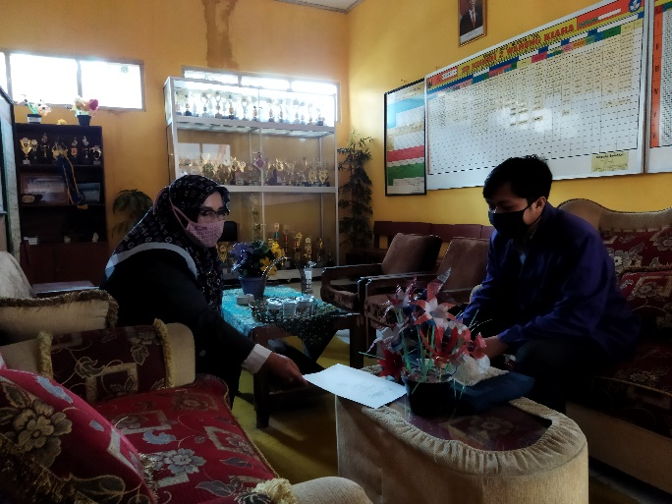**Dokumentasi Penelitian**

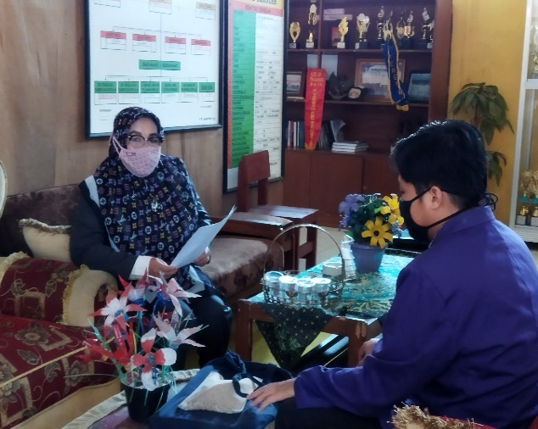

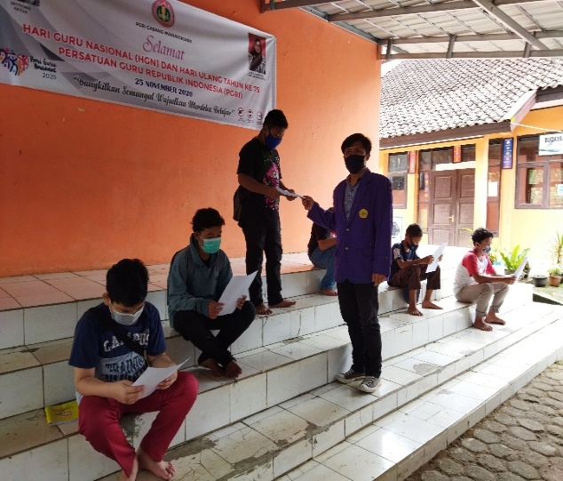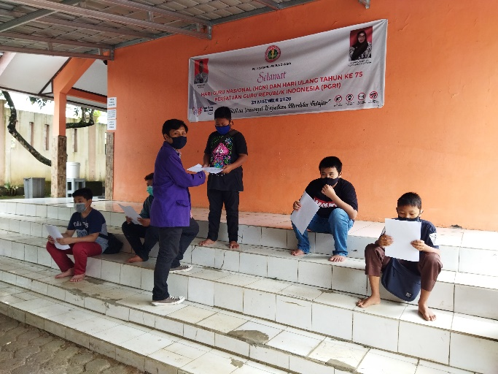

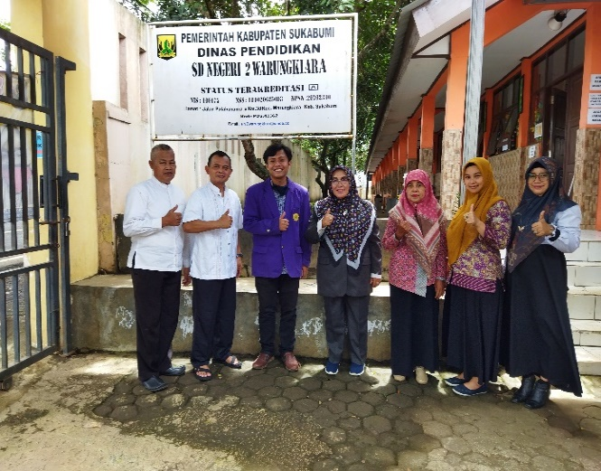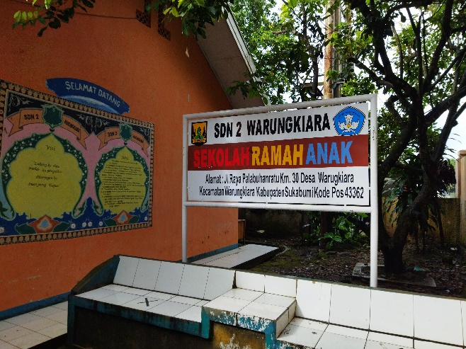

**Daftar Riwayat Hidup**

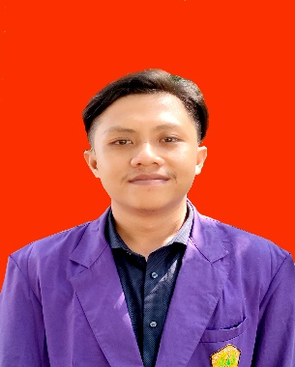Muhammad Faruq Dzulfiqar Daenuri, Lahir di Sukabumi 10 september 1996. Beragama Islam, anak ketiga dari pasangan Bapak Deden Daenuri dan Ibu Mimin Ruminah. Bertempat tinggal di Kp Warungkiara Rt 03/ Rw 01 Desa Warungkiara Kecamatan Warungkiara Kabupaten Sukabumi. Pendidikan Formal yang sudah di tempuh Sekolah dasar di SDN 2 Warungkiara kemudian Sekolah Menengah pertama di SMPN 3 Cibadak dan Sekolah Menengah Atas di MAN 1 Sukabumi. Kemudian melanjutkan S1 Pendidikan Guru Sekolah Dasar Fakultas Keguruan dan Ilmu Pendidikan Universitas Pakuan